Projekts 18.01.2021.
Taisnīgas pārkārtošanās teritoriālais plāns

1.Pārkārtošanās procesa izklāsts un visnelabvēlīgāk skarto teritoriju noteikšana Latvijā
Teksta lauks [12 000]
Taisnīgas pārkārtošanās teritoriālais plāns (turpmāk - Plāns) izstrādāts, lai noteiktu prioritāros pasākumus sociālās, ekonomiskās un vidiskās ietekmes, ko rada pārkārtošanās uz klimatneitrālu ekonomiku, mazināšanai visvairāk skartajos Latvijas reģionos, vienlaikus nosakot jomas un pamatnosacījumus, lai nodrošinātu efektīvākās Taisnīgas pārkārtošanās fonda (turpmāk - TPF) 2021.-2027.gada investīciju iespējas Latvijā. Plāna mērķis ir atbalstīt tos reģionus, kurus pārkārtošanās uz klimatneitrālu ekonomiku skars visvairāk, jo īpaši attiecībā uz ekonomikas dažādošanas, pārkvalificēšanās un vides atjaunošanas vajadzībām. Nozīmīga loma ir arī reģionālās attīstības atšķirībām kā kavējošam faktoram reģionu transformācijai uz klimatneitrālu ekonomiku, ievērojot reģionu resursu nepilnvērtīgu izmantošanu reģionu pievienotās vērtības kāpināšanai. TPF īstenošana saistīta ne tikai ar izaicinājumiem, bet vienlaikus arī iespējām, jo pasākumus īstenojot ieguvumi rodas ne tikai vides dimensijā (vides kvalitātes uzlabošanai un klimata pārmaiņu ierobežošanā), bet arī sociālajā un ekonomiskajā jomā (Latvijā jaunu darba vietu radīšanā un Latvijas uzņēmumu konkurētspējas paaugstināšanā) (skat. 1. attēlu).
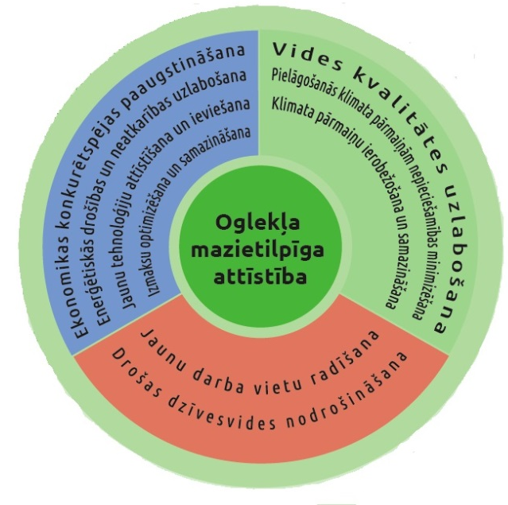
1. attēls. Oglekļa mazietilpīga attīstība un ilgtspējīgas attīstības dimensijas
Ar nolūku risināt pārkārtošanās problēmas ir apzinātas prioritārās investīciju vajadzības, lai dažādotu un padarītu reģionālās ekonomikas mūsdienīgākas un konkurētspējīgākas un lai mazinātu pārkārtošanās sociālekonomiskās izmaksas. Saskaņā ar Eiropas Komisijas (turpmāk - EK) 2020.gada ziņojumu￼, EK Latvijai kā TPF galvenos darbības virzienus iesaka investīcijas:
- mazos un vidējos uzņēmumos, tostarp jaunuzņēmumos, kas veicina ekonomikas diversifikāciju un pārveidi;
- jaunu uzņēmumu izveidē, arī izmantojot uzņēmumu inkubatorus un konsultāciju pakalpojumus;
- pētniecības un inovācijas darbībās un progresīvu tehnoloģiju nodošanas veicināšanā;
- tehnoloģiju un infrastruktūru izvēršanā tīrai enerģijai par pieņemamu cenu, siltumnīcefekta gāzu emisijas samazināšanā, energoefektivitātē un atjaunojamo energoresursu enerģijā;
- nodarbināto prasmju attīstībā, kvalifikācijas celšanā un pārkvalificēšanā;
- teritoriju atjaunošanā un attīrīšanā, zemes atjaunošanā un pārprofilēšanas projektos, lai palielinātu skarto reģionu noturību un uzlabotu vietējās ekonomikas pievilcību.

1.1. Izklāsta plānoto procesu, kā notiks pārkārtošanās uz klimatneitrālu ekonomiku atbilstīgi nacionālo enerģētikas un klimata plānu un citu esošo pārkārtošanās plānu mērķiem, un sniedz hronoloģisku pārskatu par tādu darbību kā ogļu un lignīta ieguves vai ogļu izmantošanas elektroenerģijas ražošanā izbeigšanu vai samazināšanu.
Virzībai uz klimatneitralitāti, 2019.gadā Ministru kabinets (turpmāk - MK) apstiprināja Latvijas pozīciju, atbalstot ambiciozu Eiropas Savienības (turpmāk - ES) mērķu izvirzīšanu ES klimatneitralitātes sasniegšanai līdz 2050.gadam. 2020.gada sākumā Latvija iesniedza EK Latvijas stratēģiju klimatneitralitātes sasniegšanai līdz 2050. gadam￼ (turpmāk - Stratēģija) un apņēmās sasniegt klimatneitralitāti, īstenojot īsāka termiņa nozaru politikas plānošanas dokumentus, t.sk. Nacionālos enerģētikas un klimata plānu￼ (turpmāk - NEKP). Šajos dokumentos īpaša uzmanība tiek vērsta uz siltumnīcefekta gāzu (turpmāk - SEG) emisiju samazināšanu un oglekļa dioksīda (turpmāk - CO₂) piesaisti, lai mazinātu klimata pārmaiņas.
Stratēģijas virsmērķis ir Latvijas klimatneitralitāte 2050.gadā, uzsverot, ka pārejas uz klimatneitralitāti potenciālie ieguvumi saistāmi gan ar vides, gan ar sociālajām un ekonomikas dimensijām. Stratēģijas mērķa sasniegšana īstenojama trīs SEG emisiju samazināšanas posmos (desmitgadēs). Sasniedzamie rezultatīvie rādītāji attēloti 1.tabulā.
 | Bāzes gads  1990. g. | Prognoze  2020. g. | Mērķi
 |  |  | 2030. g. | 2040. g. | 2050. g.
SEG emisijas (bez ZIZIMM sektora) | 26299 ktCO₂ekv. | -55 % | -65 % (salīdzinājumā ar 1990. gadu) | -85 % (salīdzinājumā ar 1990. gadu) | Klimatneitralitāte (nesamazināmās SEG emisijas kompensē piesaiste ZIZIMM sektorā)
CO₂ piesaiste un SEG emisijas ZIZIMM sektorā | -9828 ktCO₂ekv. (piesaiste) | 2094 ktCO₂ekv.  (emisijas) | ≤1 047 ktCO₂ekv. (emisijas) | Neto “0” emisijas  (sektora piesaiste kompensē sektora emisijas)
Virzība uz klimat-neitralitāti (kopējās SEG emisijas,  iekļaujot un ZIZIMM sektoru) | 16471 ktCO₂ekv. | -16 % | -38%* (salīdzinājumā ar 1990. gadu) | -76% * (salīdzinājumā ar 1990. gadu)
* mērķis tiek uzskatīts par izpildītu, ja novirze ir ±5%
1. tabula. Stratēģijas rezultatīvie rādītāji (virsmērķis un starpposmu mērķi)
Stratēģijas īstenošana ir ilgtermiņa izaicinājums katram sociāli un ekonomiski aktīvajam iedzīvotājam. Lai veiktu tās sekmīgu īstenošanu, nepieciešams plānot atbilstošas rīcības, kas aptver gan vispārēju (horizontālu) oglekļa mazietilpīgas attīstības principu īstenošanu, gan rīcības nozaru politikās, iekļaujot visus tautsaimniecības sektorus un nodrošinot:
- visaptverošu energoefektivitāti ikvienā tautsaimniecības nozarē;
- atjaunojamo energoresursu izmantošanu enerģijas ieguvē visos sektoros (kur vien tas ir tehnoloģiski iespējams), kā arī to, ka tiek izmantoti vietējie energoresursi un energotirgus ir pilnībā savienots, ikvienam brīvi pieejams;
- optimālu transporta infrastruktūru, mainīt iedzīvotāju pārvietošanās paradumus, palielināt resursefektīvu un videi draudzīgu transportlīdzekļu veidu lietošanu;
- tautsaimniecības un pārvaldības procesu digitalizāciju, samazinot pārvietošanās nepieciešamību, izskaužot papīros balstītus procesus, veicinot jauno tehnoloģiju adaptāciju reģionālā līmenī, attīstot ilgtspējīgu pašvaldību un pilsētvidi;
- ka Latvijas iedzīvotāji īsteno videi draudzīgu dzīvesveidu, un uzņēmumi ir pielāgojušies pasaules tirgus tendencēm un sekmīgi īsteno aprites ekonomiku;
- pašvaldību ilgtspējīgu attīstību, veicinot viedu, klimatneitrālu un elastīgu pilsētvidi, tostarp pilsētvides attīstībā izvēloties zaļo infrastruktūru;
- ka oglekļa mazietilpīgas attīstības aspekti ir integrēti visos pētījumos, oglekļa mazietilpīgas inovācijas un tehnoloģijas tiek komercializētas un pārnestas uz visām tautsaimniecības nozarēm.
Stratēģija nosaka tautsaimniecības pārstrukturizēšanu, procesu optimizēšanu izmaksu efektīvā veidā, nemazinot konkurētspēju (nodrošinot stabilu un pieaugošu IKP atsaisti no SEG emisijām), resursefektivitātes, t.sk. energoefektivitātes, paaugstināšanu (princips: energoefektivitāte vispirms), atjaunojamo energoresursu izmantošanas veicināšanu, principa, ka valsts nesubsidē fosilo energoresursu izmantošanu īstenošanu, “zaļo” inovāciju un pētniecības attīstīšanu un komercializāciju, jaunu “zaļo” darbavietu radīšanu, savstarpējas komunikācijas, sadarbības, simbiozes un tīklošanas veicināšanu, nodrošinātu iepriekš minēto principu horizontālu integrāciju visās tautsaimniecības politikās un publiskā finansējuma ieguldījumos. Vienlaikus klimatneitralitātes sasniegšana nevar tikt nodrošināta tikai caur SEG emisiju samazināšanu, bet, ievērojot to, ka pilnīga SEG emisiju novēršana nav iespējama, tās panākšanai ir svarīgi nodrošināt CO₂ piesaisti tādā apjomā, lai tā kompensētu SEG emisiju apjomu.
SEG emisijas Latvijā rodas galvenokārt tādos tautsaimniecības sektoros kā enerģētika, transports, rūpnieciskie procesi un produktu izmantošana, lauksaimniecība un atkritumu apsaimniekošana. Savukārt zemes izmantošanas, zemes izmantošanas maiņas un mežsaimniecības sektorā (turpmāk – ZIZIMM) rodas ne tikai SEG emisijas, bet arī CO₂ piesaiste. Saskaņā ar 2020.gadā publicētajiem SEG inventarizācijas rezultātiem, Latvijas SEG emisijas, neskaitot ZIZIMM, ieskaitot netiešās CO₂ emisijas, 2018.gadā bija 11757,06 kt CO₂ ekv., savukārt 13174,61 kt CO₂ ekv. - ieskaitot ZIZIMM un netiešās CO₂ emisijas.
2018.gadā, salīdzinot ar 2017.gadu, kopējās SEG emisijas (neskaitot ZIZIMM, ieskaitot netiešās CO₂ emisijas) ir palielinājušās par 4,3%, savukārt ieskaitot ZIZIMM un netiešās CO₂ emisijas, SEG emisijas palielinājušās par 32,5%. Ja salīdzina ar 2005.gadu, tad 2018.gadā SEG emisijas, neskaitot ZIZIMM, ieskaitot netiešās CO₂ emisijas ir palielinājušās par 2,5%, savukārt ieskaitot ZIZIMM un netiešās CO₂ emisijas – pieaugušas par 78,2%.
Kā minēts iepriekš, atšķirībā no citiem sektoriem, ZIZIMM sektorā, kas ietver tādas kategorijas kā meža zeme, aramzeme, zālāji, apbūve, mitrāji, rodas ne tikai SEG emisijas, bet veidojas arī CO₂ piesaiste. Tādēļ ceļā uz klimatneitralitāti, ZIZIMM sektoram tiek izvirzīti atsevišķi mērķi. 2014., 2015. un 2018.gadā mežizstrādes palielinājumu un nedzīvās koksnes apjoma svārstību dēļ ZIZIMM ir veidojies CO₂ piesaistes samazinājums meža zemes kategorijā, tādēļ CO₂ piesaiste meža zemē nav nosegusi sektora SEG emisijas (galvenokārt no organiskajām augsnēm, kūdras ieguves un zemes izmantošanas veida maiņas - atmežošanas). Iepriekš minēto sakarību rezultātā ZIZIMM sektorā ziņotas neto emisijas, kas ietekmē Latvijas kopējās SEG emisijas, radot to palielinājumu.
Vienlaikus jāatzīst, ka SEG emisiju īpatsvars Latvijā dažādās tautsaimniecības nozarēs kopš 1990.gada ir būtiski mainījies un prognoze liecina, ka tas turpinās ievērojami mainīties līdz 2050.gadam.￼ Salīdzinot 2017. un 1990. gada statistiku, SEG emisijas enerģētikas sektorā ir samazinājušās par 28%, transporta sektorā ir pieaugušas par 18%, bet lauksaimniecības, rūpniecības un atkritumu sektoru kopējās SEG emisijas ir pieaugušas par 2-4%.
Savukārt, klimatneitralitātes scenārijā 2050.gadam lielāko daļu no kopējām SEG emisijām rada lauksaimniecība (70%), tad seko rūpnieciskie procesi (15%), bet atlikušo daļu rada enerģētikas (6%), transporta (5%) un atkritumu sektori (3%). Modelēšanas rezultāti iezīmē galvenos stratēģiskos virzienus un nepieciešamās sociālekonomiskās izmaiņas visos sektoros, lai sasniegtu SEG neto nulles SEG emisiju līmeni 2050.gadā.
Latvijas tautsaimniecības spējai pielāgoties klimata pārmaiņu negatīvajām ietekmēm un izmantot klimata pārmaiņu sniegtās iespējas, nepieciešami ekonomiski stimuli, lai veicinātu infrastruktūras pielāgošanu, inovāciju attīstību un to ieviešanu plašā mērogā, īpašu uzmanību pievēršot “zaļo” un digitālo investīciju priekšrocībām. Nepieciešamas mērķētas investīcijas, ņemot vērā ilgtspējīgu attīstību un klimata pārmaiņu radītu nepieciešamību samazināt SEG emisijas un palielināt CO₂ piesaisti.
Izklāsts par pārkārtošanās procesu līdz 2030. gadam, saskaņā ar nacionālajiem enerģētikas un klimata plāniem un pāreju uz klimatneitrālu ekonomiku, un pēc tam identificējot vissmagāk skartās teritorijas, kuras būtu jāatbalsta. Attiecībā uz katru no šīm teritorijām taisnīgas pārkārtošanās teritoriālajos plānos tiks izklāstītas sociālās, ekonomiskās un vides problēmas un sīki aprakstītas vajadzības pēc ekonomikas diversifikācijas, pārkvalificēšanas un vides rehabilitācijas.
Saskaņā ar NEKP, Latvijas ilgtermiņa mērķis ir veicināt klimatneitrālas tautsaimniecības attīstību, uzlabojot enerģētisko drošību un sabiedrības labklājību, ilgtspējīgā, konkurētspējīgā, izmaksu efektīvā, drošā un uz tirgus principiem balstītā veidā. Atbilstoši NEKP pārkārtošanās procesā, lai nodrošinātu virzību uz klimatneitralitāti, plānots:
- Veicināt resursu efektīvu izmantošanu, kā arī to pašpietiekamību un dažādību;
- Nodrošināt resursu, jo īpaši fosilu un neilgtspējīgu resursu, patēriņa būtisku samazināšanu un vienlaicīgu pāreju uz ilgtspējīgu, atjaunojamu un inovatīvu resursu izmantošanu, nodrošinot vienlīdzīgu pieeju energoresursiem sabiedrībai;
- Stimulēt pētniecības un inovāciju attīstību, kas veicina ilgtspējīgas enerģētikas sektora attīstību un klimata pārmaiņu mazināšanu.
Kopumā NEKP atspoguļotās IKP prognozes līdz 2030.gadam neparedz galveno tautsaimniecības nozaru būtisku pārkārtošanos. Komercpakalpojumu nozaru īpatsvars līdz 2030.gadam varētu palielināties par vienu procentpunktu. Pieaugums sagaidāms arī informācijas tehnoloģiju, būvniecības (t.sk., intensīvāku energoefektivitātes uzlabošanas pasākumu rezultātā) un rūpniecības nozaru īpatsvaram tautsaimniecībā. Vidējā un ilgtermiņā apstrādes rūpniecībai saglabājas straujāki pieauguma tempi, nekā vidēji tautsaimniecībā. Salīdzinoši strauji izaugsmes tempi tiek prognozēti arī lielākajā apstrādes rūpniecības nozarē - kokapstrādē. Periodā līdz 2030.gadam netiek prognozēta kāda no tautsaimniecības sektoriem būtiska samazināšanās vai cita sektora būtiska izaugsme. Prognozētās energosistēmas izmaiņas galvenokārt skar transporta sektoru, kur tiek prognozēta izmantotās enerģijas nomaiņa no fosilā kurināmā uz alternatīvajām degvielām. Tiek arī prognozēts elektroenerģijas ražošanas un izmantošanas pieaugums, t.sk. dekarbonizācijas pasākumu īstenošanai, piemēram, transporta sektora elektrifikācijai.
Tīro tehnoloģiju sektora attīstība ir tiešā veidā saistīta ar pētniecības un inovāciju (turpmāk - P&I) kapacitāti - cilvēkkapitālu un publiskā un privātā sektora ieguldījumiem P&I. Pētniecības kapacitāte, t.i. zinātnisko darbinieku skaits Latvijā 2017.gadā bija 5378, kas veido 0,62% no Latvijā nodarbināto kopskaita, kas ir gandrīz uz pusi mazāk nekā ES vidējais rādītājs 1,39%. No kopējā Latvijas zinātniskā personāla skaita, aptuveni 1000 jeb 18% ir saistīti ar pētniecību Enerģētikas savienības prioritārajās jomās - enerģētika, būvniecība, klimats, vides inženiertehnoloģijas, šo rādītāju nepieciešams ievērojami palielināt.
Būtiskāks priekšnosacījums jaunu tehnoloģiju un inovatīvu produktu un pakalpojumu attīstīšanai un ieviešanai ir ieguldījumi pētniecībā un attīstībā (turpmāk - P&A), zināšanu un tehnoloģiju pārnese, pētniecības rezultātu komercializācija, augstākas pievienotās vērtības produktu un pakalpojumu radīšana un uzņēmumu konkurētspējas un eksportspējas uzlabošana. NAP indikatīvais mērķrādītājs P&A ieguldījumiem 2027.gadā ir plānots 2% no IKP. 2021.-2027.gada plānošanas periodā ir nepieciešams vismaz 25% no kopējiem ieguldījumiem P&A investēt klimata tehnoloģiju attīstīšanai un ieviešanai, un klimata mērķu sasniegšanai, īpaši atbalstot P&A aktivitātes energoefektivitātes paaugstināšanai, pārejai uz atjaunojamiem energoresursiem, pasākumiem saistībā ar pielāgošanos klimata pārmaiņām un ar klimatu saistīto risku novēršanu.
Pētniecībā balstīta inovācija ir pamatā resursefektīvāku, ne-emisiju tehnoloģiju un augstākas pievienotās vērtības produktu un pakalpojumu radīšanai un ieviešanai, kas ne tikai palīdzētu mazināt negatīvo ietekmi uz klimatu un vidi, bet arī ilgtermiņā sekmētu Latvijas uzņēmumu eksportspēju, sadarbības iespējas un konkurētspēju globālā mērogā, veicinot jaunu zināšanu radīšanu un kompetenču attīstīšanu, kas būs nepieciešamas jaunajās profesijās un darba vietās, kas veidosies, pārkārtojot ekonomisko sistēmu atbilstoši pārejai uz tīru enerģiju un klimatneitralitāti.
Saskaņā ar NEKP pasākumos noteikto, nepieciešams veicināt AER izmantošanu siltumapgādē (Nr. 3.7), rūpniecībā (Nr. 2.3) un transportā (Nr. 5.3), jo īpaši saules un vēja enerģijas izmantošanai (Nr. 3.2., 3.3.) un saules elektroenerģijas ražošanas un akumulācijas iekārtām komersantiem un pašvaldībām (Nr. 3.4.). Tāpat NEKP norādīts, ka jāveicina enerģijas ražošana savām vajadzībām publiskajā sektorā (Nr. 4.1., 4.5.). Svarīgi arī veicināt AER ražošanu, atbalstot ne-emisiju tehnoloģijas un akumulācijas iekārtu uzstādīšanu (Nr. 3.3., 3.4.).
Attiecībā uz sabiedrisko transportu, NEKP noteikts pasākums, kas paredz samazināt privāto transportlīdzekļu lietojumu, optimizējot sabiedriskā transporta un citu pārvietošanās veidu kustību. Lai sasniegtu mērķi, primāri tiek piedāvāts pilnveidot sabiedriskā transporta izmantošanas iespējas (Nr. 5.6.). ￼Savukārt, lai sekmētu transporta novirzīšanu no pilsētu centriem ir nepieciešams radīt apstākļus daudzfunkcionālu loģistikas centru attīstībai un jāveicina sabiedriskā transporta multimodālo punktu izveidi (Nr. 5.13.). Kā vēlamā situācija 2030.gadā tiek norādīta efektivizēta enerģijas izmantošana un alternatīvo degvielu, īpaši ne-emisiju enerģijas izmantošanas īpatsvara palielināšana, kā arī lielāks Latvijā iegūtu atjaunojamo energoresursu (turpmāk - AER) patēriņš transportā. Ieguvumi sabiedrībai un tautsaimniecībai saistīti arī ar samazinātu transporta darbību ietekme uz klimatu (SEG emisiju samazinājums).
NEKP paredzēta nepieciešamība atbalstīt ilgtspējīgu infrastruktūras izveidi, kas ietver elektrotransportlīdzekļu uzlādes infrastruktūras attīstību, t.sk. izmantojot pilsētu un apdzīvoto vietu apgaismošanas infrastruktūras neizmantoto potenciālu diennakts gaišajā laikā un nodrošinātu citu alternatīvo degvielu infrastruktūras izveidi un attīstību (Nr. 5.1.), stāvparku infrastruktūras būvniecību (Nr. 5.7.) un citu infrastruktūru. Vienlaikus NEKP paredzētie pasākumi veicinās nodarbinātību tādās jomās kā energoefektivitātes uzlabošana, moderno biodegvielu ražošana, bezemisiju tehnoloģiju uzstādīšana un darbināšana, degradēto kūdrāju rekultivācija u.c. jomās.
Tāpat attiecībā uz SEG piesaisti, NEKP nosaka rīcības attiecībā uz vēsturiski izmantoto kūdras ieguves vietu rekultivācijas veicināšanu, izvēloties piemērotāko rekultivācijas veidu (Nr. 9.8.). Horizontāli NEKP paredz atbalstu arī inovatīvu tehnoloģiju un risinājumu attīstīšanai resursefektivitātes, SEG emisiju samazināšanas/CO₂ piesaistes palielināšanas sekmēšanai (Nr.8.12. un 9.12.).
Saskaņā ar NEKP noteikto nepieciešams uzlabot sabiedrības zināšanas, informētību un izpratni par klimata pārmaiņu mazināšanu (Nr. 12.1.), kā arī nodrošināt mācību materiālu, t.sk. digitālo, pieejamību par videi un klimatam draudzīgu dzīvesveidu (Nr. 12.2.).
Rūpniecības uzņēmumi Latvijā ir emisiju ietilpīgi, kur daļa no emisijām rodas ražošanas procesos nevis kurināmā izmantošanas darbībās. Ja šie uzņēmumi nolems mainīt savu ražošanas veidu, apjomu vai mainīt darbības sektoru, lai sniegtu Latvijas ieguldījumu ES virzībā uz klimatneitralitātes mērķi 2050.gadā, tad šādiem uzņēmumiem un tajos nodarbinātajiem, būtu nepieciešams risināt sociālās, ekonomiskās un ietekmes uz vidiskās sekas, ko rada pāreja uz klimatneitrālu ekonomiku, tostarp jāīsteno pasākumi to sociālās ietekmes nepasliktināšanai ar palīdzību nodarbinātības maiņai.
Viena no SEG ietilpīgākajām nozarēm Latvijā ir kūdras nozare saskaņā ar ZIZIMM sektora datiem un Eiropas Komisijas norādēm 2020.gada ziņojumā par Latviju. Tās pielāgošanai, lai tā kļūtu ilgtspējīgāka, klimatam labvēlīgāka un CO₂ emisiju ziņā neitrālāka, 2020.gadā ir pieņemtas Kūdras ilgtspējīgas izmantošanas pamatnostādnes 2020. – 2030. gadam, kas nosaka galvenos politikas mērķus, novērtējot kūdras ilgtspējīgas izmantošanas potenciālu, radot priekšnoteikumus ilgtspējīgai kūdras resursu apsaimniekošanai un nodrošinot sistemātiskus datus par kūdrāju izplatību un pieejamiem kūdras resursiem. Lai sasniegtu šos mērķus līdz 2030.gadam ir noteikti četri sasniedzamie rezultāti (2.tabula). Galvenās rīcības mērķu sasniegšanai ir kūdras atradņu informācijas sakārtošana un informācijas pieejamība, ilgtspējīga kūdras resursu apsaimniekošana un izmantošana tautsaimniecībā, institucionālās kapacitātes celšana un zinātniskās pētniecības un inovatīvu risinājumu ieviešana, nodrošinot SEG emisiju kompensējošus pasākumus no kūdras ieguves un kūdras izmantošanas.
Rezultatīvais rādītājs (RR) | 2020. gads | 2023. gads | 2030. gads
- Degradēto purvu un vēsturisko kūdras ieguves vietu platība, kurai izstrādāts pasākumu plāns rekultivācijai. | 0 ha | 7 870 ha | 26 232 ha
- Platība, par kuru nodrošināta zinātniski pamatota informācija par kūdras resursu izmantošanas potenciālu tautsaimniecībā. | 0 ha | 150 324 ha | 501 079 ha
- Nodrošināta prognozējama kūdras resursu pieejamība tautsaimniecībā. | 26 000 ha  vai 1,2 milj.t | 26 000 ha  vai 1,2 milj.t | 26 000 ha  vai 1,2 milj.t
- Nodrošināts SEG emisiju, kas saistītas ar kūdras ieguvi un platībām, kur notiek vai notikusi kūdras ieguve, nulle pieaugums pret 2005.-2009. gada perioda vidējo SEG emisiju līmeni.* | 1 523,27 kt CO₂ ekv.** | -*** | 0 SEG emisiju pieaugums [1332,62 kt CO₂ ekv. ****]
* Saskaņā ar ZIZIMM regulā iekļautajiem uzskaites nosacījumiem mitrāju kategorijai (7.3. pants: 2026.-2030. gada periodā visas dalībvalstis uzskaita apsaimniekotos mitrājos radušās emisijas un piesaisti, ko aprēķina, no emisijām un piesaistes, kuras radušās attiecīgajos periodos, atņemot vērtību, kas iegūta, ar pieci reizinot dalībvalsts vidējās gada emisijas un piesaisti, kuras apsaimniekotos mitrājos radušās 2005.-2009. gada bāzes periodā).
**2017. gada dati (2019. gada SEG inventarizācija).
*** Pēc ZIZIMM regulas nosacījumiem mitrāju emisijas tiek iekļautas uzskaitē no 2026. gada.
**** Indikatīvā vērtība pēc 2019. gada inventarizācijas datiem. Gala vērtība nosakāma perioda beigās pēc jaunākās pieejamās SEG inventarizācija datiem. Saskaņā ar ZIZIMM regulas nosacījumiem, atskaitīšanās notiek perioda beigās (+2 gadi statistikas datu pieejamības dēļ, tas ir 2032. gadā), kad novērtē perioda (2026.-2030. g.) SEG emisiju summu pret 2005.-2009. gada vidējo SEG emisiju līmeni.
2. tabula. “Kūdras ilgtspējīgas izmantošanas politikas mērķu galvenie rezultāti”
Ievērojot iepriekš minētajos nacionālajos klimata plānošanas dokumentos (Stratēģijā un NEKP), kūdras ilgtspējīgas izmantošanas pamatnostādnēs noteiktos mērķus un pasākumus, un Eiropas Komisijas 2020. gada ziņojuma par Latviju D pielikumā ieteiktos Taisnīgas pārkārtošanās fonda darbību mērķus, Plānā ir noteikti galvenie rīcības virzieni, kas saistās ar kūdras nozares, uzņēmējdarbības un mobilitātes pārkārtošanos, kā arī darba spēka prasmju pilnveides un pārkvalifikācijas nodrošināšanu, lai virzītos uz klimatneitralitāti.
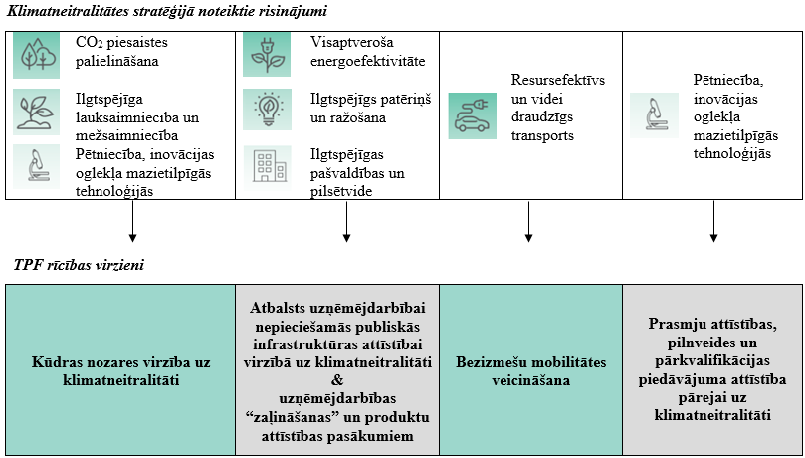
2.attēls. “Klimatneitralitātes risinājumi taisnīgai pārkārtošanai un ilgtspējīgai nozaru attīstībai”
Plānā ietvertie rīcības virzieni veiks izmaiņas un sniegs uzlabojumus virzībā uz klimatneitralitāti 2050.gadā (skat. 2.attēlu). Kūdras nozares pārkārtošanās ar pētniecības un oglekļa mazietilpīgu risinājumu attīstību nodrošinās ilgtspējīgu zemes izmantošanas praksi t.sk. veicinot CO₂ piesaistes palielināšanos ZIZIMM sektorā. Atbalsts uzņēmējdarbības un publiskās infrastruktūras pārkārtošanai uz klimatam un videi draudzīgiem risinājumiem nodrošinās ilgtspējīga patēriņa un ražošanas attīstību ar augstu resursefektivitāti un pievienoto vērtību, samazinot enerģijas ražošanu dažādās tautsaimniecības nozarēs, kā arī sakārtos un pielāgos pilsētvidi klimatu pārmaiņu radītajiem riskiem. Bezizmešu mobilitāte sniegs ieguldījumu transporta sektora dekarbonizācijā ar videi draudzīgu resursefektīvu transportlīdzekļu izmantošanu. Prasmju attīstības, pilnveides un pārkvalifikācijas ļaus radīt jaunus nodarbinātības sektorus, kas nodarbojas ar videi draudzīgo tehnoloģiju ieviešanu un apkalpošanu, produktu radīšanu (“zaļās" darba vietas).
Plāna turpmākajās sadaļās ietverts tā rīcības virzienu pamatojums, noteiktas atbalstāmās teritorijas un norādīti nepieciešamie pasākumi, lai sniegtu ieguldījumu Stratēģijas mērķu un NEKP uzdevumu īstenošanā, veicinot pāreju uz klimatneitralitāti un sniedzot ieguldījumu Stratēģijas virsmērķa - Latvijas klimatneitralitāte 2050.gadā - sasniegšanā.

1.2. Norāda, kurās teritorijās gaidāma vislielākā ietekme, un teritoriju izvēli pamato ar atbilstošo novērtējumu par ietekmi uz ekonomiku un nodarbinātību, pamatojoties uz 1.1. punktā sniegto izklāstu.
Analizējot Plāna 1.1. punktā sniegto informāciju, kopumā redzama dažādu sektoru savstarpēja mijiedarbība, tāpēc vienas nozares SEG emisiju apjomu nevar skatīt atrauti no citām saistītajām nozarēm. Piemēram, rūpnieciskie procesi un produktu izmantošana ir saistīti ar enerģētiku (tostarp būvniecību un transportu), tāpat arī atkritumu apsaimniekošanas sektoru. Lauksaimniecības nozare ir saistīta ar enerģētikas, ZIZIMM un atkritumu apsaimniekošanas sektoru u.tml.
Attiecībā uz Plāna teritoriālo tvērumu Latvija ir definējusi kritērijus, kas nosaka pārkārtošanās vissmagāk skartās teritorijas:
- Kūdras ieguves apjomi un degradēto purvu (nerekultivēto vēsturisko kūdras ieguves vietu) izplatība, kur kūdras ieguve vairs nenotiek. Kūdras nozarē ir potenciāls inovācijai un pētījumiem par kūdras produktu ar lielāku pievienoto vērtību izstrādi un SEG emisiju samazināšanas iespējām, nepalielinot kūdras ieguves apjomu, kā arī nepieciešamība veikt tūlītējas darbības CO₂ piesaistes palielināšanai degradētajos purvos (nerekultivētajās vēsturiskajās kūdras ieguves vietās un tām piegulošajās ietekmētajās teritorijās);
- Reģionālie IKP rādītāji, elektroenerģijas un siltumenerģijas patēriņš IKP (uz vienu iedzīvotāju) vienības radīšanai. Reģioniem ar augstāku energopatēriņu pret saražoto IKP vienību ir lielāks izaicinājums virzīties ceļā uz klimatneitrālu ekonomiku;
- Uzņēmējdarbības energoietilpība reģionos un atšķirīgās iespējas pielāgot infrastruktūru, kā arī pārkārtot uzņēmumu saimniecisko darbību ekonomikas transformācijai uz klimatneitralitāti. Iespējas samazināt SEG emisijas industriālajās zonās reģionos arī atšķiras. Būtiski savlaicīgi vadīt riskus, kas saistīti ar prognozēto nodarbināto skaita pieaugumu atsevišķās SEG emisiju ietilpīgās tautsaimniecības nozarēs;
- Nodarbinātības un bezdarba līmeņa rādītāji reģionos. Darba tirgus dati saskaņā ar reģionālo atrašanās (pieraksta) vietu ļauj identificēt darbaspēka potenciālu ekonomikas transformācijas ceļā uz klimatneitralitāti reģionos un savlaicīgi vadīt ar prognozētajām darbaspēka izmaiņām saistītus riskus un plānot attiecīgus atbalsta un attīstības pasākumus, nodrošinot sociālā stāvokļa nepasliktināšanu mājsaimniecībās reģionos.
Lai novērtētu pārkārtošanās uz klimatneitralitāti procesa sociālo, ekonomisko un vidisko ietekmi, katrs reģions tika analizēts saskaņā ar definētajiem kritērijiem, vienlaikus analizējot reģionu datus pret Latvijas kopējo statistiku (skat. datos balstītu Plānā iekļauto nozaru, ekonomikas un darba tirgus novērtējumu reģionu griezumā 2.1.sadaļā).

2.Pārkārtošanās grūtību novērtējums par katru teritoriju (reģionu)

2.1. Novērtējums par pārkārtošanās procesa uz klimatneitrālu ekonomiku ekonomisko, sociālo un teritoriālo ietekmi
Atsauce: 7. panta 2. punkta c) apakšpunkts: novērtējumu par pārkārtošanās grūtībām, kādas ir vissmagāk skartajās teritorijās, tostarp par sociālo, ekonomisko un vidisko ietekmi, ko rada pārkārtošanās uz klimatneitrālu ekonomiku, nosakot iespējamo skarto darbvietu skaitu un darbvietu zudumu, attīstības vajadzības un mērķus, kas jāsasniedz līdz 2030. gadam saistībā ar tādu darbību, kurās ir augsta siltumnīcefekta gāzu emisijas intensitāte, pārkārtošanu vai izbeigšanu šajās teritorijās;
Teksta lauks [12 000]
Norāda skartās saimnieciskās darbības un rūpniecības nozares, izšķirot: - sarūkošās nozares, kurās saistībā ar pārkārtošanos ir paredzama darbību izbeigšana vai būtiska samazināšana, iekļaujot atbilstošu hronoloģisku pārskatu, - nozares, kas pārkārtojas un kurās paredzama darbību, procesu un tiešo rezultātu pārveide.
Ņemot vērā Plāna 1.2. sadaļā definētos kritērijus, Latvija ir veikusi novērtējumu par pārkārtošanās procesa uz klimatneitrālu ekonomiku sociālo, ekonomisko un vidisko ietekmi uz katru noteikto teritoriju (statistikas reģionu NUTS 3), vērtējot pašreizējo situāciju un prognozes, kas veido korelāciju attīstības vajadzībām un mērķiem, kas jāsasniedz līdz 2030. gadam saistībā ar tādu darbību, kurās ir augsta SEG emisiju intensitāte, pārkārtošana vai būtisku samazināšanu analizētajos reģionos.
Latvija atrodas 7. vietā valstu rangā pēc purvu procentuālā īpatsvara valsts teritorijā (10%). Kūdras nozares dati liecina, ka galvenā Latvijas kūdras krājuma izplatība koncentrēta Austrumlatvijas zemienē, Piejūras zemienē un Ziemeļvidzemes zemienē. Kūdras resursi nav precīzi noteikti, aptuveni tie ir 11,3 miljardi m³ jeb 1,7 miljardi t. Kūdras fondā ir iekļautas 5799 kūdras atradnes. 2019.gadā Latvijā kūdras nozarē strādāja 64 uzņēmumi, spēkā 130 zemes dzīļu izmantošanas licences, darbība notika 98 purvos. Lielākā kūdras ieguve notiek Kurzemes, Zemgales un Vidzemes reģionos, kurus būtiski ietekmēs pāreja uz klimatneitrālu ekonomiku. Kūdras resursu ilgtspējīga izmantošana tiks īstenota nepalielinot kūdras ieguves apjomu līdz 2030.gadam, tādejādi nodrošinot prognozējamu kūdras resursu pieejamību tautsaimniecībā 26 000 ha platībā vai 1,2 milj. t apjomā. Atbilstoši NEKP, lauksaimniecības, zemes izmantošanas un mežsaimniecības sektorā, kur ietilpst arī kūdras nozare, Latvijā ir nodarbināti apmēram 7% no visiem nodarbinātajiem, kur lielākā daļa ir nodarbināti reģionos. Kopumā 2018. gadā kūdras ieguvē un pārstrādē bija nodarbināti 2010 darbinieki (CSP dati). Saskaņā ar biedrības ”Latvijas Kūdras asociācija“ sniegto informāciju vasaras sezonā darba vietu skaits pieaug līdz 2700. Kopējais nodarbinātības līmenis ir lielāks, ja ņem vērā saistītos sektorus.
Salīdzinot, cik siltumenerģijas reģioni patērē vienas IKP vienības radīšanai (skat. 3. attēlu), var secināt, ka rezultāts ir līdzīgs kā ar elektroenerģijas patēriņu un visefektīvākie reģioni ir tie, kuru IKP uz 1 iedzīvotāju ir augstāki. Kopumā var secināt, ka reģioni, kuros ir augstāks IKP uz 1 iedzīvotāju, patērē mazāku daudzumu elektroenerģijas un siltumenerģijas, lai radītu vienu IKP vienību, kā arī vienu pievienotās vērtības vienību. Tas ir skaidrojams ar augstāku šo reģionu produktivitāti un tehnoloģiju līmeni, kas ļauj nodrošināt augstāku IKP ar zemāku enerģijas patēriņu. Līdz ar to efektīvākie reģioni ir tieši ekonomiski spēcīgākie (Rīgas reģions), kamēr reģioniem, kuros vērojamas lielākās reģionālās attīstības atšķirības, ir nepieciešams ievērojami lielāks elektroenerģijas un siltumenerģijas daudzums, lai radītu tikpat lielu IKP un pievienoto vērtību kā augstāk attīstītajos reģionos.
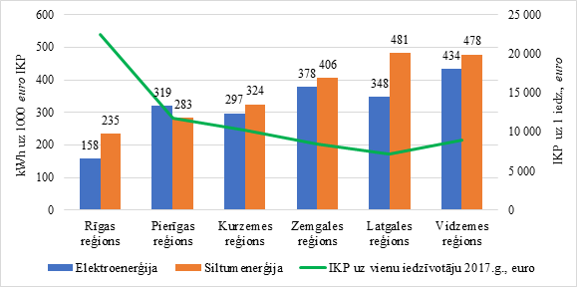
3.attēls. Reģionu kopējais elektroenerģijas un siltumenerģijas patēriņš, lai radītu 1000 euro IKP
Vērtējot elektroenerģijas patēriņu, jāsecina, ka lielu daļu no kopējā elektroenerģijas patēriņa reģionos veido uzņēmumu patērētais elektroenerģijas apjoms. Analizējot elektroenerģijas patēriņu reģionos pa NACE nozarēm, reģioniem, kuros ir augstāks IKP uz vienu iedzīvotāju, ir nepieciešams mazāks elektroenerģijas daudzums, lai radītu vienu IKP vienību. Uzskatāmi šī tendence ir novērojama apstrādes rūpniecībā – jo zemāks IKP, jo augstāks enerģijas patēriņš vienas IKP vienības ražošanai. Vienlaikus līdzīga tendence ir vērojama arī gadījumos, ja iepriekšminēto NACE nozaru patērēto elektroenerģijas daudzumu salīdzina pret katra reģiona kopējo pievienoto vērtību.
Saskaņā ar CSP sniegtajiem datiem par ekonomiski neaktīvajiem iedzīvotājiem pa reģioniem (dati izteikti procentuāli, skat. 3.tabulu), aktuālā situācija atspoguļo to, ka Vidzemes, Latgales, Zemgales un Kurzemes reģionā relatīvā izteiksmē ekonomiski neaktīvie iedzīvotāji ir būtiski vairāk nekā Rīgas un Pierīgas reģionā. Šī ir viena no mērķa grupām, plānojot ekonomikas transformācijas pasākumus reģionos.
 | 2015 | 2016 | 2017 | 2018 | 2019
Latvija | 24,3 | 23,7 | 23,0 | 22,3 | 22,7
Rīgas reģions | 20,5 | 21,4 | 20,4 | 18,8 | 18,7
Pierīgas reģions | 24,0 | 22,2 | 21,3 | 20,5 | 21,4
Vidzemes reģions | 26,9 | 26,5 | 24,2 | 22,8 | 25,5
Kurzemes reģions | 27,9 | 25,7 | 25,4 | 24,9 | 25,4
Zemgales reģions | 24,2 | 24,6 | 24,7 | 25,7 | 24,5
Latgales reģions | 28,1 | 26,7 | 27,3 | 27,5 | 28,2
3.tabula. Ekonomiski neaktīvie iedzīvotājiem pa reģioniem (%)
Apstrādes un ieguves rūpniecība un citas ražošanas nozares (NACE kods: B-E) kopā ar transporta nozari (NACE kods: H, J) rada vairāk nekā 70% SEG emisijas (skat. Pielikumu Nr.1). Atbilstoši Ekonomikas ministrijas prognozēm (skat. 4. attēlu) attiecīgajās nozarēs līdz 2027.gadam būs vērojams būtisks produktivitātes pieaugums (attiecīgi 3,9% un 2,4%), kas nozīmē, ka pieaugs arī SEG emisiju apjoms, ja netiks veikti to samazināšanas pasākumi vienlaikus ar ekonomikas konkurētspējas un produktivitātes paaugstināšanu.
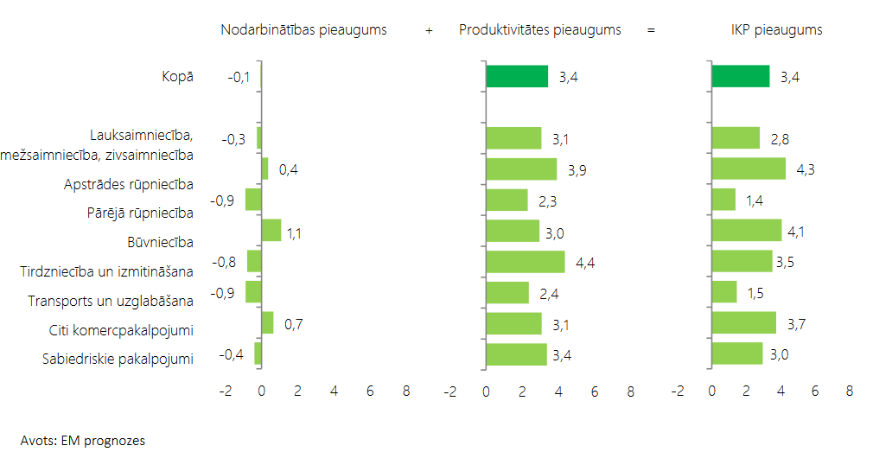4.attēls. KP, produktivitātes un darbaspēka pieprasījuma izmaiņas (2027.gads salīdzinājumā ar 2019.gadu, vidēji gadā, %)

Analizējot SEG emisijas rūpniecības nozarē, var secināt, ka no kopējām enerģētikas sektora emisijām (neieskaitot transportu) 9,9% rada kurināmā sadedzināšanas rūpniecības nozarē un būvniecības sektorā. 2018.gadā rūpniecisko procesu un produktu izmantošanas sektors veidoja 7,6% no kopējām SEG emisijām Latvijā, neskaitot ZIZIMM. Salīdzinot 2018.gadu ar 2005.gadu, rūpniecisko procesu emisijas ir pieaugušas par 140,8%. Kā iemeslu emisiju kāpumam šajā laikā var minēt straujo Latvijas rūpniecības attīstību, kad palielinājās būvniecības apjoms, kā arī palielinājās būvmateriālu rūpnieciskā ražošana.
Uzņēmējdarbības energoefektivitātes uzlabošanas pasākumiem jau šobrīd tiek sniegts atbalsts, t.sk. AER ražošanai, energoefektīvāku tehnoloģiju izmantošanai, tomēr, lai sasniegtu klimatneitralitātes mērķus, ir nepieciešams turpināt iesākto virzienu - attīstīt finanšu instrumentu potenciālu šajā jomā. A/S "Attīstības finanšu institūcija Altum" (turpmāk - ALTUM) kopumā līdz šim izsniegto aizdevumu apjoms uzņēmumiem investīcijām energoefektivitātes pasākumos veido 10,8 milj. EUR, kas sadalījumā pa reģioniem ir atšķirīgs (skat. 5. attēlu).
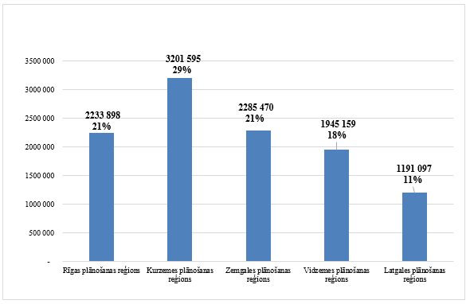
5.attēls. ALTUM piešķirtie aizdevumi sadalījumā pa plānošanas reģioniem (EUR); 06.2018-05.2020.
Finansējuma sadalījums pa nozarēm uzskatāmi parāda, ka lielākais ALTUM aizdevumu apjoms ir novirzīts trīs virzienos, t.sk. apstrādes rūpniecības nozarei 37% jeb 4,05 milj. EUR, elektroenerģijas, gāzes apstrādes, siltumapgādes un gaisa kondicionēšanas nozarei 34% jeb 3,64 milj. EUR un profesionālo, zinātnisko un tehnisko pakalpojumu nozarei 27% jeb 2,97 milj. EUR (skat. 6. attēlu). Attiecīgi starp minētajām nozarēm ir tās, kurās vērojamas visaugstākās SEG emisijas, kuras nepieciešams samazināt.
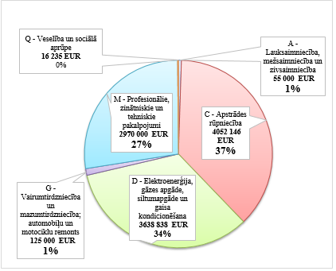
6.attēls. ALTUM piešķirtie aizdevumi sadalījumā pa NACE2 nozarēm (EUR), 06.2018-05.2020.
Apstrādes un ieguves rūpniecībā un citās ražošanas nozarēs 2019.gadā valstī vidēji tika nodarbināti 14,8% nodarbināto. Savukārt, ja analizē datus pa reģioniem, nodarbinātība būtiski atšķiras – ja Rīgas reģionā šajās nozarēs strādā 11,6% nodarbināto, tad Vidzemes, Latgales, Zemgales un Kurzemes reģionos šajās nozarēs strādā 15,4-18,6% nodarbināto, līdz ar to tieši šajos reģionos būs visvairāk nepieciešama darbaspēka pārkvalifikācija vai augstāk kvalificētu darbinieku pieņemšana darbā, kā arī uzņēmumu pārkārtošanās uz klimatneitrāliem risinājumiem, lai virzītos uz SEG emisiju samazināšanu, piesaisti un kompensēšanu.
Transports ir otrais lielākais SEG emisiju avots Latvijā un ir radījis 28,5% no kopējām 2018.gada SEG emisijām. Sākot ar 2012.gadu, vērojams stabils transporta emisiju pieaugums. 2018.gadā, salīdzinot ar 1990.gadu, transporta emisijas bija pieaugušas par 10,3%. Ja salīdzina ar 2005.gada emisiju līmeni, tad 2018.gadā transporta emisijas ir pieaugušas par 7,7%. 2018.gadā autotransports veidoja 93,6% no kopējām SEG emisijām transporta sektorā. Saskaņā ar prognozēm, īstenojot esošās politikas un pasākumus, līdz 2050.gadam SEG emisijas transporta sektorā attiecībā pret 1990.gadu samazināsies tikai par 47%, kas līdz ar iedzīvotāju dzīves līmeņa pieaugumu, kā arī pieaugošajām suburbanizācijas tendencēm nenodrošinās pietiekamu samazinājumu. SEG emisiju samazināšana primāri būtu jāvērtē valsts un pašvaldību, kā arī sabiedriskā transporta segmentā.
Pārkārtošanās uz klimatneitrālo ekonomiku rezultātā pieaugs pieprasījums pēc jaunām prasmēm publiskajā un privātajā sektorā, t.sk. digitālajām prasmēm. Automatizācijas attīstības rezultātā samazināsies pieprasījums pēc profesijām, kurās nepieciešama salīdzinoši zema līmeņa formālā izglītība vai nav nepieciešams iesaistīties kompleksās sociālās mijiedarbībās, tādās kā citu pārliecināšana, mācīšana, vadīšana. Paredzams, ka ES līdz 2027.gadam 85% no visiem darbiem būs nepieciešamas vismaz pamata digitālās prasmes. Saskaņā ar digitālās ekonomiskas un sabiedrības indeksa (DESI) ES valstu novērtējumu 2019.gadā attiecībā uz cilvēkkapitālu Latvija ES valstu vidū ierindojas 24.vietā un rādītāji pēdējo gadu laikā kritušies. Pamata un augstāko digitālo prasmju līmenis joprojām ir krietni zem ES vidējiem rādītājiem. Tikai 43% iedzīvotāju vecumā no 16 līdz 74 gadiem ir vismaz digitālās pamatprasmes (ES vidējais rādītājs — 58%), un tikai 24% ir augstas digitālās prasmes. Vienlaikus, lai nodrošinātu veiksmīgu pašvaldību projektu plānošanu un īstenošanu, t.sk. jaunajā administratīvi teritoriālajā ietvarā, ir būtiski celt pašvaldību speciālistu kapacitāti klimatneitrālās ekonomikas jautājumos, īstenojot vietējā līmenī integrētus un savstarpēji papildinošus risinājumus, kā arī datos par transformācijas nepieciešamību un ietekmi pamatotus projektus.

Kritērijos balstīto datu analīze reģionu griezumā:
  - Vidzemes reģions
Vidzemes reģions ir viens no purviem visbagātākajiem reģioniem Latvijā. 2018.gadā Vidzemes reģionā tika iegūtas 275,5 tūkstoši tonnas kūdras, kas ir trešais augstākais kūdras ieguves intensitātes rādītājs Latvijā. Savukārt Vidzemes reģionā ir lielākā degradēto purvu (nerekultivēto vēsturisko kūdras ieguves vietu) platība (8900 ha) Latvijā.
Saskaņā ar IKP un energoienesības rādītājiem, Vidzemē ir augstākais elektroenerģijas patēriņš (informāciju par novadiem skat. 6. pielikumā) vienas IKP vienības radīšanai (215,7 kWh uz 1000 EUR IKP) un augstākais elektroenerģijas patēriņš pievienotās vērtības radīšanai (247,1 kWh uz 1000 EUR PV). Tāpat Vidzemē ir otrs augstākais siltumenerģijas patēriņš vienas IKP vienības radīšanai (IKP uz vienu iedzīvotāju – 8927 EUR), kas ir 478 kWh uz 1000 EUR IKP (informāciju par novadiem skat. 7. pielikumā). Galvenie un lielākie enerģijas patērētāji rūpniecības sektorā ir koksnes un koksnes produktu, nemetālisko minerālu un pārtikas nozares. 75% no kopējā kurināmā Vidzemes katlu mājās, ražošanā un citos sektoros ir koksne – malka, šķelda, granulas un kokmateriālu atgriezumi. Šī būtiskā koksnes izmantošanas proporcija lielā mērā izskaidrojama ar to, ka 52% reģiona teritorijas ir noklāta ar mežiem, līdz ar to vietējā kurināmā pietiek.
Vidzemes reģionā ALTUM līdz šim izsniegto aizdevumu apjoms uzņēmumiem investīcijām energoefektivitātes pasākumos veido 1,9 milj. EUR. Aizņēmumi novirzīti uzņēmumiem investīcijām t.sk. saules paneļu sistēmas iegādei ražošanas procesa efektivizācijai, apkures sistēmu energoefektivitātes uzlabošanai u.tml.
Lielākā pievienotā vērtība Vidzemes reģionā 2017.gadā tika radīta lauksaimniecībā, mežsaimniecībā un zivsaimniecībā (20,9%) un ieguves rūpniecībā un karjeru izstrādē (16,2%). Salīdzinājumā ar visas Latvijas nozaru struktūru Vidzemes reģionā ir augstāks lauksaimniecības, mežsaimniecības un zivsaimniecības īpatsvars. Šajās nozarēs vērojams mērens pieaugums (no 15,8% 2009.gadā līdz 20,9% 2017.gadā), salīdzinot izmaiņas dažādu nozaru īpatsvarā Vidzemes reģiona kopējā pievienotajā vērtībā laika periodā no 2009. līdz 2017. gadam.
Vidzemes reģiona ekonomiskās aktivitātes līmeņa (74,5%), nodarbinātības līmeņa (68,5%) un bezdarba līmeņa (8,1%) rādītāji ir būtiski sliktāki, salīdzinot ar Rīgas un Pierīgas reģiona attiecīgajiem rādītājiem. Pēc nodarbināto cilvēku skaita, būtiskākās ekonomikas nozares Vidzemes reģionā ir apstrādes un ieguves rūpniecības un citas ražošanas nozare (2019.gadā bija nodarbināti 18,6% no visiem nodarbinātajiem), lauksaimniecības, mežsaimniecības un zivsaimniecības nozare (16,1%), būvniecības nozare (8,5%), kā arī transporta, uzglabāšanas, informācijas un komunikācijas pakalpojumu nozare (7,2%).
Vidzemes reģionā darbojas vairākas profesionālās un augstākās izglītības iestādes, kurās potenciāli ir iespējama reģiona cilvēkresursu prasmju attīstība pārkvalifikācija un nodarbināto prasmju uzlabošana, piemēram, tehnoloģiju un dizaina, informācijas un komunikācijas tehnoloģiju (turpmāk - IKT), enerģētikas, mehatronikas u.c. jomās (skat. karti 2.pielikumā), kas ir būtisks priekšnoteikums veiksmīgai klimatneitrālas ekonomikas attīstībai un transformācijas seku mazināšanai un jaunu produktu un pakalpojumu attīstībai, nepasliktinot iedzīvotāju sociālo stāvokli.

  - Latgales reģions
Latgales reģions ir ar purviem visbagātākais reģions pēc purvu skaita. Lielākais kūdras atradņu īpatsvars atrodas Latgales plānošanas reģionā – 31% no kopējā kūdras atradņu resursa. 2018.gadā Latgales reģionā tika iegūtas 216,3 tūkstoši tonnas kūdras. Latgalē ir trešā lielākā degradēto purvu (nerekultivēto vēsturisko kūdras ieguves vietu) platība (5988 ha³³). Latgalē kūdras ieguves un pārstrādes uzņēmumos strādājošo atalgojums ir augstāks nekā vidējais atalgojums reģionā.
Latgalei ir augstākais siltumenerģijas patēriņš (informāciju par novadiem skat. 8. pielikumā) IKP vienības radīšanai (481 kWh uz 1000 EUR IKP) un trešais augstākais elektroenerģijas patēriņš (informāciju par novadiem skat. 9. pielikumā) uz IKP (113,8 kWh uz 1000 EUR), bet vienlaikus zemākais IKP uz 1 iedzīvotāju (7164 EUR). Latgalei ir arī trešais lielākais elektroenerģijas patēriņš pievienotās vērtības radīšanai (130,4 kWh uz 1000 EUR PV).
Latgales reģionā ALTUM līdz šim izsniegto aizdevumu apjoms uzņēmumiem investīcijām energoefektivitātes pasākumos veido 1,19 milj. EUR. Aizņēmumi novirzīti uzņēmumiem investīcijām t.sk., apkures sistēmu energoefektivitātes uzlabošanai, metālapstrādes iekārtu iegādei, apgaismojuma sistēmai u.tml.
Lielākā pievienotā vērtība Latgales reģionā 2017.gadā tika radīta lauksaimniecības, mežsaimniecības un zivsaimniecības nozarē (13,8%) un ieguves rūpniecības un karjeru izstrādes nozarē (10,8%). Salīdzinājumā ar visas Latvijas nozaru struktūru Latgalē ir zemāks īpatsvars ieguves rūpniecības, apstrādes rūpniecības, būvniecības un lauksaimniecības, mežsaimniecības un zivsaimniecības nozarēs. Salīdzinot izmaiņas dažādu nozaru īpatsvarā Latgales reģiona kopējā pievienotajā vērtībā laika periodā no 2009. līdz 2017.gadam, būvniecības nozarē ir vērojams mērens kritums (no 8,5% 2009.gadā līdz 4,6% 2017.gadā).
Latgales reģiona ekonomiskās aktivitātes līmeņa (71,8%), nodarbinātības līmeņa (64,0%) un bezdarba līmeņa (11,0%) rādītāji ir vissliktākie valstī un, bezdarba līmenis, salīdzinot ar Rīgas reģionu, ir aptuveni uz pusi lielāks. Pēc nodarbināto cilvēku skaita, būtiskākās ekonomikas nozares Latgales reģionā ir apstrādes un ieguves rūpniecības un citas ražošanas nozare (kurā 2019.gadā bija nodarbināti 15,4% no visiem nodarbinātajiem), lauksaimniecības, mežsaimniecības un zivsaimniecības nozare (13,2%), transporta, uzglabāšanas, informācijas un komunikācijas pakalpojumu nozare (10,1%), kā arī būvniecības nozare (7,5%).
Latgales reģiona saimnieciskajā darbībā palielinās informācijas un komunikāciju tehnoloģiju pielietošana, sekmējot investīciju piesaisti reģiona uzņēmējdarbībā. Taču tas nenotiek tik strauji kā citos Latvijas reģionos, īpaši Rīgas reģionā (Rīgas reģionā vairāk nekā 52% eksporta veido informācijas tehnoloģiju (turpmāk - IT) un pakalpojumu nozare), 2019. gadā Daugavpilī IT nozares uzņēmumu apgrozījums ir 21,8 milj. EUR (8%), savukārt apstrādes rūpniecībai tie ir 264,9 milj. EUR). IT uzņēmumos pilsētā ir nodarbināti 504 darbinieki (10,9% salīdzinājumā ar apstrādes rūpniecības nozari), apstrādes rūpniecībā - 4633 darbinieki).
Saskaņā ar pētījuma “Latvijas lauku un reģionālās attīstības procesi un iespējas zināšanu ekonomikas kontekstā” datiem, Viedās attīstības indekss Latgales reģionā parāda pieticīgu, bet salīdzinoši vienmērīgu attīstību salīdzinājumā ar citiem Latvijas reģioniem. Viedās attīstības indeksa vidējās vērtības Latgales reģionā ir zemākas nekā citos reģionos, pusē no Latgales reģiona novadiem indeksa vērtības nesasniedz 0,43 punktus, kas ir, piemēram, deviņas reizes zemāks rādītājs nekā Vidzemē, tomēr, atšķirības starp viedās attīstības indeksa maksimālo un minimālo vērtību Latgales reģionā ir mazāk izteiktas nekā citos reģionos. Dati par sakarību starp indeksu un tā dimensijām parāda, ka uzsvars viedajā attīstībā Latgalē ir gandrīz vienmērīgi sadalījies starp resursiem, iedzīvotājiem un nedaudz mazākā mērā pārvaldību, praktiski izpaliekot ekonomikai, kur vēl liels attīstības potenciāls.
Attiecībā uz reģiona cilvēkresursu attīstību, - pārkvalifikāciju un prasmju paaugstināšanu uzņēmumu transformācijas rezultātā, Latgales reģionā darbojas vairākas profesionālās un augstākās izglītības iestādes, kurās potenciāli ir iespējama jaunu prasmju apguve, pārkvalifikācija un darba spēka prasmju pilnveide, piemēram, IKT, enerģētikas, kokrūpniecības, autotransporta, dizaina u.c. jomās (skat. karti 3.pielikumā). Vairākas izglītības iestādes darbojas kā profesionālās izglītības kompetenču centri. Tāpat reģiona izglītības iestādēm ir potenciāls darba vidē balstītas (turpmāk – DVB) mācību attīstībā, ciešas sadarbības veidošanā ar uzņēmumiem jaunu speciālistu sagatavošanai.
Latgalē plānots izveidot Austrumlatvijas augstas pievienotās vērtības zinātnes (industriālo) parku, kur ir potenciāls attīstīt infrastruktūru un izveidot pētniecības bāzi, kas veicina izpratni par zaļu un viedu tehnoloģiju izmantošanu uzņēmējdarbības procesos un jaunu uzņēmumu veidošanos.

  - Zemgales reģions
2018. gadā Zemgales reģionā tika konstatēta lielākā kūdras ieguves intensitāte Latvijā (433,6 tūkstoši tonnas kūdras). Zemgalē ir ceturtā lielākā degradēto purvu (nerekultivēto vēsturisko kūdras ieguves vietu) platība (3111 ha³³).
2016. gadā Zemgales plānošanas reģionā CSS saražotais siltuma apjoms kopā sastāda 752,21 GWh siltumenerģijas, no kurām 72% saražoti no atjaunojamiem energoresursiem (kurināmās šķeldas, biogāze, malka, kokapstrādes atlikumi u.c.), no fosilajiem energoresursiem 28% – 209,30 GWh (dabasgāze, sašķidrinātā gāze, dīzeļdegviela, ogles). Saražotās siltumenerģijas apjoms no atjaunojamiem energoresursiem katru gadu pieaug. Kopš 2013. gada tās apjoms ir pieaudzis vairāk kā divas reizes no 275,66 GWh līdz 673,35 GWh 2017. gadā.
Savukārt, visa saražotā elektroenerģija uzskatāma par saražotu no AER, un sastāda 273,32 GWh. Kopā centralizēti saražotais siltumenerģijas apjoms Zemgales reģionā pēdējos 5 gados ir pieaudzis par teju par 25%, kas 2017. gadā sastādīja 850,97 GWh. Šajā laika periodā visvairāk siltumenerģijas ir saražots vispārējās lietošanas koģenerācijas stacijās, kas 2017. gadā sastādīja 69% no kopējā saražotā apjoma.
Salīdzinot visus Latvijas reģionus, Zemgalei ir otrs augstākais elektroenerģijas patēriņš (informāciju par novadiem skat. 10. pielikumā) IKP vienības radīšanai (154,5 kWh uz 1000 EUR IKP) un trešais augstākais siltumenerģijas patēriņš (informāciju par novadiem skat. 11. pielikumā) IKP vienības radīšanai (406 kWh uz 1000 EUR), un vienlaikus arī otrs zemākais IKP uz vienu iedzīvotāju (8487 EUR). Zemgalei ir arī otrs lielākais elektroenerģijas patēriņš pievienotās vērtības radīšanai (177 kWh uz 1000 EUR PV).
Zemgales reģionā no atjaunojamiem energoresursiem saražotās elektroenerģijas apjomā pēdējā desmitgadē ir vērojams straujš kāpums. Ražošanas apjoms ir ievērojami palielinājies kopš 2007. gada no 1,13 GWh līdz 319,24 GWh 2017. gadā.
Galveno apjomu sastāda saražotā elektroenerģija no kurināmās šķeldas un biogāzes, kas katru gadu turpina pieaugt. Šis apjoms 2017. gadā sastādīja 171,12 GWh no kurināmās šķeldas un 147,08 GWh – no biogāzes. Sākotnēji no biogāzes saražotais elektroenerģijas apjoms pārsniedza no kurināmās šķeldas saražoto elektroenerģijas apjoms. Taču 2017. gadā saražotais elektroenerģijas apjoms no kurināmās šķeldas ir par 16% lielāks kā saražotais apjoms no biogāzes. Kopējais enerģijas patēriņš sauszemes autotransportā 2016. gadā Zemgales reģionā sastādīja 1428,16 GWh. No apkopotajiem datiem tika aprēķināts, ka kopējās Zemgales plānošanas reģiona CO₂ emisijas 2016. gadā sastādīja 475 018,68 tonnas. No kopējā CO₂ emisiju apjoma 2016.gadā sadalījums pa sektoriem ir sekojošs: transporta sektorā – 320 000 t (67%); pārējos sektoros: 155 018,68 t (33%): CSS ražošana – 64 446,60 t (42%); elektroenerģijas patēriņš – 42 945,08 t (28%); enerģijas patēriņš pašvaldības ēkas un infrastruktūrā – 47 627 t (30%).
Zemgales reģionā ALTUM līdz šim izsniegto aizdevumu apjoms uzņēmumiem investīcijām energoefektivitātes pasākumos veido 2,29 milj. EUR. Aizņēmumi novirzīti uzņēmumiem investīcijām t.sk., apkures sistēmu energoefektivitātes uzlabošanai, ražošanas iekārtām, aprīkojumam u.tml.
Lielākā pievienotā vērtība Zemgales reģionā 2017. gadā tika radīta ieguves rūpniecībā un karjeru izstrādē (26,3%), lauksaimniecībā, mežsaimniecībā un zivsaimniecībā (22,2%). Salīdzinājumā ar visas Latvijas nozaru struktūru Zemgales reģionā ir augstāks lauksaimniecības, mežsaimniecības un zivsaimniecības, kā arī ieguves rūpniecības un karjeru izstrādes īpatsvars. Salīdzinot izmaiņas dažādu nozaru īpatsvarā Zemgales reģiona kopējā pievienotajā vērtībā laika periodā no 2009. līdz 2017. gadam, redzams, ka vislielākais kritums vērojams ieguves rūpniecības un karjeru izstrādes nozarē (no 34,9% 2009. gadā līdz 26,3% 2017. gadā).
Zemgales reģiona ekonomiskās aktivitātes līmeņa (75,5%), nodarbinātības līmeņa (70,2%) un bezdarba līmeņa (7,0%) rādītāji ir būtiski sliktāki, salīdzinot ar Rīgas un Pierīgas reģiona attiecīgajiem rādītājiem. Pēc nodarbināto cilvēku skaita, būtiskākās ekonomikas nozares Zemgalē ir apstrādes un ieguves rūpniecības un citas ražošanas nozare (kurā 2019. gadā bija nodarbināti 17,2% no visiem nodarbinātajiem), lauksaimniecības, mežsaimniecības un zivsaimniecības nozare (12,9%), transporta, uzglabāšanas, informācijas un komunikācijas pakalpojumu nozare (10,2%), būvniecības nozare (9,3%).
Vērtējot izglītības iestāžu pārklājumu Zemgales reģionā, ir pieejamas profesionālās un augstākās izglītības iestādes, piemēram, autotransporta, IKT, būvniecības, inženierzinātņu u.c. jomās (skat. karti 4.pielikumā), kuras ir iespējams attīstīt, lai pielāgotos klimatneitrālas ekonomikas izaicinājumiem un nodrošinātu ekonomikas transformācijas procesiem atbilstošu prasmju apguvi, nodarbināto kompetenču pilnveidi un pārkvalifikāciju. Tāpat reģiona izglītības iestādēm ir potenciāls DVB mācību attīstībā, ciešas sadarbības veidošanā ar uzņēmumiem jaunu speciālistu sagatavošanai.

  - Kurzemes reģions
2018.gadā Kurzemes reģionā tika iegūtas 309,2 tūkstoši tonnas kūdras, kas ir otrais augstākais kūdras ieguves intensitātes rādītājs Latvijā. Kurzemē ir piektais lielākais degradēto purvu (nerekultivēto vēsturisko kūdras ieguves vietu) platības rādītājs (2140 ha³³) Latvijā.
Kurzemes reģionam ir ceturtais augstākais elektroenerģijas patēriņš (informāciju par novadiem skat. 12. pielikumā) IKP vienības radīšanai (96,3 kWh uz 1000 EUR IKP) un ceturtais augstākais siltumenerģijas patēriņš (informāciju par novadiem skat. 13. pielikumā) IKP vienības radīšanai (324 kWh uz 1000 EUR). Kurzemes reģiona IKP uz vienu iedzīvotāju ir 10 282 EUR – augstākais aiz Rīgas un Pierīgas reģiona, tomēr tāpat salīdzinājumā ar Rīgas reģionu tas ir zemāks nekā uz pusi. Kurzemei ir arī ceturtais lielākais elektroenerģijas patēriņš pievienotās vērtības radīšanai (110,3 kWh uz 1000 EUR PV).
Energoefektivitātes pasākumu uzlabošanai līdz šim izsniegto ALTUM aizdevumu apjoms uzņēmumiem Kurzemes reģionā veido 3,2 milj. EUR. Aizņēmumi novirzīti uzņēmumiem investīcijām t.sk., apkures sistēmu energoefektivitātes uzlabošanai, saules paneļu parka izveidei, ražošanas iekārtām u.tml.
Lielākā pievienotā vērtība Kurzemes reģionā 2017.gadā tika radīta ieguves rūpniecības un karjeru izstrādes nozarē (20,6%), lauksaimniecības, mežsaimniecības un zivsaimniecības nozarē (20,2%). Salīdzinājumā ar visas Latvijas nozaru struktūru Kurzemes reģionā ir augstāks lauksaimniecības, mežsaimniecības un zivsaimniecības, kā arī ieguves rūpniecības un karjeru izstrādes īpatsvars. Salīdzinot izmaiņas dažādu nozaru īpatsvarā Kurzemes reģiona kopējā pievienotajā vērtībā laika periodā no 2009. līdz 2017.gadam, nav novērojamas būtiskas izmaiņas. Kurzemes reģionam, kā divu neaizsalstošu TEN-T ostu tranzīta punktam, būtisku pienesumu ekonomikā un nodarbinātībā sniedz transporta un uzglabāšanas nozare, kas sastāda gandrīz 13% no radītās pievienotās vērtības Kurzemē un, kas pēc nodarbināto skaita ir 3. lielākā nozare Kurzemē. Pārkārtošanās uz klimatneitralitāti (ogļu un naftas kravu samazinājums) radīs būtisku negatīvu ietekmi reģiona ekonomikā un nodarbinātībā. Jau šobrīd ietekme ir jūtama, jo, salīdzinot 2019. un 2020.gadu, ogļu un naftas kravu apkalpošana samazinājusies vairāk nekā 2,5 reizes. Saskaņā ar Ventspils brīvostas pārvaldes informāciju 2020.gada 9 mēnešos akmeņogļu pārkraušanas apjoms Ventspils ostā ir krities par 92% salīdzinājumā pret 2019.gada attiecīgo periodu.
Kurzemes reģiona ekonomiskās aktivitātes līmeņa (74,6%), nodarbinātības līmeņa (70,0%) un bezdarba līmeņa (6,2%) rādītāji ir būtiski sliktāki, salīdzinot ar Rīgas un Pierīgas reģiona attiecīgajiem rādītājiem. Pēc nodarbināto cilvēku skaita, būtiskākās ekonomikas nozares Kurzemes reģionā ir apstrādes un ieguves rūpniecības un citas ražošanas nozare (kurā 2019. gadā bija nodarbināti 18,1% no visiem nodarbinātajiem), transporta, uzglabāšanas, informācijas un komunikācijas pakalpojumu nozare (11,0%), lauksaimniecības, mežsaimniecības un zivsaimniecības nozare (10,7%) un būvniecības nozare (9,4%).
Vērtējot izglītības iestāžu pārklājumu Kurzemes reģionā, secināms, ka reģionā pieejamas profesionālās un augstākās izglītības iestādes, kas specializējas IKT, mehatronikas, mašīnbūves, pārtikas u.c. jomās (skat. karti 5.pielikumā), kas dod iespēju gan veikt darbinieku pārkvalifikāciju un prasmju paaugstināšanu atkarībā no transformēto uzņēmumu pieprasījuma pēc kvalifikācijas celšanas mācībām vai pārkvalificēšanas pasākumiem to darbiniekiem, gan arī atbilstoši reģiona uzņēmēju pasūtījumam izglītot jaunus darbiniekus mūsdienīgā mācību vidē un ciešā sadarbībā ar uzņēmējiem DVB mācību formā.

Ņemot vērā Plāna ietvaros veikto kūdras ieguves, enerģijas patēriņa vienas IKP vienības radīšanai, uzņēmējdarbības energoietilpīgo nozaru īpatsvara, ekonomiski neaktīvo iedzīvotāju, bezdarba u.c. datu analīzi saskaņā ar definētajiem kritērijiem atbalstāmo teritoriju (reģionu) noteikšanai, var izdarīt secinājumu, ka atbilstoši NUTS 3 teritoriālo vienību klasifikācijai, Plānā būtu iekļaujami četri Latvijas reģioni - Vidzeme, Latgale, Zemgale un Kurzeme, kuriem ir nepieciešams atbalsts pārejas uz klimatneitralitāti seku mazināšanai. Pārkārtošanās uz klimatneitralitāti un tās radīto seku mazināšanas darbības virzienu ietvaros plānoto pasākumu pārskats norādīts Plāna 2.4.sadaļā. Savukārt zemāk norādītajā tabulā sniegts paredzēto zaudēto darbvietu skaita un pārkvalificēšanas vajadzību novērtējums, kā arī aprakstīts ekonomikas diversificēšanas potenciāls un attīstības iespējas, t.sk. uzņēmumu un jaunu darbavietu radīšanai.
[hronoloģisks pasākumu pārskats ar veicamajām darbībām, kā rezultātā tiks izbeigtas vai samazinātas nozaru aktivitātes, kas ir klimatam nedraudzīgas, kā arī aktivitātes, kas tiks veiktas to vietā].
Par katru no abām nozarēm (veicamajām darbībām, kā rezultātā tiks izbeigtas vai samazinātas nozaru aktivitātes, kas ir klimatam nedraudzīgas, kā arī aktivitātes, kas tiks veiktas to vietā):
- paredzētais zaudēto darbvietu skaits un pārkvalificēšanas vajadzības, ņemot vērā prasmju prognozes,
- ekonomikas diversificēšanas potenciāls un attīstības iespējas.
 | Paredzētais zaudēto darbvietu skaits un pārkvalificēšanas vajadzības, ņemot vērā prasmju prognozes | Ekonomikas diversificēšanas potenciāls un attīstības iespējas
Kūdras nozares virzība uz klimatneitralitāti | Šobrīd kūdra galvenokārt paredzēta eksportam izmantošanai lauksaimniecībā un dārzkopībā. Kūdras nozarē vidēji gadā tiek nodarbināti 1800 cilvēku. Vasaras sezonā nodarbināto skaits pieaug līdz 3000 cilvēkiem. Lai kūdras nozari būtu iespējams modernizēt, vispirms nepieciešami pētījumi par inovāciju iespējām kūdras nozarē. Uzņēmumiem pieņemot lēmumus par kūdras nozares pārkārtošanos klimatam draudzīgai un oglekļa neitrālai ekonomikai pārejas visvairāk skartajos reģionos, var pieaugt pieprasījums pēc augstāk kvalificētiem darbiniekiem vai kvalifikācijas izmaiņām.  Tāpēc reģionālo ekonomisko aktivitāšu dažādošana un jaunu uzņēmējdarbības iespēju radīšana būs būtiska arī kūdras sektoram. Tas nozīmē arī vajadzību pēc jaunām prasmēm tiem cilvēkiem, kuri šobrīd strādā kūdras un ar kūdru saistītās nozarēs. | Kūdras nozares pielāgošanai klimatam draudzīgai un oglekļa neitrālai ekonomikai minētajos reģionos, būs nepieciešamas jaunas tehnoloģijas kūdras ieguvē un pārstrādes tehnoloģijā (t.sk. pētījumi par SEG emisijas mazinošām ieguves un apstrādes tehnoloģijām), lai pārorientētos uz SEG emisiju mazāk ietilpīgiem risinājumiem, samazinātu SEG emisijas un veicinātu produktu pievienoto vērtību, kas ir kritiski faktori, lai pārkārtotos uz daudzveidīgāku, konkurētspējīgāku un zaļāku ekonomiku.  CO₂ piesaisti kūdras nozarē var nodrošināt gan ar stādu un dārzkopības produktu audzēšanas nozares attīstību un tās veicinošo pasākumu nodrošināšanu, gan ar degradēto purvu (t.sk. nerekultivēto vēsturisko kūdras ieguves vietu un tām piegulošo ietekmēto teritoriju) rekultivācijas aktivitātēm. Ir nepieciešams veikt rekultivāciju SEG emisiju mazināšanai, kas saistītas ar kūdras ieguvi un platībām, kur notiek vai notikusi kūdras ieguve. Tāpat arī vispārēja purvu ekosistēmu atjaunošana nodrošinās lielāku CO2 piesaisti. Rekultivācijas aktivitātēs ietilpst arī, piemēram, apmežošana, paludikultūru audzēšana, ogulāju ierīkošana vai citu ilggadīgo kultūru audzēšana, u.tml., kas nodrošinātu papildus tautsaimniecisko ietekmi un labāku SEG piesaisti. Šie pasākumi ir ar potenciālu veidot jaunas uzņēmējdarbības aktivitātes un darbavietas reģionos, tādējādi veidojot pieprasījumu arī pēc jauniem speciālistiem, ne tikai esošo darba ņēmēju nodarbinātības izmaiņām.
Atbalsts uzņēmēj-darbībai nepieciešamās publiskās infrastruktūras attīstībai virzībā uz klimat-neitralitāti un uzņēmēj-darbības “zaļināšanas” un produktu attīstības pasākumi | Uzņēmējdarbības publiskā infrastruktūra jo īpaši ir svarīga apstrādes un ieguves rūpniecības, kā arī transporta nozares komersantiem.  Ņemot vērā šo nozaru vislielāko ietekmi uz klimatneitralitātes mērķa sasniegšanu, kā arī gaidāmo nepieciešamību darbaspēka pārkvalifikācijai uz konkurētspējīgāku ražošanas procesu, tai skaitā uz energoefektīvāku un “zaļāku” ražošanu, nepieciešami ieguldījumi publiskajā infrastruktūrā, kas ir priekšnosacījums ražošanai un pakalpojumu sniegšanai, lai samazinātu enerģijas patēriņu uz vienu IKP vienību, būtiski atslogojot komersantu finanšu resursus, ļaujot tiem ieguldīt viedākās, energoefektīvākās un “zaļākās” tehnoloģijās.  Lai arī minētajās nozarēs kopumā tiek prognozēts darbaspēka pieprasījuma pieaugums, tomēr, analizējot apakšnozaru darbaspēka pieprasījumu nākotnē, secināms, ka gaidāmas būtiskas strukturālas izmaiņas dažādu faktoru ietekmē, kā rezultātā būs nepieciešama gan darbaspēka nomaiņa, gan arī pārkvalifikācija.  Atbilstoši Ekonomikas ministrijas prognozēm par darbaspēka pieprasījuma izmaiņām līdz 2027.gadam pārējās rūpniecības nozarēs un transporta un uzglabāšanas nozarēs pieprasījums pēc darbaspēka samazināsies par 6000 darbinieku.  Tāpat jāņem vērā automatizācijas un digitalizācijas ietekme uz darba tirgu. Automatizācija visvairāk ietekmēs rūpniecību. Kopumā 60% no profesijām vismaz 1/3 no to pienākumiem ir pakļaujamas automatizācijai. Līdz ar to, ņemot vērā rūpniecības un apstrādes nozarēs strādājošo skaitu (134 tūkst.), kā arī transporta un uzglabāšanas nozarēs strādājošo skaitu (75 tūkst.), var prognozēt, ka nepieciešamo prasmju izmaiņas un līdz ar to arī pārkvalifikācija var skart līdz pat 42 tūkst. strādājošo šajās nozarēs. | Rūpniecības uzņēmumi Latvijā ir emisiju ietilpīgi, daļa no emisijām rodas ražošanas procesos nevis kurināmā izmantošanas darbībās. Nepieciešami stimuli (piemēram, zaļo industriālo parku izveide), lai uzņēmumi pieņemtu lēmumu mainīt savu ražošanas veidu, apjomu vai mainīt darbības sektoru, lai sniegtu Latvijas ieguldījumu ES virzībā uz klimatneitralitātes mērķi 2050.gadā, vienlaikus paredzot atbalsta pasākumus šādos uzņēmumos nodarbinātajiem prasmju un kvalifikācijas paaugstināšanai vai pārkvalifikācijai, nodrošinot to sociālā stāvokļa nepasliktināšanu.  Atbalstot uzņēmējdarbības pāreju uz klimatam neitrāliem risinājumiem, potenciāli var tikt mainīts ekonomisko aktivitāšu veids uzņēmējiem, veicinot ekonomikas diversifikāciju un pārkārtošanos, piemēram, sniedzot atbalstu energoresursu ietilpīgu iekārtu nomaiņai pret AER saražotās enerģijas darbināmām iekārtām un citiem videi draudzīgākiem risinājumiem. Tādējādi tiktu uzlaboti arī Latvijas produktivitātes rādītāji, jo ar mazāku energoietilpību tiktu panākts ekonomikas tempa pieaugums.  Lai efektīvi uzlabotu energoefektivitāti un visaptveroši ievērotu tās īstenošanu tautsaimniecības nozarēs un sabiedrībā, plānota sadarbība ar ALTUM. Pasākuma ietvaros tiks attīstīts finanšu instrumentu potenciāls energoefektivitātes projektu finansēšanai uzņēmumiem, lai veicinātu energoefektivitāti un energoefektīvu tehnoloģiju ieviešanu, kā arī atbalstīta jaunu tehnoloģiju un produktu ieviešana un ražošanas procesu “zaļināšana”, t.sk., kūdras nozarē. Jaunu tehnoloģiju un produktu ieviešana un ražošanas procesu “zaļināšana” uzņēmumos ir arī saistīta ar jaunu darbavietu attīstību un nepieciešamību pēc jauniem speciālistiem.
Bezizmešu mobilitātes veicināšana pašvaldībās | Ilgtspējīga mobilitāte reģionos un pašvaldībās ir vērsta uz iedzīvotāju dzīves kvalitātes uzlabošanu un ērtas infrastruktūras ieviešanu. Šādas infrastruktūras un bezizmešu transporta izmantošana ļauj iedzīvotājiem nokļūt savās ikdienas gaitās, nekaitējot videi un izvēloties dabai draudzīgus pārvietošanās risinājumus. Paradumu maiņa, viedie risinājumi un infrastruktūras pielāgošana satiksmes organizācijas maiņai nozīmētu jaunu ikdienas prasmju apguvi vietējiem iedzīvotājiem, kas veicina jaunu klimatneitrālu ieradumu veidošanos un nostiprināšanu.  Atbilstoši Ekonomikas ministrijas prognozēm par darbaspēka pieprasījuma izmaiņām līdz 2027.gadam transporta un uzglabāšanas nozarēs pieprasījums pēc darbaspēka samazināsies par 5000 darbinieku. Ņemot vērā transporta un uzglabāšanas nozarēs strādājošo skaitu (75 tūkst.), var prognozēt, ka nepieciešamo prasmju izmaiņas un līdz ar to arī pārkvalifikācija var skart līdz pat 15 tūkst. strādājošo šajās nozarēs. | Transporta nozarē ir nepieciešama pāreja uz integrētu pieeju, nodrošinot prioritāti pašvaldību sabiedriskajam transportam, kas samazina emisiju apjomu uz vienu pārvadājumu vienību.  Vērtējot transporta nozares ekosistēmu kopumā, jāņem vērā automatizācijas faktors, plānojot cilvēkresursu attīstību. Padarot autotransporta sistēmas vairāk autonomas, piemēram, var samazināt nepieciešamo autovadītāju skaitu, vienlaikus palielināsies pieprasījums pēc kvalificētiem sistēmu operatoriem, sistēmu uzturētājiem un attīstītājiem, veidosies nepieciešamība pēc citādākiem pakalpojumiem, kas atbalsta viedo transporta sistēmu darbību un palīdz iedzīvotājiem izprast to funkcionēšanas pamatprincipus.
Prasmju attīstības,  pilnveides un  pārkvalifikācijas  piedāvājuma attīstība pārejai uz klimatneitralitāti | Attiecībā uz darbaspēka izmaiņām augstas kvalifikācijas profesijām, un saskaņā ar Ekonomikas ministrijas prognozēm par darbaspēka pieprasījuma izmaiņām profesiju grupām līdz 2027.gadam pieprasījums pēc augsti kvalificētām profesijām pieaugs par 7,6%, bet vidējas un zemas kvalifikācijas darbaspēka pieprasījums saruks par 18,6%. Kaut vai vērtējot tikai rūpniecības un apstrādes nozarēs strādājošo skaitu (134 tūkst.), kā arī transporta un uzglabāšanas nozarēs strādājošo skaitu (75 tūkst.), var secināt, ka šajās nozarēs pieprasījums pēc šādiem augstas kvalifikācijas speciālistiem palielināsies par 15,9 tūkst. un lielu daļu no šī skaita būs jānodrošina ar nodarbināto pārkvalifikāciju un profesionālās pilnveides pasākumiem.  Ņemot vērā iedalījumu vecuma grupās, ir novērojama tendence, ka lielākā daļa atbrīvoto darbinieku ir no vecākās vecuma grupas, savukārt no jaunākās vecuma grupas atlaisto darbinieku ir vismazāk. Tādējādi var sagaidīt, ka personām no vecākas vecuma grupas potenciāli varētu būt lielāka interese un vajadzība pēc pārkvalifikācijas, jaunu prasmju iegūšanas vai esošo celšanas, lai kvalitatīvi atgrieztos darba tirgū un aktīvi piedalītos iedzīvotāju ekonomiskajās aktivitātēs, tostarp nodarbinātībā. Saglabājas arī liels jauniešu īpatsvars, kuri nonāk darba tirgū bez konkrētas specialitātes un prasmēm. Gandrīz 1/3 no vidējo vispārējo izglītību beigušajiem izvēlas mācības pēc skolas beigšanas neturpināt. Ņemot vērā to, kā arī izglītojamo atbiruma rādītājus dažādos izglītības posmos, vairāk nekā 1/3 no jauniešiem darba tirgū nonāk ar vidējo vispārējo un pamatizglītību, savukārt pieprasījums pēc šāda darbaspēka nākamajos gados strauji samazināsies. | Pārkārtošanās uz klimatneitrālu ekonomiku rezultātā nākotnē prognozējamas strukturālās izmaiņas darba tirgū, t.sk. mazināsies pieprasījums pēc profesijām, kurās nav nepieciešams iesaistīties kompleksās sociālās mijiedarbībās, tādās kā citu pārliecināšana, mācīšana, vadīšana. Šo prasmju nozīme nākotnes nodarbinātības struktūrā pieaugs. Tiek prognozēts, ka straujā tehnoloģiju attīstība mainīs iedzīvotāju dzīves stilu un profesionālās darbības jomas. Virkne profesiju pazudīs, bet to vietā strauji radīsies tādas, kas vēl pašlaik neeksistē. Tiek lēsts, ka pēc pieciem gadiem vairs nebūs aktuālas vismaz trešdaļa prasmju, kas svarīgas pašlaik. Tehnoloģiju attīstība pieprasa arvien jaunas digitālās prasmes, kā arī pastāvīgu kvalifikācijas paaugstināšanas un profesionālās pilnveides nepieciešamību.  Arī saskaņā ar OECD datiem, ņemot vērā digitālās transformācijas ietekmi uz darba tirgu pasaulē, četras no desmit pēdējo desmit gadu laikā radītajām darbavietām bija digitāli ietilpīgās nozarēs. Savukārt valstīs, kurās bija vērojama nodarbinātības samazināšanās, lielākā daļa darbavietu tiek zaudētas digitāli mazāk ietilpīgās nozarēs. Lai operatīvi un mērķtiecīgi integrētu darba tirgū no darba tiesiskajām attiecībām atbrīvotos cilvēkus, nepieciešams izveidot atbilstošu pārkvalifikācijas un prasmju pilnveides piedāvājumu. Nepieciešams paaugstināt prasmes nodarbinātajiem nozarēs, kas veic ekonomikas transformāciju uz klimatneitralitāti. Mazinot darbspējīgu cilvēkresursu aizplūšanu no reģioniem ekonomiskās transformācijas procesu rezultātā, ir jārada iespējas jaunu uzņēmējdarbības formu attīstībai un šim nolūkam atbilstošu prasmju attīstībai un jaunu kvalifikāciju iegūšanai. Vienlaikus ir būtiski celt publiskās pārvaldes kapacitāti klimatneitrālās ekonomikas jautājumos, lai nodrošinātu vietējā līmenī integrētus un savstarpēji papildinošus risinājumus, kā arī datos par transformācijas nepieciešamību un ietekmi pamatotu un klimatneitrālu projektu īstenošanu.

2.2. Attīstības vajadzības un mērķi līdz 2030. gadam, lai panāktu klimatneitralitāti
Teksta lauks [6000]
Attīstības vajadzības, lai varētu risināt pārkārtošanās grūtības, mērķi un rezultāti, kas paredzami, īstenojot TPF prioritāti.
Atbilstoši TPF konkrētajam mērķim, Latvija ir noteikusi sektorus, kurus potenciāli visvairāk skars pāreja uz klimatneitrālu ekonomiku, tādējādi nosakot arī šo sektoru attīstības vajadzības, lai varētu risināt pārkārtošanās grūtības, tostarp nosakot virzības uz klimatneitralitāti un tās radīto seku mazināšanas mērķus (aprakstīti šajā sadaļā), transformācijas virzienus un to ietvaros plānotos pasākumus (skat. Plāna 2.4. sadaļā), kā arī mērķiem pakārtotus sasniedzamos rezultātus (skat. Plāna 2.5.sadaļā). Īstenojot Plāna 2.4. sadaļā plānotos pasākumus, tiks sniegti 191,6 milj. EUR TPF ieguldījumi Stratēģijas mērķu un NEKP uzdevumu īstenošanā, tādējādi veicinot pāreju uz klimatneitralitāti.
ZIZIMM sektorā plānots tiešais ietaupījums, ko radīs vēsturisko kūdras vietu rekultivācijas aktivitātes, – 24,70 ktCO₂ gadā, kas attiecībā pret 2030.gada ZIZIMM sektora mērķi dos 6,7% pienesumu mērķu sniegumā.
Ne-ETS sektoram plānots tiešais ietaupījums, ko radīs atbalsts uzņēmējdarbības publiskai infrastruktūrai, atbalsts komersantiem zaļiem risinājumiem un bezemisiju mobilitātes veicināšanai, – 16,97 kt CO₂ gadā, kas attiecībā pret 2030.gada indikatīvo ne-ETS sektora mērķi dos 1,56 % pienesumu mērķu sniegumā.
Kūdras nozares virzības uz klimatneitralitāti aktivitāšu mērķis ir samazināt SEG emisijas un veicināt to piesaisti:
- mitrāju platībās, kur vēsturiski notikusi kūdras ieguve un nav veikta rekultivācija, t.sk. atgriežot teritorijas ekonomiskajā apritē un veicinot “zaļo ekonomiku”, kā arī sniedzot ieguldījumu vides un dabas kvalitātes uzlabošanā;
- attīstot pētniecību, ieguves un pārstrādes tehnoloģiju modernizāciju un jaunu tehnoloģiju ieviešanu un produktu attīstību kūdras nozarē, nepalielinot kūdras ieguves apjomu.
Investīciju rezultātā tiks īstenota degradēto purvu (t.sk. nerekultivēto vēsturisko kūdras ieguves vietu un tām piegulošo ietekmēto teritoriju) rekultivācija, izvēloties piemērotāko rekultivācijas veidu (t.sk., kūdrāju un mitrāju atjaunošana, ilggadīgo stādījumu ierīkošana, apmežošana u.c.), kā arī tiks veikta pētniecība attiecībā uz ilgtspējīgu kūdras nozari, tehnoloģiju attīstību un augstākas pievienotās vērtības produktu radīšanu. Atbalstāma ir arī konkrētu kūdras produktu attīstība un tehnoloģiju ieviešana uzņēmumos, kas īstenojama zem “Uzņēmējdarbības “zaļināšana” un produktu attīstība” pasākuma.
Atbalsta uzņēmējdarbībai nepieciešamās publiskās infrastruktūras attīstībai virzībā uz klimatneitralitāti mērķis ir nodrošināt pāreju uz klimatneitrālu ekonomiku industriālajās zonās ar augstu energopatēriņu, sekmējot uzņēmumu transformāciju un klimatam draudzīgu darba vietu saglabāšanu vai jaunu izveidi, kā arī radot priekšnosacījumus reģionu ekonomiskajai izaugsmei. Investīciju rezultātā palielināsies nodarbināto skaits uzņēmumos, kas guvuši labumu no investīcijām publiskajā infrastruktūrā, attīstot zaļās industriālās teritorijas. Palielināsies piesaistīto privāto nefinanšu investīciju apjoms.
Uzņēmējdarbības “zaļināšanas” un produktu attīstības pasākumu mērķis ir veicināt komersantu pāreju uz energoefektīvākiem risinājumiem un veicināt AER plašāku lietojumu komersantiem (t.sk. pašvaldību komersantiem), kā arī jaunu tehnoloģiju un produktu ieviešana un ražošanas procesu ietekmes uz vidi samazināšana. Investīciju rezultātā tiks veicināta zaļā ekonomika, atbalstīti uzņēmumi, palīdzot samazināt SEG emisijas, un palielinot AER izmantošanu.
Bezizmešu mobilitātes veicināšanas pašvaldībās mērķis ir īstenot ilgtspējīgus mobilitātes risinājumus, attīstot multimodālu transporta sistēmu, nodrošinot iedzīvotājiem drošu, videi draudzīgu, iekļaujošu, kvalitatīvu un mūsdienu prasībām atbilstošu pārvietošanos, vienlaikus samazinot transportlīdzekļu radītās SEG emisijas. Investīciju rezultātā tiks modernizētas un digitalizētas pilsētu (urban) transporta sistēmas un pieaugs pārvadāto pasažieru skaits ar modernizēto bezizmešu sabiedrisko transportu.
Prasmju attīstības, pilnveides un pārkvalifikācijas piedāvājuma attīstības mērķis ir izveidot atbilstošu prasmju attīstības, pilnveides vai pārkvalifikācijas piedāvājumu, lai paaugstinātu prasmes, t.sk. digitālās prasmes, privātajā un publiskajā sektorā nodarbinātajiem un nozarēs, kas veic ekonomikas transformāciju uz klimatneitralitāti, paplašinot pieaugušo izglītības iespējas un īsā cikla izglītības programmu pieejamību reģionos saskaņā ar komersantu pieprasījumu, t.sk. DVB mācību apguves formu. Lai operatīvi un mērķtiecīgi integrētu no darba tiesiskajām attiecībām atbrīvotos cilvēkus darba tirgū, nepasliktinot to sociālo stāvokli, ir īstenojami arī atbilstoši bezdarbnieku izglītošanas pasākumi, kas ir ieplānoti aktīvas darba tirgus politikas ietvaros. Investīciju rezultātā palielināsies kvalifikāciju ieguvušo vai pārkvalificēto darba tirgus dalībnieku skaits un nodarbināto, tostarp pašnodarbināto skaits klimatam draudzīgākās tautsaimniecības nozarēs, kā arī tiks uzlabota pašvaldību speciālistu kapacitāte darbam ar klimatneitralitātes jautājumiem.

2.3. Saskanība ar citām nacionālajām, reģionālajām vai teritoriālajām stratēģijām un plāniem
Pārdomātas specializācijas stratēģijas, teritoriālas stratēģijas, kas minētas Regulas (ES) [jaunās KNR] 23. pantā, citi reģionālie vai nacionālie attīstības plāni.
Teksta lauks [6000]
Latvijas plānotie nozaru transformācijas virzieni ir saskanīgi ar ilgtermiņa plānošanas dokumentiem – NEKP un Stratēģiju klimatneitralitātes sasniegšanai līdz 2050.gadam. Savukārt Latvijas pielāgošanās klimata pārmaiņām plāna līdz 2030.gadam (turpmāk - Pielāgošanās plāns) galvenais mērķis ir mazināt Latvijas cilvēku, tautsaimniecības, infrastruktūras, apbūves un dabas ievainojamību pret klimata pārmaiņu ietekmēm un veicināt klimata pārmaiņu radīto iespēju izmantošanu. Pielāgošanās plānā paredzēti vairāk nekā 80 dažādi pielāgošanās pasākumi, tai skaitā pasākumi, kas saistīti ar operatīvu rīcību (ugunsgrēku, t.sk. kūdras) gadījumos.
Vienlaikus šajā Plānā izklāstītie transformācijas virzieni ir saskaņā arī ar stratēģiskās plānošanas dokumentiem atbilstoši nozarei:
- Kūdras nozares virzība uz klimatneitralitāti pasākumi tiek plānoti saskaņā ar Kūdras ilgtspējīgas izmantošanas pamatnostādnēm 2020.-2030. gadam, Vides politikas pamatnostādnēm 2021.-2027. gadam un plānošanas reģiona attīstības programmām, veicot pētniecības un inovāciju aktivitātes kūdras ieguves un pārstrādes tehnoloģiju un tehnoloģisko procesu modernizācijai, inovatīvu kūdras produktu attīstīšanai ar augstāku pievienoto vērtību (nepalielinot kūdras ieguves apjomu)un degradēto purvu (t.sk. nerekultivēto vēsturisko kūdras ieguves vietu un to ietekmēto piegulošo teritoriju) rekultivāciju CO₂ piesaistes veicināšanai, lai nodrošinātu pāreju uz klimatneitrālu ekonomiku (t.i., līdzsvarojot SEG emisijas ar CO₂ piesaisti);
- Atbalsts uzņēmējdarbībai nepieciešamās publiskās infrastruktūras attīstībai virzībā uz klimatneitralitāti tiek plānots saskaņā ar Reģionālās politikas pamatnostādņu 2021.-2027.gadam uzdevumu “A.1.1. Publiskās infrastruktūras attīstība uzņēmējdarbības atbalstam”, kā arī balstoties uz plānošanas reģionu un pašvaldību attīstības programmās un klimata pielāgošanās stratēģijās noteiktajām prioritātēm.
- Uzņēmējdarbības “zaļināšanas” un produktu attīstības pasākumi tiek plānoti saskaņā ar Reģionālās politikas pamatnostādņu 2021.-2027.gadam uzdevumu “A.1.2. Ieguldījumi pamatlīdzekļos esošo/jaunu produktu un pakalpojumu attīstībai”, un Nacionālās industriālās politikas pamatnostādnēm 2021.-2027.gadam;
- Bezizmešu mobilitātes veicināšanas pašvaldībās aktivitātes tiek plānotas saskaņā ar plānošanas reģionu un pašvaldību attīstības programmām un izstrādātajām klimata pielāgošanās stratēģijām, Alternatīvo degvielu attīstības plānā noteikto, kā arī atbilstoši Reģionālās politikas pamatnostādņu 2021.-2027.gadam uzdevumiem B.1.3. “Viedas pašvaldības – pakalpojumu efektivitātes uzlabošana”, B.2.5. “Pašvaldību ceļu un ielu infrastruktūras attīstība un mobilitātes uzlabošana” un Transporta attīstības pamatnostādnēm 2014.– 2020.gadam;
- Prasmju attīstības, pilnveides un pārkvalifikācijas piedāvājuma attīstības pasākumi tiek plānoti saskaņā ar Reģionālās politikas pamatnostādņu 2021.-2027.gadam uzdevumu B.3.1., Izglītības attīstības pamatnostādnēm 2021.-2027.gadam “Nākotnes prasmes nākotnes sabiedrībai”, Nacionālās industriālās politikas pamatnostādnēm 2021.-2027.gadam, Zinātnes, tehnoloģijas attīstības un inovācijas pamatnostādnēm 2021.-2027.gadam, Digitālās transformācijas pamatnostādnēm 2021.-2027.gadam u.c. nacionālajiem un reģionālajiem plānošanas dokumentiem, kas ietver rīcības virzienus bezdarbnieku apmācībām un kvalifikācijas un prasmju paaugstināšanai nodarbinātajiem nozarēs, kas veic ekonomikas transformāciju uz klimatneitralitāti, kā arī pašvaldību speciālistu kapacitātes uzlabošanai.
Plānotie ieguldījumi ir atbilstoši plānošanas reģionu attīstības plānošanas dokumentiem, sniedzot pamatojumu ieguldījumiem un konkretizējot ieguldījumus atbilstoši teritoriju sociāli ekonomiskajai situācijai.

2.4. Paredzēto darbību veidi
Teksta lauks [12 000]
Ņemot vērā TPF mērķi un lai novērstu reģionālo atšķirību palielināšanos, jaunu un inovatīvu risinājumu ieviešanai, sekmējot pāreju uz klimatneitralitāti un mazinot pārejas sociālekonomiskās sekas, Vidzemes, Latgales, Zemgales un Kurzemes reģionā plānoti šādi transformācijas virzieni (atbalstāmie pasākumi) TPF pieejamā finansējuma 191,6 milj. EUR ietvaros (transformācijas virzienu (atbalstāmo pasākumu) finansējuma sadalījums ir indikatīvs, par to tiks lemts vienlaikus ar Darbības programmas Latvijai 2021.-2027.gadam virzību uz Eiropas Komisiju):
- Kūdras nozares klimatneitralitātes veicināšana, veicinot pētniecības un inovāciju aktivitātes, kā arī degradēto purvu (t.sk. nerekultivēto vēsturisko kūdras ieguves vietu un tām piegulošo ietekmēto teritoriju) rekultivāciju - indikatīvi 23,2 milj. EUR (t.sk. 17,4 milj. EUR - darbībām degradēto purvu apzināšanai un rekultivācijai; 5,8 milj. EUR - pētījumu platformai un izcilības centram (ilgtspējīgai kūdras ieguves procesu izpētei un pilnveidošanai, kūdras augšņu apsaimniekošanas jautājumiem, kā arī inovatīvu kūdras produktu izstrādei (ar augstāku pievienoto vērtību), lai mazinātu ietekmi uz klimatu));
- Atbalsts uzņēmējdarbībai nepieciešamās publiskās infrastruktūras attīstībai, veicinot pāreju uz klimatneitrālu ekonomiku industriālajās zonās ar augstu energopatēriņu, sekmējot uzņēmumu transformāciju un klimatam draudzīgu darba vietu saglabāšanu vai jaunu izveidi – indikatīvi 67,7 milj. EUR;
- Uzņēmējdarbības “zaļināšanas” un produktu attīstības pasākumi, veicinot energoefektivitātes paaugstināšanu un energoefektīvu tehnoloģiju (tostarp AER) ieviešanu uzņēmumos, kā arī jaunu tehnoloģiju un produktu ieviešanu un ražošanas ietekmes uz vidi samazināšana - indikatīvi 48,4 milj. EUR
- Bezizmešu mobilitātes veicināšana pašvaldībās, palielinot resursefektīvu un videi draudzīgu transportlīdzekļu lietošanu - indikatīvi 29,0 milj. EUR;
- Prasmju attīstības, pilnveides un pārkvalifikācijas piedāvājuma attīstība pārejai uz klimatneitralitāti īpaši skartajās teritorijās - indikatīvi 23,2 milj. EUR. (t.sk. 21,3 milj. EUR - prasmju attīstībai, pilnveidei un pārkvalifikācijai; 1,9 milj. EUR - pašvaldību un plānošanas reģionu kapacitātes stiprināšanai saistībā ar pāreju uz klimatneitralitāti)

Šie virzieni tiks detalizēti reģionu attīstības programmās, plānojot reģiona specifikai atbilstošus risinājumus, kā arī papildinošās aktivitātes ārpus JTF atbalsta virzieniem, nodrošinot dažādu finanšu instrumentu papildinātību.
Atsauce: 7. panta 2. punkta g) apakšpunkts: aprakstu par paredzēto darbību veidiem un to paredzamo devumu pārkārtošanās ietekmes mazināšanā;
Plānoto darbību veidi un to paredzamais devums klimatiskās pārkārtošanās ietekmes mazināšanā.
Plānoto darbību veidi un to paredzamais devums klimatiskās pārkārtošanās ietekmes mazināšanā:
1. Kūdras nozares virzība uz klimatneitralitāti, veicinot pētniecību un inovācijas, kā arī teritoriju rekultivāciju
Latvijā neskarti purvi aizņem 4,9%, bet kūdras atradnes – 10,4% no teritorijas. Latvijā 2018.gadā kūdras ieguve tika veikta 87 atradnēs, iegūstot 1 483,4 tūkst. tonnas kūdras. Kūdras eksports 2019. gadā veidoja 1,44% no kopējā Latvijas eksporta. Neskarti purvi ir dabiskā CO₂ krātuve, taču kūdras ieguve un izmantošana dažādās saimnieciskajās nozarēs rada SEG emisijas. Kamerālā novērtējumā Latvijā ir identificētas 190 teritorijas, kurās dažādos laika periodos ar dažādām metodēm ir realizēta vai, iespējams, ir realizēta kūdras ieguve. Šādas teritorijas nosauktas par vēsturiskajām kūdras ieguves teritorijām. Kopējā identificēto laukumu platība ir 26 232 ha vismaz 151 bijušajā atradnē, no kurām 12 938 ha atrodas īpaši aizsargājamās dabas teritorijās, ieskaitot arī Ziemeļvidzemes Biosfēras rezervātu.
SEG emisijas no mitrājiem 2018. gadā bija 1708,92 kt CO₂ ekv. (tas ir 13% no kopējām Latvijas SEG emisijām, ieskaitot ZIZIMM sektoru un netiešās CO₂ emisijas). Šobrīd pēc SEG inventarizācijas datiem visas SEG emisijas un CO₂ piesaiste, kas rodas mitrāju apakškategorijā, saistāma ar kūdras ieguvi, kūdras ieguves vietām vai vietām, kur kādreiz notikusi kūdras ieguve (tai skaitā uz šo brīdi appludinātās teritorijas), kā arī ar kokaugu apaugumu mitrājiem (upēm, ezeriem, mākslīgām ūdenskrātuvēm un purviem) piegulošās platībās, kas neatbilst meža zemes definīcijai. Oglekļa zudumus rada nedzīvās koksnes mineralizācija un mežizstrāde ar kokaugiem apaugušajās teritorijās, t.sk., mitrājos un piegulošajās teritorijās. Laika posmā no 1990. gada līdz 2018. gadam SEG emisijas no mitrājiem ir pieaugušas par 30%. Savukārt, SEG prognozes par mitrzemēm liecina par SEG emisiju samazinājumu salīdzinot ar 2017. gadu, attiecīgi 2020. gadā par 9% un 2030. gadā par 7%.
Lai nodrošinātu virzību uz klimatneitralitāti, ir nepieciešama kūdras nozares pārkārtošana un pārveide, nepalielinot kūdras ieguves apjomu vai platības līdz 2030.gadam, ko TPF plāna ietvaros plānots sekmēt:
  - ar CO₂ piesaisti degradēto purvu (t.sk. nerekultivēto vēsturisko kūdras ieguves vietu un tām piegulošo ietekmēto teritoriju) rekultivācijas aktivitātēs. Rekultivācija samazinās SEG emisijas ZIZIMM sektorā un veicinās CO₂ piesaisti, nodrošinās pilnvērtīgu vēsturisko kūdras ieguves vietu turpmāku izmantošanu, t.sk. atgriešanu ekonomiskajā apritē, sekmējot ieguves vietas iekļaušanos ainavā, kā arī veicinās mitrāju ekoloģiskās kvalitātes uzlabošanos;
  - ar SEG emisiju samazināšanu un kūdras produktu pievienotās vērtības palielināšanu, atbalstot pētījumus un inovācijas nozarē, (piemēram, pētījumi par kūdras ieguves un pārstrādes tehnoloģiju un tehnoloģisko procesu modernizāciju, nozares inovāciju veicināšanu, inovatīvu kūdras produktu izstrādi, lai veicinātu produktu pievienoto vērtību attīstību, vēsturisko ieguves teritoriju rekultivāciju pētījumi no ģeoloģiskajiem, saimnieciskajiem, klimatiskajiem un bioloģiskajiem aspektiem, u.c.).
Kūdras nozares virzības uz klimatneitralitāti transformācijas virziena ietvaros plānotie pasākumi:
- Kūdras ilgtspējīgas izmantošanas platformas un pētniecības un tehnoloģiju pārneses izcilības centra izveide, lai īstenotu pētījumus par SEG emisijas mazinošu un CO₂ piesaisti veicinošu kūdras ieguves un apstrādes tehnoloģiju un sistēmu ieviešanu, produktu izstrādi, kā arī atbilstošiem kūdras izmantošanas un kūdras ieguves vietu rekultivācijas veidiem;
- Degradēto purvu (t.sk. nerekultivēto vēsturisko kūdras ieguves vietu un tām piegulošo ietekmēto teritoriju) platību iespēju apzināšana, un visefektīvāko vietai piemēroto darbību noteikšana;
- Prioritāru rekultivācijas pasākumu veikšana (ja nerekultivētajā vēsturiskajā ieguves vietā nav iespējams turpināt kūdras ieguvi) SEG emisiju mazināšanai un teritoriju atgriešanai ekonomiskajā apritē (t.sk., kur iespējams, radot jaunas darbavietas), mitrāju ekoloģiskās kvalitātes atjaunošana, izvēloties piemērotus rekultivācijas veidus (piemēram, apmežošana, renaturalizācija, ogulāju stādījumi u.c.).

Degradētu purvu (t.sk. nerekultivēto vēsturisko kūdras ieguves vietu un tām piegulošo ietekmēto teritoriju) atjaunošana vai rekultivācija sniedz nozīmīgus labumus gan vides kvalitātes uzlabošanā, gan “zaļās” nodarbinātības attīstībā, kā arī kompensē kūdras ieguves un kūdras produktu ražošanas radītās SEG emisijas. Kompensēšana varētu notikt ar tādiem CO₂ piesaistes palielināšanas pasākumiem, kā, piemēram, mitrāju atjaunošana, meža stādīšana kūdras augsnēs, izstrādāto kūdras ieguves lauku rekultivācija, stādot dzērvenes un mellenes, vai īstenojot citas aktivitātes. Degradētu purvu (t.sk. nerekultivēto vēsturisko kūdras ieguves vietu un tām piegulošo ietekmēto teritoriju) atjaunošana nodrošina bioloģisko daudzveidību, uzlabo ainavas kvalitāti un regulē klimatu, ūdens un vielu aprites procesus dabā. Dabiskas purvu teritorijas spēj nodrošināt ievērojami augstākus regulācijas pakalpojumus nekā kūdras ieguves ietekmētās teritorijas. Taču kūdra ir arī nozīmīgs resurss, kas var tikt izmantots dažādu materiālu un produktu ražošanā, kā arī kūdras purva teritorija var tikt izmantota dažādiem saimnieciskiem mērķiem, piemēram, tūrismam, enerģijas ražošanai, lauksaimniecības un mežsaimniecības vajadzībām u.c.
Degradētu purvu (t.sk. nerekultivēto vēsturisko kūdras ieguves vietu un tām piegulošo ietekmēto teritoriju) atjaunošanas vai rekultivācijas aktivitātes ir paredzēts veikt 6300 ha platībā, nodrošinot, ka vismaz 8400 ha platībā pēc atjaunošanas vai rekultivācijas aktivitātēm teritorijas tiks izmantotas kā zaļās teritorijas un/vai sociālajiem mērķiem un ekonomiskām darbībām. Kopējais indikatīvais pasākuma CO₂ emisiju tiešais samazinājums ir 24 696 t CO₂ ekv./ gadā, taču precīzo SEG emisiju ietaupījumu varēs noteikt tikai pēc konkrētās teritorijas izpētes un atbilstošākā rekultivācijas scenārija izvēles, jo katras teritorijas stāvoklis (kūdras slānis, ūdens līmenis, apaugums utt. izmaina radīto SEG emisiju samazinājumu, tāpēc dažādās teritorijās tas var būt ļoti atšķirīgs. SEG emisiju aprēķināšana sagatavota atbilstoši Latvijas Valsts mežzinātnes institūts “Silava” ekspertu sniegtajiem datiem par iespējamiem SEG emisiju samazinājumu t CO2 ekv. ha-1/gadā apjomiem prioritāru rekultivācijas pasākumu veikšanai mitrāju platībās (apmežošana, ogu audzēšana, renaturalizācija).
Pētniecības un inovāciju aktivitātes ietvaros tiks izveidota kūdras ilgtspējīgas izmantošanas un kūdras augšņu apsaimniekošanas attīstības platforma, kā arī kūdras pētniecības un tehnoloģiju pārneses izcilības centrs, kas fokusēsies uz Latvijas izvirzīto klimatneitralitātes mērķu sasniegšanu. Izcilības centra ietvaros plānots finansiāli atbalstīt pētniecības un inovāciju, kā arī tehnoloģijas pārneses pilotprojektu un demonstrācijas projektu īstenošanu saistībā ar kūdras ieguves un pārstrādes tehnoloģiju, izmantošanas (piemēram, produktu izstrādes), SEG samazināšanas, rekultivācijas un citu aspektu pētniecību. Pētījumi sekmēs virzību uz augstāku pievienoto vērtību un ekonomikas transformāciju Plānā ietvertajos reģionos. Kūdras ilgtspējīgas izmantošanas platformas un izcilības centra izveidē reģionos tiks iesaistītas nozīmīgākās šīs nozares zinātniskās institūcijas, t.sk. Latvijas Lauksaimniecības universitāte, Latvijas Valsts mežzinātnes institūts "Silava", Latvijas Universitāte, Daugavpils Universitāte, ja nepieciešams – arī citas zinātniskās institūcijas.
Šāds klimatneitralitātes izcilības centrs tiks veidots līdzīgi kā Horizon 2020 Teaming projekti ar mērķi attīstīt nepieciešamo pētniecības un inovācijas kapacitāti un kompetences, kas spētu sniegt pienesumu un paātrināt zināšanu un tehnoloģijas pārneses pilotprojektu un demonstrācijas projektu īstenošanu, atvērtās laboratorijas (OpenLab) sadarbības mehānismu izveidi, jaunu pētniecībā balstītu ideju ieviešanu ražošanā, kā arī veicinātu starptautisko sadarbību pētniecībā ar citiem reģiona partneriem.
Pētniecības aktivitāšu īstenošana nesniegs tiešu SEG emisiju samazinājumu, taču tās devumu var novērtēt ar netiešo samazinājumu, kas kopumā rada ietekmi uz klimatneitralitātes mērķiem. Pētniecības pasākumu ietekme uz SEG samazināšanu kūdras nozarē ir novērtēta kā netiešais SEG samazinājums 34,6 t CO₂ ekv./gadā. Rādītājs noteikts izmantojot Ekonomikas Ministrijas metodiku (enerģijas ietaupījuma katalogu). Pārvēršot pētījumus jaunās tehnoloģijās un produktos, nākotnē tie sniegs arī tiešu SEG emisiju samazinājumu. Kūdras nozares radīto komercializējamo produktu un tehnoloģiju izmantošana ir saistīta arī ar Plāna 3.virzienā paredzēto pasākumu īstenošanu.

2. Atbalsts uzņēmējdarbībai nepieciešamās publiskās infrastruktūras attīstībai, veicinot pāreju uz klimatneitrālu ekonomiku industriālajās zonās ar augstu energopatēriņu, sekmējot uzņēmumu transformāciju un klimatam draudzīgu darba vietu saglabāšanu vai jaunu izveidi
Plānojot kohēzijas politikas ieguldījumus, būtiski vērtēt ne tikai virzību uz klimatneitrālu ekonomiku, bet arī sniegt reģionālo novērtējumu, identificējot tos reģionus, kuros koncentrējas nozaru kopums ar augstākajiem izaicinājumiem klimatneitrālai ekonomikai, kā arī ar lielākajām reģionālajām atšķirībām. Negatīvās sociālekonomiskās sekas, kas saistītas ar ekonomikas transformāciju klimatneitralitātes virzienā var radīt būtisku negatīvo ietekmi tiem reģioniem, kuros ir būtiski augstāks enerģijas patēriņš uz vienu IKP vienību, kam ir tieša ietekme uz nodarbinātību, iedzīvotāju atlīdzību un to dzīves vietas izvēli (migrācijas riski). Piemēram, Rīgas plānošanas reģionā IKP uz vienu iedzīvotāju ir 2,6 reizes lielāks nekā Latgales reģionā. Turklāt būtiski atšķiras komersantu spēja piesaistīt investīcijas - atšķirības nefinanšu investīcijās ir 5,4 reizes starp Rīgas un Latgales plānošanas reģionu. Tā rezultātā darba samaksas atšķirības starp plānošanas reģioniem ir 1,6 reizes. Tāpat šobrīd starp Latvijas reģioniem ir 3 līdz 6 reižu starpība patērētajiem energoresursiem apstrādes rūpniecībā pret saražoto IKP vienību. Plānojot investīciju pasākumus, būtiski nepalielināt vēl vairāk jau pastāvošās reģionālās atšķirības, bet gan tieši pretēji, plānot tās sinerģijā ar Reģionālās politikas pamatnostādnēs 2021.-2027. gadam noteikto reģionālo atšķirību samazināšanas mērķi.
Viens no veidiem, kā izveidot produktīvām investīcijām atbilstošu un klimatam draudzīgu vidi, ir industriālo teritoriju izveide un attīstība (“zaļie” industriālie parki, kuros patērē AER un ražo AER tehnoloģijas). Industriālajās zonās tiek izvietoti viens vai vairāki savstarpēji saistīti vai vienā nozarē strādājoši uzņēmumi un organizācijas, veidojot vienotu ekosistēmu – ražošana, pētniecība un attīstība. Saistītu uzņēmumu un organizāciju atrašanās vienās telpās vai vienā teritorijā veicina sinerģiju, gan padziļinot Latvijā esošās vērtību ķēdes posmus (t.i. uzņēmumi sāk izmantot viens otra pakalpojumus un veidot kopīgus projektus), uzlabojot efektivitāti koplietojot infrastruktūru un pakalpojumus un uzlabojot nozares savstarpējo sociālo organizāciju, tādējādi stiprinot uzticēšanos, informācijas apmaiņu un zināšanu pārplūdi (knowledge spillover) starp uzņēmumiem, īpaši veicinot uzņēmumu digitalizāciju, produktivitātes paaugstināšanu caur inovatīvu tehnoloģiju ieviešanu un nodrošinot energoefektīvāku ražošanas procesu ieviešanu. Papildus saskatāma arī izmaksu ekonomijas un produktīvu investīciju perspektīva, tāpat atbalstot uzņēmējdarbības pāreju uz klimatam neitrāliem risinājumiem. Veicot ieguldījumus industriālo parku izveidē un attīstībā, publiskie resursi ne tikai stimulē iepriekš minētās infrastruktūras izveidi, bet arī ļauj uzņēmumam novirzīt finanšu resursus tādu investīciju veikšanai, kas tiek fokusētas uz produktivitāti, līdz ar to resursu koncentrācija vienuviet industriālajās zonās, tai skaitā ap stratēģiski nozīmīgiem objektiem reģionos, piemēram, universitātes un ostas, nodrošina ne tikai investīcijām pievilcīgas vides izveidošanu, bet līdzekļu atbrīvošanu gudru investīciju veikšanai, kas pati par sevi ir uzskatāma par pozitīvu vilkmi konkrētās industrijas attīstībai.
Industriālās zonas ir izvēlētas, jo tajās koncentrējas pietiekoši liels uzņēmumu skaits, kas veido būtisku daļu no enerģijas patēriņa reģionā. Reizē tās ir teritorijas pašvaldības ietvaros, kas ir būtisks darba devējs pašvaldības iedzīvotajiem. Atbalstāma būtu arī biznesa un loģistikas centru attīstīšana reģionos, kā arī augsto tehnoloģiju un zinātnes centrs, kurā varētu tikt apvienota uzņēmējdarbībai nepieciešamā industriālā zona (ar ražošanas un noliktavas telpām) un zinātnes un izcilības centrs (vieta biznesa inkubatoram, start-up pārstāvjiem, rūpnieciskajām laboratorijām, kā arī pārkvalifikācijas un apmācību centram).Ņemot vērā patērētāju un tirgus tendenci virzīties uz “zaļajiem produktiem", būtiski piedāvāt reģionos industriālās teritorijas, kas var nodrošināt apstākļus šādu produktu attīstībai, piemēram, AER elektroenerģijas pieejamība produktu ražošanai. Šādu teritoriju esamība var nodrošināt ne tikai tirgus priekšrocības reģionā esošajiem uzņēmumiem, bet arī radīt labvēlīgus apstākļus jaunu investīciju ienākšanai reģionā.
Pasākuma ietvaros plānotais atbalsts būs papildinošs Darbības programmas Latvijai 2021.-2027.gadam specifiskā atbalsta mērķa 5.1.1. ”Vietējās teritorijas integrētās sociālās, ekonomiskās un vides attīstības un kultūras mantojuma, tūrisma un drošības veicināšana pilsētu funkcionālajās teritorijās” ietvaros plānotajām investīcijām, nodrošinot demarkāciju projektu līmenī.
Atbalsta uzņēmējdarbībai nepieciešamās publiskās infrastruktūras attīstībai virzībā uz klimatneitralitāti darbības virziena plānotie pasākumi:
- Uzņēmējdarbības atbalsta infrastruktūras attīstība (ēkas un telpas, nepieciešamie inženierkomunikāciju pieslēgumi, t.sk. ūdens, kanalizācija, elektrība u.c., kā arī pievedceļi un AER tehnoloģijas) saskaņā ar komersantu pieprasījumu, t.sk. pašvaldību “zaļo” industriālo zonu izveide un attīstība, kurās patērē AER, tādejādi stimulējot uzņēmumus pāriet uz klimatam draudzīgāku ražošanu vai pakalpojumu sniegšanu, vienlaikus palielinot reģioniem ekonomiskās izaugsmes priekšrocības;
- Atbalsts sniedzams sinerģijā/koordinācijā ar Atveseļošanas un noturības mehānisma plāna ietvaros plānotajām investīcijām un investīcijām jaunu, klimata ekonomikai pielietojamu produktu izstrādē, kur investīciju rezultātā tiek mainītas enerģijas tehnoloģijas, veicinot ražošanas uzņēmumos videi draudzīgas un inovatīvas tehnoloģijas, kas samazina vai novērš SEG emisiju rašanos.
Potenciālā CO₂ emisiju ietaupījumu ietekme virzībai uz klimatneitralitātes mēŗķu sasniegšanu – 5 559 t CO₂ gadā (tiešie ietaupījumi). Rādītājs sagatavots atbilstoši 2020.gada 14.jūlija Ministru kabineta noteikumu Nr. 456 “Noteikumi par nosacījumiem un kārtību, kādā pašvaldībām izsniedz valsts aizdevumu ārkārtējās situācijas ietekmes mazināšanai un novēršanai saistībā ar Covid-19 izplatību” 3.1.1.apakšpunkta kritērijam, AS “Attīstības finanšu institūcija Altum”, Klimata pārmaiņu finanšu instrumenta, Emisijas kvotu izsolīšanas instrumenta, Darbības programmas “Izaugsme un nodarbinātība”” 4.2.2. specifiskā atbalsta mērķa “Atbilstoši pašvaldības integrētajām attīstības programmām sekmēt energoefektivitātes paaugstināšanu un atjaunojamo energoresursu izmantošanu pašvaldību ēkās” ietvaros īstenoto projektu investīciju datiem par SEG emisiju samazinājumu apjomiem ēku energoefektivitātes uzlabošanai un AER uzstādīšanai.

3. Uzņēmējdarbības “zaļināšanas" un produktu attīstības pasākumi
Latvijas 2030.gada atjaunojamās enerģijas īpatsvara mērķis, kas NEKP ir noteikts saskaņā ar Eiropas Parlamenta un Padomes 2018.gada 11.decembra direktīvu Nr.2018/2001 (50% atjaunojamās enerģijas īpatsvars enerģijas galapatēriņā), ir par 25% lielāks nekā 2020.gada mērķis. Lai to sasniegtu, NEKP ir noteikti vairāki pasākumi atjaunojamās enerģijas īpatsvara palielināšanai elektroenerģijas ražošanā, siltumapgādē un aukstumapgādē.
NEPK ir noteikta valsts ilgtermiņa vīzija - veicināt ilgtspējīgas tautsaimniecības attīstību. Tāpat 2021.–2027.gada plānošanas periodā ir nepieciešams vismaz 25% no kopējiem ieguldījumiem pētniecībai un attīstībai investēt klimata tehnoloģiju attīstīšanai un ieviešanai, un klimata mērķu sasniegšanai, īpaši atbalstot P&A aktivitātes energoefektivitātes paaugstināšanai, pārejai uz AER, pasākumiem saistībā ar pielāgošanos klimata pārmaiņām u.c.
Tāpat, ņemot vēra augstās elektroenerģijas cenas ražošanas uzņēmumiem, pastāv augsts pieprasījums pēc energoefektīvām investīcijām ražošanas iekārtās, līdz ar to nepieciešams būtiski nodrošināt finansējumu šādu investīciju veicināšanai. Plāna investīcijas papildinās ALTUM aizdevumu programmu energoefektivitātes paaugstināšanai uzņēmumos, nodrošinot ātrāku un efektīvāku NEKP mērķu sasniegšanai noteiktā rīcības virziena, kas paredz energoefektivitātes uzlabošanu un AER tehnoloģiju izmantošanas veicināšanu￼, īstenošanu, t.sk. veicot tehnoloģiskā procesa modernizāciju. Atšķirībā no ALTUM aizdevumu programmas, atbalsts atjaunojamās enerģijas ražošanas veicināšanai un energoefektīvas uzņēmējdarbības veicināšanai tiks sniegts saskaņā ar komersantu pieprasījumu.
Latvijā salīdzinot ar citām Baltijas jūras valstīm (Lietuvu, Igauniju, Somiju, Zviedriju, Norvēģiju, Poliju, Dāniju) 2019. gada 2. pusgadā bija otra augstākā elektroenerģijas cena (ieskaitot visus nodokļus un nodevas u.c.) ne-mājsaimniecību lietotājiem (augstāka ir tikai Dānijā). Attiecīgi, komersantiem ir jārada stimuli jaunu, klimata ekonomikai pielietojamu produktu izstrādei, kur tiek mainītas enerģijas tehnoloģijas, veicinot ražošanas uzņēmumos videi draudzīgas un inovatīvas tehnoloģijas.
Uzņēmējdarbības “zaļināšanas” un produktu attīstības pasākumu darbības virziena plānotie pasākumi:
- Energoefektivitātes paaugstināšanas pasākumi un jaunu energoefektīvu un resursu efektīvu tehnoloģiju ieviešanu uzņēmumā, tostarp pētniecības un attīstības darbībām, prototipēšanai, kā arī jaunu iekārtu iegādei un esošu iekārtu uzlabošanai;
- Atbalsts pētniecības ideju prototipēšanai un jaunradīto tehnoloģiju pārnesei ražošanā, t.sk., atbalsts jaunu vai modernizētu kūdras ieguves un pārstrādes tehnoloģiju ieviešanai, kas veicina SEG emisiju samazinājumu un produktu pievienotās vērtības palielināšanu;
- AER tehnoloģiju ieviešana;
- Klimata ekonomikai pielietojamu produktu izstrāde un to ieviešana ražošanā, tostarp jaunu iekārtu iegādei un esošu iekārtu uzlabošanai, t.sk., kūdras nozarē.
Potenciālā CO₂ emisiju ietaupījumu ietekme virzībai uz klimatneitralitātes mēŗķu sasniegšanu – 8 936 t CO₂ gadā (tiešie ietaupījumi). Rādītājs sagatavots atbilstoši AS “Attīstības finanšu institūcija Altum”, Klimata pārmaiņu finanšu instrumenta un Emisijas kvotu izsolīšanas instrumenta ietvaros īstenoto projektu investīciju datiem par SEG emisiju samazinājumu apjomiem uzņēmējdarbības “zaļināšanas" un produktu attīstības pasākumiem (AER uzstādīšanas (gan šķeldas, gan PV paneļu), iekārtu nomaiņas, ēku energoefektivitātes uzlabošanas pasākumi, apgaismojuma nomaiņas pasākumi un tml.).

4. Bezizmešu mobilitātes veicināšana pašvaldībās
Ilgtspējīgai mobilitātei, īpaši sabiedriskā transporta ilgtspējai, ievērojot SEG emisiju datus, nepieciešama pāreja uz klimatneitrālākiem un ilgtspējīgiem risinājumiem. Latvijā ir viens no vecākajiem autoparkiem ES, kur vidējais reģistrēto tehniskā kārtībā esošu autobusu vecums ir 10,9 gadi. Ņemot vērā to, ka Latvijas iedzīvotāju ienākumu līmenis ir zemāks nekā vidēji ES, vērojams lietota (galvenokārt dīzeļmotora) autotransporta imports no citām ES valstīm, apdraudot Latvijas mērķi dekarbonizēt transporta sektoru. Turklāt šāda emisiju ietilpīgu transportlīdzekļu “migrācija” ES robežās, neveicinās arī kopējo ES klimatneitralitātes mērķa sasniegšanu. Tāpēc būtiski ir uzlabot sabiedriskā transporta un satiksmes organizāciju, veidojot klimatneitrālāku pasažieru plūsmu. Plānotais atbalsts ir saskaņā ar NEKP rīcības virzienu, kas paredz energoefektivitātes uzlabošanu￼. Pasākuma ietvaros būtiskākās investīcijas plānotas sabiedriskā transporta modernizēšanai, veicinot SEG emisiju samazinājumu. Papildus tiks veicināta direktīvā Nr.2019/1161 ar ko groza Direktīvu 2009/33/EK noteikto mērķrādītāju izpilde.
Bezizmešu mobilitātes veicināšanas pašvaldībās darbības virziena plānotais pasākums:
- Pašvaldību pasažieru pārvadājumu transporta modernizēšana, nodrošinot klimatam draudzīgāku transportlīdzekļu izmantošanu un SEG emisiju samazināšanu sabiedriskā transporta (atbalsts nolietoto autobusu nomaiņai vai pārbūvei uz videi draudzīgākiem transportlīdzekļiem, t.sk., kas darbināmi ar ūdeņradi un elektroenerģiju), kā arī tā apkalpošanai un darbībai nepieciešamā infrastruktūra. Investīciju rezultātā plānots ne tikai SEG emisiju samazinājums, bet arī pasažieru skaita pieaugums sabiedriskajā transportā.
Potenciālā CO₂ emisiju ietaupījumu ietekme virzībai uz klimatneitralitātes mērķu sasniegšanu – 2 479 t CO₂ gadā (tiešie ietaupījumi). Rādītājs sagatavots atbilstoši SIA “Jelgavas autobusu parks” sniegtajiem datiem par vidējo faktisko nobraukumu gadā vienam pasažieru pārvadāšanas autobusam un vidējo dīzeļdegvielas patēriņu un komersantu sniegtajiem datiem par iegādes cenu pasažieru pārvadāšanai paredzētajiem autobusiem, kas darbināmi ar ūdeņradi vai elektroenerģiju un kas atbilst Regulas (ES) 2018/858 4.pantā noteiktajai M kategorijai un veicinās direktīvā Nr.2019/1161 ar ko groza Direktīvu 2009/33/EK noteikto mērķrādītāju izpildi.

5. Prasmju attīstības, pilnveides un pārkvalifikācijas piedāvājuma attīstība pārejai uz klimatneitralitāti īpaši skartajās teritorijās
Saskaņā ar Taisnīgas pārkārtošanās galveno mērķi - mazināt pārejas radīto sociālekonomisko ietekmi, lai objektīvi izvērtētu situāciju Latvijā, ir jāņem vērā arī citu nozaru izmaiņas klimata pārmaiņu kontekstā, papildus jau EK norādītājai kūdras nozarei. Tās nosakāmas reģionu griezumā atbilstoši reģiona vajadzībām. Tāpat, analizējot turpmāko darba tirgu, jāņem vērā globālās tendences un atsevišķās jomās izmaiņas klimata pārmaiņu kontekstā. Ogļu pārvadājumu skaita samazināšanās dēļ ogļu pārvadājumu skaits pēdējā gada laikā ir samazinājies trīs reizes. Turklāt ES dalībvalstu vidū ir plašas diskusijas par to, ka vajadzētu pārtraukt ogļu izmantošanu enerģijas procesos klimata pārmaiņu radīto seku dēļ (vairākas valstis un uzņēmumi sola pārtraukt ogļu izmantošanu līdz 2030.gadam), kā rezultātā kravu pārvadājumu apjoms ogļu pārvadājumiem Latvijā turpinās kristies, kas negatīvi ietekmē ne tikai tranzīta nozari, bet arī citas saistītās nozares Latvijā, kuras būs spiestas atlaist savus darbiniekus.
Pasākuma ietvaros plānots attīstīt reģionālā pasūtījuma veidošanu pieaugušo izglītībā (18+ gadus veci iedzīvotāji). Esošo nodarbināto, t.sk. bezdarba riskam pakļauto, un arī no darba atbrīvoto cilvēku integrācijai darba tirgū, prasmju, t.sk. digitālo prasmju, attīstībai, pilnveidošanai un iepriekšējo zināšanu līmenim atbilstošas pārkvalifikācijas piedāvājuma nodrošināšanai, nepieciešams izveidot atbilstošu prasmju attīstības, pilnveides vai pārkvalifikācijas piedāvājumu un zināšanu ieguvi par tehnoloģijām un inovatīvu, augstas pievienotās vērtības produktu ražošanas iespējām nozarēs, kur nepieciešama pārkārtošanās klimatam draudzīgai un oglekļa neitrālai ekonomikai. Piemēram, kūdras nozares virzības uz klimatneitralitāti ietvaros iespējams īstenot kūdras nozarē nodarbināto kompetenču pilnveidi un jaunu zināšanu apguvi par ilgtspējīgām kūdras ieguves tehnoloģijām un inovatīvu, augstas pievienotās vērtības produktu ražošanas iespējām un savlaicīgu kūdras nozarē nodarbināto pārkvalifikāciju (t.sk. DVB mācību veidā) un kvalifikācijas paaugstināšanu, lai nodrošinātu iespēju iegūt kvalifikāciju nozarē ar lielāku izaugsmes potenciālu un atbilstoši reģiona ekonomiskās transformācijas tendencēm.
Reģionos nodarbinātajiem plānots piedāvāt apgūt tālākizglītības programmas, t.sk., DVB formā, izglītojošo programmu moduļus vai studiju kursus, lai nodrošinātu iespēju paaugstināt vai iegūt citu kvalifikāciju nozarē ar lielāku izaugsmes potenciālu (IKT, metālapstrādē, būvniecībā, inženiertehnoloģiju, u.c. jomās; apgūt zaļās tehnoloģijas un digitālās prasmes). Plānots atbalsts dalībai mācībās, mācību stipendija, lai segtu ar dalību saistītos papildu izdevumus kā, piemēram, ceļa izdevumus, personīgo mācību līdzekļu iegādi utt. Plāna īstenošanas ietvaros atbalstāmajos reģionos kopā pieaugušo izglītībā plānots iesaistīt 1200 personas gadā, TPF atbalstu plānojot septiņu gadu periodam.
Pārejas uz klimatneitralitāti kontekstā reģioniem vērā ņemams nākotnes resurss ir jaunieši, īpaši tie, kuri ir ārpus izglītības sistēmas un dzīvo tālāk no lielajām pilsētām - pakalpojumu centriem. Lai nodrošinātu jauniešu piesaisti konkrētajiem reģioniem, mazinātu jauniešu aizplūšanu un veidotu mainīgajā darba tirgū konkurētspējīgu paaudzi ar darba tirgū pieprasītām prasmēm, t.sk. digitālajām prasmēm, nepieciešams stimulēt jauniešu līdzdalību izglītībā, tādejādi reģioniem nepieciešamas speciālistu profesijas, kas izriet no reģionu ekonomisko aktivitāšu diversifikācijas. Prioritāri būtu paplašināmas informācijas un komunikāciju tehnoloģiju speciālistu un mehatronisko sistēmu tehniķa kvalifikācijas un uz nozaru transformācijas vajadzībām balstītu citu kvalifikāciju iegūšanas iespējas, kā arī atsevišķu radošo jomu, piemēram, grafiskā dizaina ieguves iespējas. Izglītības iestāžu reģionālais pārklājums var nodrošināt plānotajiem reģionu ekonomikas diversifikācijas virzieniem atbilstošu speciālistu sagatavošanu īsā cikla (6 mēnešu līdz 2 gadu) izglītības programmās, tajā skaitā DVB mācību apguves formā. Atbalstāmas tādas īsā cikla (6 mēnešu līdz 2 gadu) izglītības programmas, kurās ir reģionu uzņēmēju pieprasījums (pasūtījums) attiecīgo prasmju un kvalifikāciju iegūšanai.
Mācību īstenošanas vietas tiek plānotas attiecīgajā reģionā, tuvinot piedāvājumu vietējā darba tirgus vajadzībām. Nodarbināto prasmju paaugstināšanas, darbu zaudējušo iedzīvotāju pārkvalifikācijas un jaunu speciālistu sagatavošanas pasākumu īstenošanā plānots izmantot Vidzemes, Latgales, Zemgales un Kurzemes reģionos pieejamo profesionālās izglītības iestāžu, koledžu un augstskolu piedāvājumu saistībā ar prasmju, t.sk. digitālo prasmju, attīstīšanu. Tādas darba tirgū augsti novērtētas kvalifikācijas kā datorsistēmu tehniķis un programmēšanas tehniķis tiek sagatavotas profesionālās izglītības iestādēs, kas norādītas Plāna 2.pielikumā, 3.pielikumā, 4.pielikumā un 5.pielikumā pievienotajās kartēs (Vidzemes tehnoloģiju un dizaina tehnikums, Rēzeknes tehnikums, Daugavpils tehnikums, Jēkabpils Agrobiznesa koledža, Ventspils tehnikums, Jelgavas tehnikums). Vidzemes tehnoloģiju un dizaina tehnikumā ir nodrošināta moderna materiālu tehniskā bāze, lai kvalitatīvi īstenotu mehatronisku sistēmu tehniķa kvalifikācijas iegūšanu, kā arī Vidzemes un Latgales reģionos ir plašs ar dizainu saistītu kvalifikāciju piedāvājums, kas vajadzības gadījumā var tikt izmantots tālākizglītībā, t.sk. pieaugušajiem. Savukārt reģionos izvietotās augstskolas var dot nozīmīgu ieguldījumu nodarbināto profesionālās pilnveides un tālākizglītības piedāvājuma nodrošināšanai, it īpaši nodarbinātajiem ar augstāko izglītību.
Lai tuvinātu izglītības iestāžu piedāvājumu vietējā darba tirgus vajadzībām un reģionā plānotajiem ekonomisko aktivitāšu diversifikācijas pasākumiem, Plāna ietvaros tiks turpināta DVB mācību pieejas attīstība profesionālajā un augstākajā izglītībā un ir paredzēts, ka prioritāri audzēkņu uzņemšana īsā cikla izglītības programmās tiks veidotas tajās profesijās un nozarēs, kurās veidosies uzņēmēju pasūtījums un tiks piedāvātas DVB mācību vietas uzņēmumos. Tādēļ pasākuma ietvaros paredzēts arī pilnveidot sadarbību starp izglītības iestādēm un uzņēmumiem DVB pieejas attīstībā profesionālajā un augstākajā izglītībā.
Pasākumu plānots īstenot sinerģijā ar Darbības programmas Latvijai 2021.-2027.gadam specifiskā atbalsta mērķa 4.2.4. ”Veicināt mūžizglītību, jo īpaši paredzot elastīgas kvalifikācijas paaugstināšanas un pārkvalificēšanās iespējas visiem, ņemot vērā digitālās prasmes, labāk paredzot pārmaiņas un jaunas prasības pēc prasmēm, kas balstītas uz darba tirgus vajadzībām, atvieglojot karjeras maiņu un veicinot profesionālo mobilitāti” ietvaros plānotajām investīcijām, nodrošinot, ka Plānā paredzētais atbalsts ir specifiski mērķēts uz reģionu vajadzībām, kas radušās darba tirgus transformācijas rezultātā, un uzņēmēju pieprasījuma pēc darbaspēka ar konkrētām prasmēm.
Potenciālā CO₂ emisiju netiešo ietaupījumu ietekme virzībai uz klimatneitralitātes mēŗķu sasniegšanu – 721 t CO₂ gadā. Rādītājs sagatavots atbilstoši Ekonomikas ministrijas metodikai (enerģijas ietaupījuma katalogu) par plānoto prasmju attīstības, pilnveides un pārkvalifikācijas pasākumu netiešo ietekmi uz SEG samazināšanu, ņemot vērā sasaisti ar Plānā paredzētajām aktivitātēm.
Prasmju attīstības, pilnveides un pārkvalifikācijas darbības virziena plānotie pasākumi:
- Nodarbināto prasmju paaugstināšana un atbalsts kvalifikācijas iegūšanai, t.sk. izmantojot DVB mācību pieeju, industriālās pārejas un uzņēmējdarbības veicināšanai nozarēs, kas veic ekonomikas transformāciju uz klimatneitralitāti. Atbalsts darba spēka mācībām (t.sk. darba devēja noteikts atbalsts jaunas kvalifikācijas iegūšanai vai darba spēka pārcelšanai nepieciešamo prasmju pilnveidei).
- Jaunu, reģiona ekonomiskās transformācijas virzieniem atbilstošu speciālistu sagatavošana īsā cikla (6 mēneši līdz 2 gadi) izglītības programmās, saskaņā ar uzņēmēju pieprasījumu, t.sk. atbalstot jaunu studiju programmu satura izstrādi izglītības iestādēs.
- Mācības un citi pārkvalifikācijas pasākumi operatīvai un mērķtiecīgai no darba tiesiskajām attiecībām atbrīvoto cilvēku (bezdarbnieku) integrēšanai darba tirgū, nepasliktinot to sociālo stāvokli. DVB pieejas nostiprināšana, kur attiecināms
- Pašvaldību un plānošanas reģionu attīstības plānošanas prasmju paaugstināšana, kapacitātes stiprināšana, lai nodrošinātu virzību uz klimatneitrālu ekonomiku, īstenojot vietējā līmenī integrētus un savstarpēji papildinošus risinājumus, kā arī datos par transformācijas nepieciešamību un ietekmi pamatotus projektus.

Aizpilda tikai tad, ja atbalsts tiek sniegts ienesīgām investīcijām uzņēmumos, kas nav MVU: šādu darbību un uzņēmumu izsmeļošs saraksts un par katru no tiem – pamatojumā tam, ka šāds atbalsts ir vajadzīgs, sniedzot plaisas analīzi, kas parāda, ka, ja šo investīciju nebūs, paredzamais zaudēto darbvietu skaits pārsniegs paredzamo jauno darbvietu skaitu.

Aizpilda tikai tad, ja atbalsts tiek sniegts investīcijām, kas vajadzīgas, lai panāktu, ka samazinās siltumnīcefekta gāzu emisija, ko rada darbības, kuras norādītas Direktīvas 2003/87/EK I pielikumā: izsmeļošs saraksts ar darbībām, kas tiks atbalstītas, un pamatojums tam, ka tās veicina pārkārtošanos uz klimatneitrālu ekonomiku un palīdz tik ievērojami samazināt siltumnīcefekta gāzu emisiju, ka tā pat ir zemāka par attiecīgajām līmeņatzīmēm, ko izmanto bezmaksas kvotu piešķiršanai saskaņā ar Direktīvu 2003/87/EK, un ar nosacījumu, ka šīs darbības ir vajadzīgas, lai varētu aizsargāt ievērojamu skaitu darbvietu.

[Informācija tiks sniegta, ja konceptuāli būs vienošanās par atbalstu ES ETS uzņēmumiem]
Saskaņā ar Latvijas SEG emisiju struktūru, Latvijā lielākās emisijas aptver SEG emisijas no ES emisijas kvotu tirdzniecības sistēmā (turpmāk – ES ETS) neiekļautajām darbībām (2018. gadā Latvijas kopējā SEG emisiju apjomā dominēja ne-ETS darbību SEG emisijas – 78 %) (skat 7. attēlu). Latvijas ES ETS operatoru radītais SEG emisiju apjoms 2018. gadā bija tikai 22 % no kopējā Latvijas SEG emisiju apjoma. Latvijas ES ETS operatori laika periodā no ES ETS 3. perioda sākuma (2013. gads) ir samazinājuši savas SEG emisijas par 22,6 % (28,2 % samazinājums no 2005. gada). Saskaņā ar jaunākajiem prognožu datiem Latvija nodrošinās 2030. gadam noteikto mērķa – 6 % pret 2005. gadu sasniegšanu 2030. gadā ne-ETS sektorā scenārijā ar papildus pasākumiem(9 % samazinājums) un scenārijā ar esošajiem pasākumiem(7 % samazinājums). Attiecīgi un ievērojot uzstādīto virzienu uz ambiciozākiem mērķiem (klimatneitralitāti 2050. gadā), lai nodrošinātu to izpildi arī TPF līdzekļi tiek koncentrēti uz investīcijām ne-ETS sektora problemātiskajos sektoros.
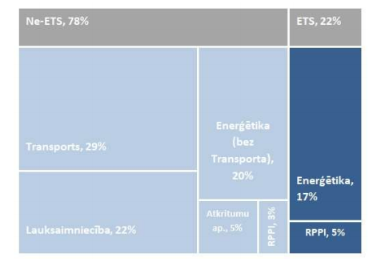
7.attēls. Latvijas kopējās SEG emisiju sadalījums pa nozarēm un ETS/ne-ETS griezumā 2018. gadā (neskaitot ZIZIMM)
Latvijas reģionos (neskaitot Rīgu) ES ETS darbojas 38 stacionārās iekārtas, kuras laika periodā no 2013.-2019. gadam kopā emitējuši vairāk kā 7456 kt CO₂. Kopā 23 iekārtas tiek nodarbinātas siltumenerģijas ražošanai, bet atlikušās 15 nodarbojas ar dažādiem ražošanas procesiem, ieskaitot piena produktu, stikla šķiedras, ķieģeļu, cementa, kaļķa, ģipša, farmaceitisko pamatvielu ražošanu un ar dabas gāzi saistītiem procesiem. Daļa no šiem ražošanas procesiem, it īpaši stikla šķiedras, noteiktu ķieģeļu un farmaceitisko pamatvielu ražošana, ir pakļauti oglekļa emisiju pārvirzes riskam. Papildus, siltumapgādē daļa no operatoriem šobrīd izmanto fosilo kurināmo, kas sniedz iespēju pāriet uz AER izmantošanu, lai veicinātu pārkārtošanos uz klimatneitrālu ekonomiku.
ES ETS iekārtu skaits administratīvajos reģionos un to emisiju apjoms laika periodā no 2013.-2019.gadam ir atspoguļots 8.attēlā (skat. zemāk).
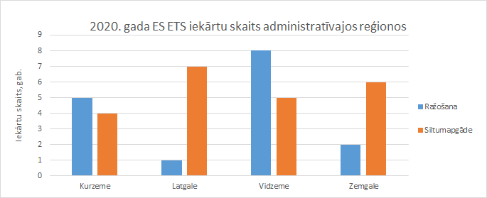
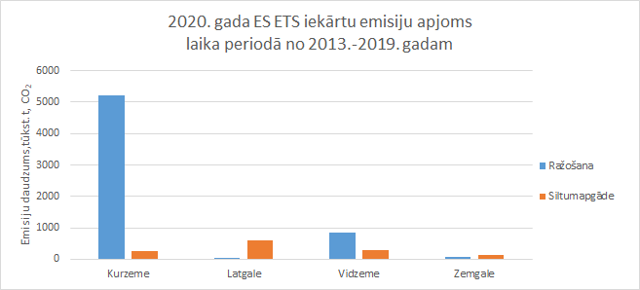
8.attēls. ES ETS iekārtu skaits administratīvajos reģionos un to emisiju apjoms

Plānoto darbību sinerģija un papildināmība ar citām programmām, kas paredzētas mērķim “Investīcijas nodarbinātībai un izaugsmei” (pārkārtošanās procesa atbalstam), ar citiem finanšu instrumentiem (Savienības Emisiju tirdzniecības modernizācijas fondu) un ar pārējiem Taisnīgas pārkārtošanās mehānisma pīlāriem (īpaša shēma programmā InvestEU un kopā ar Eiropas Investīciju banku īstenots aizdevuma mehānisms publiskajam sektoram), lai risinātu konstatētās investēšanas vajadzības.
Paredzētie rīcības virzieni un to darbības Plānā nodrošinās saskaņotību ar citiem publiskā finansējuma avotiem, tādejādi nodrošinot sinerģiju un papildinātību virzībā uz taisnīgu pārkārtošanos un klimatneitralitātes mērķu sasniegšanu. Plānā paredzētās investīcijas papildinās ES fondu darbības programmā Latvijai 2021.-2027.gadam ietvertos šādus pasākumus (pārkārtošanās procesa atbalstam):
- “Pētniecības un inovāciju kapacitātes stiprināšana un progresīvu tehnoloģiju ieviešana kopējā P&A sistēmā” (SAM 1.1.1. ietvaros plānotos pētījumus sabiedrības un ekonomikas transformācijai);
- “Pētniecības un inovāciju kapacitātes stiprināšana un progresīvu tehnoloģiju ieviešana uzņēmumiem” (SAM 1.2.1. paredzēto atbalstu uzņēmumu pētniecības un inovāciju aktivitātēm);
- “Veicināt izaugsmi, konkurētspēju un jaunu darba vietu radīšanu MVK, tai skaitā caur produktivitāti veicinošām investīcijām” (SAM 1.2.3. paredzēto jaunu produktu, tehnoloģiju vai pakalpojumu attīstīšanu un komercializāciju);
- “Energoefektivitātes veicināšana un siltumnīcefekta gāzu emisiju samazināšana” (SAM 2.1.1. plānoto atbalstu energoefektivitātes paaugstināšanai publiskajās ēkās, t.sk. pašvaldību, un energoefektīvākas ražošanas nodrošināšanai);
- “Veicināt pielāgošanos klimata pārmaiņām, risku novēršanu un noturību pret katastrofām” (SAM 2.1.3. pašvaldību klimata pielāgošanās stratēģijās paredzēto pasākumu īstenošana, kā arī dabā bāzētu risinājumu izmantošana aizsardzībai pret plūdiem);
- “Pārejas uz aprites ekonomiku veicināšana” (2.2.2. SAM plānoto atbalstu aprites ekonomikas principu ieviešanai ražošanā un pakalpojumos);
- “Uzlabot dabas aizsardzību un bioloģisko daudzveidību, “zaļo” infrastruktūru, it īpaši pilsētvidē, un samazināt piesārņojumu” (2.2.3.SAM ietvaros plānotos ekosistēmu atjaunošanas un sanācijas pasākumi);
- Veicināt ilgtspējīgu daudzveidu mobilitāti pilsētās (2.3.1. SAM aktivitātes multimodālo transporta tīklu attīstībā tiks papildinās ar videi draudzīgu transportlīdzekļu nodrošināšanu);
- “Veicināt mūžizglītību, jo īpaši paredzot elastīgas kvalifikācijas paaugstināšanas un pārkvalificēšanās iespējas visiem, ņemot vērā digitālās prasmes, labāk paredzot pārmaiņas un jaunas prasības pēc prasmēm, kas balstītas uz darba tirgus vajadzībām, atvieglojot karjeras maiņu un veicinot profesionālo mobilitāti” (SAM 4.2.4. paredzētais atbalsts pieaugušajiem tautsaimniecības attīstībai nepieciešamo zināšanu un prasmju, t.sk. digitālo, apguvei);
- “Uzlabot visu darba meklētāju, jo īpaši jauniešu, ilgstošo bezdarbnieku un nelabvēlīgā situācijā esošu grupu, kā arī neaktīvo personu piekļuvi nodarbinātībai, veicināt pašnodarbinātību un sociālo ekonomiku” (SAM 4.3.3. paredzēto atbalstu bezdarbnieku, darba meklētāju un bezdarba riskam pakļautu personu nodarbinātību, to prasmju un kvalifikācijas atbilstību darba tirgum);
- “Vietējās teritorijas integrētās sociālās, ekonomiskās un vides attīstības un kultūras mantojuma, tūrisma un drošības veicināšana pilsētu funkcionālajās teritorijās” (SAM 5.1.1. ieveros paredzētos integrētos un kompleksos ieguldījumus reģionālai attīstībai ar uzņēmējdarbības veicināšanu, infrastruktūras un publiskās ārtelpas risinājumu attīstību, pašvaldību kapacitātes veicināšanu).
[Informācija tiks sniegta, ja konceptuāli būs vienošanās par atbalstu ES ETS uzņēmumiem]
Plānota papildinātība ar Modernizācijas fonda ietvaros Latvijā plānotajiem pasākumiem, kas tiks koncentrēti uz investīcijām ne-ETS sektoros ar lielāko SEG emisiju īpatsvaru, kas būs ciešā sinerģijā ar Latvijas Nacionālo enerģētikas un klimata plānu 2021.-2030.gadam un sniegs ieguldījumu tajā ietverto pasākumu īstenošanā.

2.5. Programmām raksturīgie izlaides vai rezultātu rādītāji
Aizpilda tikai tad, ja programmām specifiskie rādītāji ir plānoti: pamatojums tam, ka programmām specifiskie izlaides vai rezultātu rādītāji ir vajadzīgi, pamatojoties uz plānoto darbību veidiem
3. tabula. Izlaides rādītāji
Konkrētais mērķis | ID [5] | Rādītājs [255] | Mērvienība | Starpposma mērķrādītājs (2024) | Mērķis (2029)  Vērtības norādītas indikatīvi, tās tiks precizētas pēc lēmuma par finansējuma sadalījumu pieņemšanas
6.1. Pāreja uz klimatneitralitāti | RKI 03 | Ar finanšu instrumentiem atbalstītie uzņēmumi (EM) | Uzņēmumu skaits | 0 | 140
6.1. Pāreja uz klimatneitralitāti | RKI 04 | Nefinansiālu atbalstu saņēmušie uzņēmumi (VARAM) | Uzņēmumu skaits | 0 | 8 uzņēmumi
6.1. Pāreja uz klimatneitralitāti | RKI 38 | Atbalstītā sanētās zemes platība  (VARAM) | ha | 0 | 6300 ha (Tiek skaitīta rekultivētā platība)
6.1. Pāreja uz klimatneitralitāti | RKI 60 | Pilsētas ar jaunām vai modernizētām digitalizētām pilsētas transporta sistēmām (VARAM) | Pilsētu skaits | 0 | Provizoriski 4 pilsētas
Dalībniekiem :
6.1. Pāreja uz klimatneitralitāti | RKI 203 | Nodarbinātas personas, tostarp pašnodarbinātie; (IZM) | Personu skaits (pilnveidotas digitālās u.c. prasmes) | 0 | 9464 kopējais prasmju attīstības pasākumos iesaistīto personu skaits

4. tabula. Rezultātu rādītāji
Konkrētais mērķis | ID [5] | Rādītājs [255] | Mērvienība | Sākuma vai atskaites vērtība | Atsauces gads | Mērķis (2029)  Vērtības norādītas indikatīvi, tās tiks precizētas pēc lēmuma par finansējuma sadalījumu pieņemšanas | Datu avots [200] | Komentāri [200]
6.1. Pāreja uz klimatneitralitāti | RKR 01 | Atbalstītajās vienībās izveidotās darbvietas  (VARAM) | Nodarbināto skaita pieaugums uzņēmumos, kas guvuši labumu no investīcijām publiskajā infrastruktūrā | 0 | 2020 | 580 darbvietas | Projektu dati | Ar rādītāju saistītais pasākums
6.1. Pāreja uz klimatneitralitāti | RKR 02 | Publisko atbalstu (tai skaitā: dotācijas, finanšu instrumentus) papildinošās privātās investīcijas  (EM, VARAM) | Piesaistītās privātās investīcijas, euro | 0 | 2020 | EM: 28 milj. euro  VARAM: 35 milj. euro | Projektu dati | 1. Ar EM rādītāju saistītais pasākums  2. Ar VARAM rādītāju saistītais pasākums
6.1. Pāreja uz klimatneitralitāti | RKR 29 | Aprēķinātās siltumnīcefekta gāzu emisijas  (EM, VARAM) | CO₂ emisijas ekvivalenta tonnas gadā | 0 | 2020 | EM: 8 936 CO₂ ekviv. t/g  VARAM: 32 734 CO₂ ekviv. t/g | Projektu dati | 1. Ar EM rādītāju saistītais pasākums  2.Ar VARAM rādītāju saistītais pasākums
6.1. Pāreja uz klimatneitralitāti | RKR 31 | Kopējā saražotā atjaunojamā enerģija (tai skaitā: elektro-enerģija, siltum-enerģija)  (EM) | MWh/gadā | 0 | 2020 | 23 986 | Projektu dati | Ar rādītāju saistītais pasākums
6.1. Pāreja uz klimatneitralitāti | RKR 52 | Sanētā zeme, ko izmanto apzaļumotām teritorijām, sociālajiem mājokļiem un ekonomiskām vai kopienas darbībām  (VARAM) | ha | 0 | 2020 | 8400 | Projektu dati | Tiek skaitīta rekultivtētā purvu platība
6.1. Pāreja uz klimatneitralitāti | RKR 62 | Ar jaunu vai modernizētu sabiedrisko transportu pārvadāto pasažieru skaits, gadā  (VARAM) | Lietotāji/gadā | 0 | 2020 | 1 995 000 gadā | Projektu dati | Pārvadāto pasažieru skaits ar modernizēto bezizmešu sabiedrisko transportu
Dalībniekiem:
6.1. Pāreja uz klimatneitralitāti | RKR 202 | Dalībnieki, kuri ieguvuši kvalifikāciju pēc dalības;  (IZM) | Personu skaits | 0 | 2020 | 8044 | ESF projekta “Nodarbināto personu profesionālās kompetences pilnveide” (Projekts Nr.8.4.1.0/16/I/001) izstrādātā Informācijas sistēma  Projekta dati  Valsts izglītības informācijas sistēmas dati | Mācību dalībnieku skaits.  Dažādu iemeslu dēļ, dalību izglītības programmās uzsāk un nepabeidz vidēji 25-30% izglītojamo. Plānots līdz 2027.gadam samazināt līdz 15%.
6.1. Pāreja uz klimatneitralitāti | N/A | Pašvaldību un plānošanas reģionu speciālistu kapacitātes stiprināšana klimatneitralitātes un citās saistītajās jomās (VARAM) | Personu skaits | 0 | 2020 | 252 | Projektu dati | Unikālais pašvaldību un plānošanas reģionu speciālistu skaits, kuri ņēmuši dalību kapacitātes stiprināšanas pasākumos.

3.Pārvaldības mehānismi
Teksta lauks [5000]
Plāns izstrādē paredzēts iesaistīt ne tikai valsts pārvaldes institūcijas un nozaru atbildīgās ministrijas, bet arī nozaru asociācijas un nevalstisko organizāciju pārstāvjus, nodrošinot, ka Plānā ietvertie pasākumi reģioniem un cilvēkiem dod iespēju efektīvi risināt sociālās, ekonomiskās un ar vidi saistītās sekas, ko rada pāreja uz klimatneitrālu ekonomiku Latvijā, Plānā norādītajās jomās.

3.1. Partnerība
Kārtība, kādā partnerus iesaista taisnīgas pārkārtošanās teritoriālā plāna sagatavošanā, īstenošanā, pārraudzībā un izvērtēšanā, sabiedriskās apspriešanas iznākums.
Plāna pārstāvētais interešu un vajadzību spektrs ietver reģionālās attīstības, uzņēmējdarbības pārstrukturēšanas, sociālekonomiskos, vides un citus jautājumus. Lai visas intereses maksimāli tiktu pārstāvētas, visiem Plāna izstrādē un īstenošanā ieinteresētajiem partneriem tiks dota iespēja piedalīties diskusijās un Plāna sagatavošanā, kā arī tā īstenošanas uzraudzībā.
Izstrādātais Plāna projekts tiks nodots sabiedrības apspriešanai normatīvajos aktos noteiktajā kārtībā.

3.2. Pārraudzība un izvērtēšana
Plānotie pārraudzības un izvērtēšanas pasākumi, arī rādītāji, pēc kuriem mēra plāna spēju sasniegt tajā izvirzītos mērķus.
Tiks noteikti pasākumi plāna īstenošanas uzraudzībai un izvērtēšanai, kā arī pasākumu īstenošanas rezultātā sasniedzamie rādītāji.

3.3. Koordinācijas un pārraudzības struktūra/struktūras
Struktūra vai struktūras, kas atbildīgas par plāna īstenošanas koordinēšanu un pārraudzību, un to attiecīgā loma.
Par Plāna sagatavošanu un īstenošanas koordinēšanu atbildīgā ministrija ir VARAM ciešā sadarbībā ar Finanšu ministriju un citām iesaistītajām ministrijām atbilstoši Plāna tvērumam (Ekonomikas ministrija, Izglītības un zinātnes ministrija, Labklājības ministrija, Satiksmes ministrija u.c.).
Plāna izstrādes un uzraudzības organizatoriskā struktūra:
- Plāna izstrādes ekspertu grupa, kuru vada vides aizsardzības un reģionālās attīstības ministrijas pārstāvis un kurā piedalās citu Plānā ietverto jomu ministriju, plānošanas reģionu, pašvaldību un nevalstisko organizāciju pārstāvji. Ekspertu darba grupa sagatavo priekšlikumu Plāna saturam, t.sk. pasākumiem, investīciju virzieniem, sasniedzamajiem rādītājiem, par kuru tiek pieņemts politisks lēmums;
- Ieviešanas grupa. Plāna ietvaros identificēto pasākumu (projektu) ieviešana tiks paredzēta ES fondu sistēmas ietvaros. Taisnīgās pārkārtošanās fonda investīcijas tiks plānotas ES fondu darbības programmas Latvijai 2021.-2027.gadam 6.1.prioritātes “Pāreja uz klimatneitralitāti” 6.1. specifiskā atbalsta mērķa “Dot reģioniem un cilvēkiem iespēju risināt sociālās, ekonomiskās un vides sekas, ko rada pāreja uz klimatneitrālitāti” ietvaros.
Izveidojot ES fondu ieviešanas sistēmu, lai nodrošinātu efektīvu, pārskatāmu un pareizas finanšu pārvaldības principiem atbilstošu ES fondu ieviešanu Latvijā, nacionālajos normatīvajos aktos tiks noteiktas ES fondu vadībā iesaistīto institūciju (t.sk. vadošās iestādes, atbildīgās iestādes un sadarbības iestādes) un finansējuma saņēmēju tiesības un pienākumi, iesaistīto institūciju lēmumu pieņemšanas, apstrīdēšanas un pārsūdzēšanas kārtība, kā arī nosacījumi ES fondu finansējuma piešķiršanai. Tiks izstrādāti un iesniegti apstiprināšanai Ministru kabinetā specifiskā atbalst mērķa ieviešanas nosacījumi. ES fondu uzraudzības komitejā tiks apstiprināti projektu iesniegumu atlases kritēriji. ES fondu uzraudzības komitejā tiks pārstāvēts maksimāli plašs sociālo partneru un nevalstisko organizāciju loks, tai skaitā plānošanas reģionu administrāciju pārstāvji, Latvijas Kūdras asociācija, Latvijas Darba devēju konfederācija u.c. Plānots, ka projektu iesniegumu atlasi organizēs sadarbības iestāde.
Plāna ieviešana un atbalsta pasākumu koordinācija: plānu paredzēts īstenot, ieviešot plānošanas reģionu attīstības programmas, kurās detalizē plāna uzstādījumus, pamatojoties uz reģiona sociāli ekonomiskās situācijas analīzi, specificējot un prioritizējot atbalsta virzienus un nosakot potenciālos investīciju projektus, to finansējuma apjomu un rezultātus (izņemot darbību
“Kūdras nozares virzība uz klimatneitralitāti, veicinot pētniecību un inovācijas, kā arī teritoriju rekultivāciju” aktivitātes, kas, ievērojot finansējuma saņēmēju loku un aktivitāšu spektru, kas attiecas uz visiem plānā aptvertajiem reģioniem, tiek īstenotas atlasē nacionālā līmenī). Vienlaikus plānošanas reģionu attīstības programmas aptvers plašākas reģiona attīstībai nozīmīgas jomas, t.i., ārpus TPF atbalsta virzieniem, nodrošinot dažādu finanšu instrumentu papildinātību.

1.PIELIKUMS
Indikatīvais SEG emisiju sadalījums pa uzņēmumu darbības veidu nozarēm
 | 2015 | 2016 | 2017 | 2018
Kopējās SEG emisijas ar ZIZIMM sektoru (kt CO₂ ekv.) | 12928,05 | 11065,84 | 9927,10 | 13162,80
(A) Lauksaimniecība, mežsaimniecība un zivsaimniecība | 3243,06 | 1779,17 | -89,90 | 1931,48
01 Augkopība un lopkopība, medniecība un saistītas palīgdarbības | 7041,02 | 7015,27 | 6994,99 | 7133,15
02 Mežsaimniecība un mežizstrāde | -3813,98 | -5259,91 | -7108,48 | -5222,79
03 Zivsaimniecība | 16,02 | 23,81 | 23,58 | 21,12
(B-E) Apstrādes un ieguves rūpniecība un citas ražošanas nozares | 5449,63 | 4978,73 | 4924,70 | 5813,53
B Ieguves rūpniecība un karjeru izstrāde | 1665,70 | 1266,20 | 1429,40 | 1708,92
C Apstrādes rūpniecība | 1451,96 | 1286,17 | 1409,71 | 1623,04
D Elektroenerģija, gāzes apgāde, siltumapgāde un gaisa kondicionēšana | 1773,53 | 1856,00 | 1548,97 | 1933,15
E Ūdens apgāde; notekūdeņu, atkritumu apsaimniekošana un sanācija | 558,44 | 570,36 | 536,62 | 548,43
(F) Būvniecība | -61,45 | -17,34 | 553,65 | 896,42
(G, I) Tirdzniecība, izmitināšana un ēdināšanas pakalpojumi | 475,24 | 436,26 | 429,88 | 429,74
(H, J) Transports, uzglabāšana, informācijas un komunikācijas pakalpojumi | 3266,37 | 3301,21 | 3491,88 | 3465,03
(K-N) Finanšu, apdrošināšanas, zinātniskie, administratīvie pakalpojumi; operācijas ar nekustamo īpašumu | IE | IE | IE | IE
(O) Valsts pārvalde un aizsardzība; obligātā sociālā apdrošināšana | IE | IE | IE | IE
(P) Izglītība | IE | IE | IE | IE
(Q) Veselība un sociālā aprūpe | IE | IE | IE | IE
(T) Mājsaimniecību kā darba devēju darbība, pašpatēriņa preču ražošana un pakalpojumu sniegšana individuālajās mājsaimniecībās | 553,37 | 585,72 | 614,57 | 624,05

2. PIELIKUMS
Augstskolu/profesionālās izglītības iestāžu un koledžu tīkls Vidzemē.
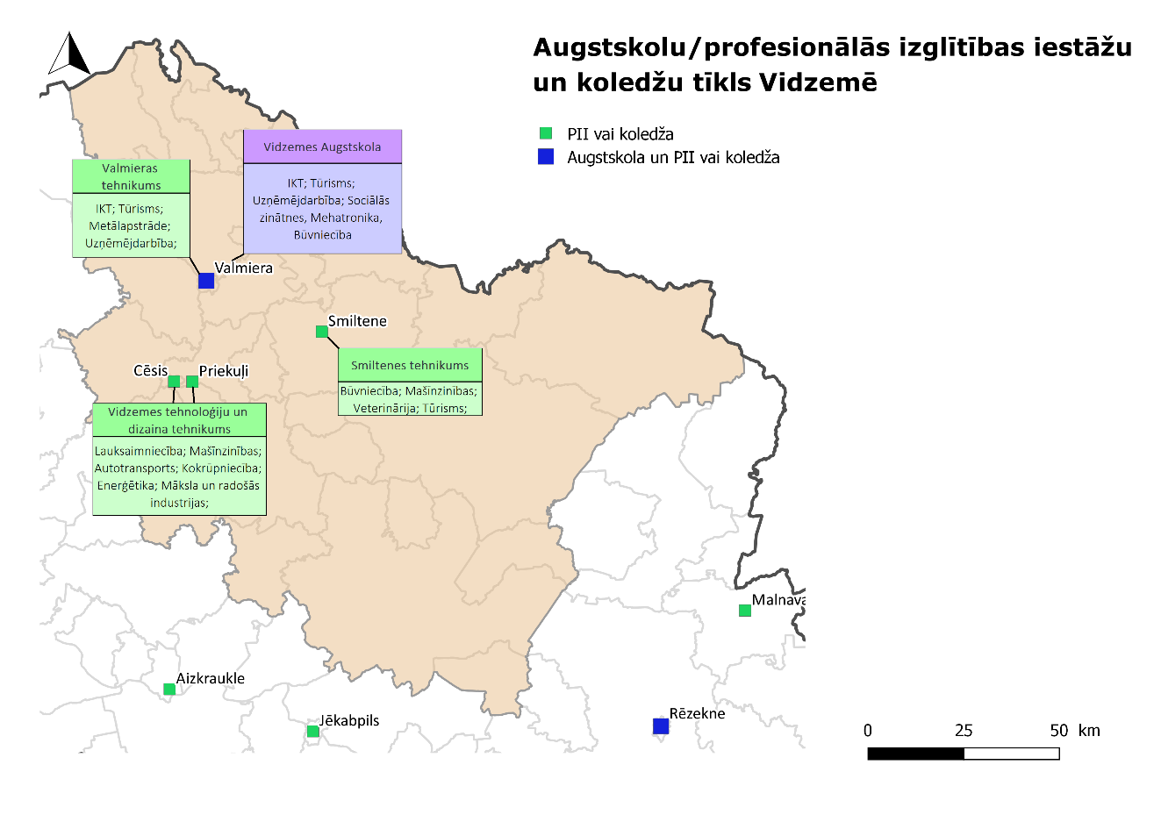

3. PIELIKUMS
Augstskolu/profesionālās izglītības iestāžu un koledžu tīkls Latgalē.
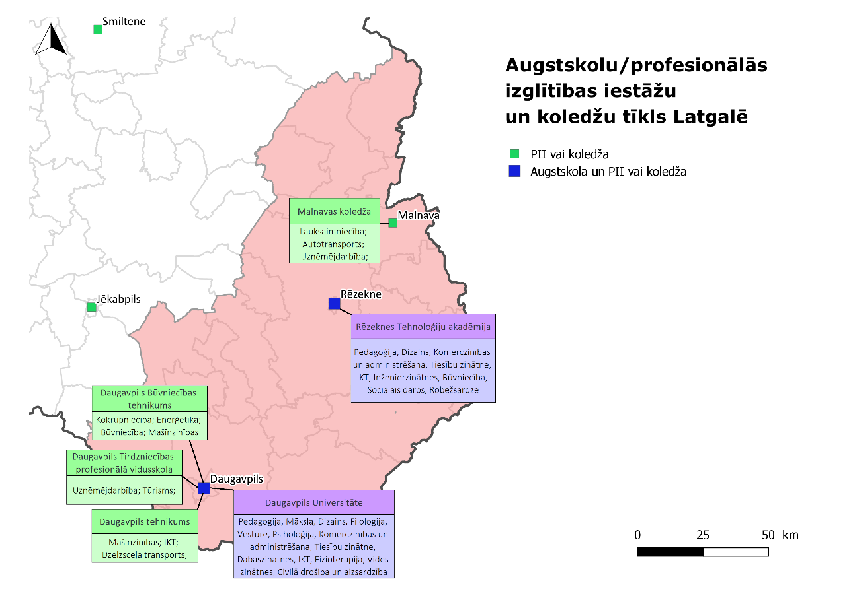

4. PIELIKUMS
Augstskolu/profesionālās izglītības iestāžu un koledžu tīkls Zemgalē.
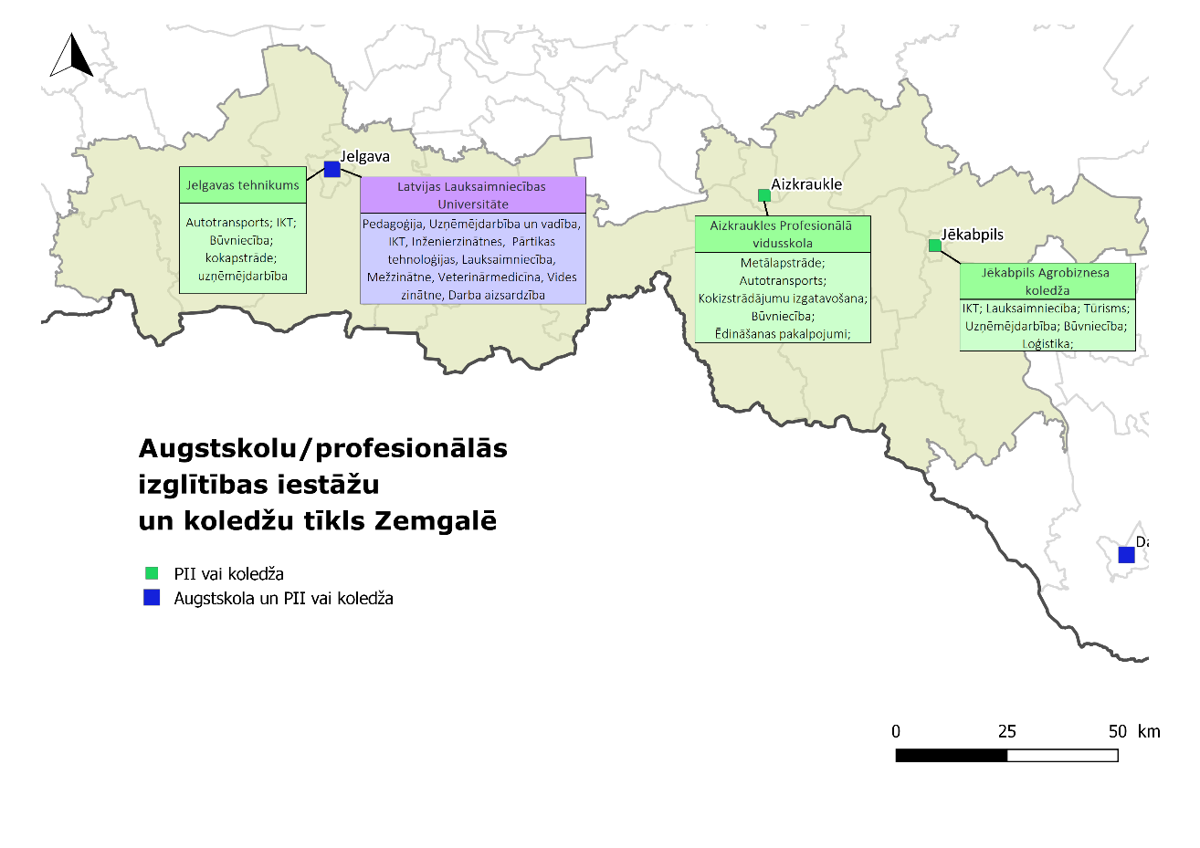

5. PIELIKUMS
Augstskolu/profesionālās izglītības iestāžu un koledžu tīkls Kurzemē.
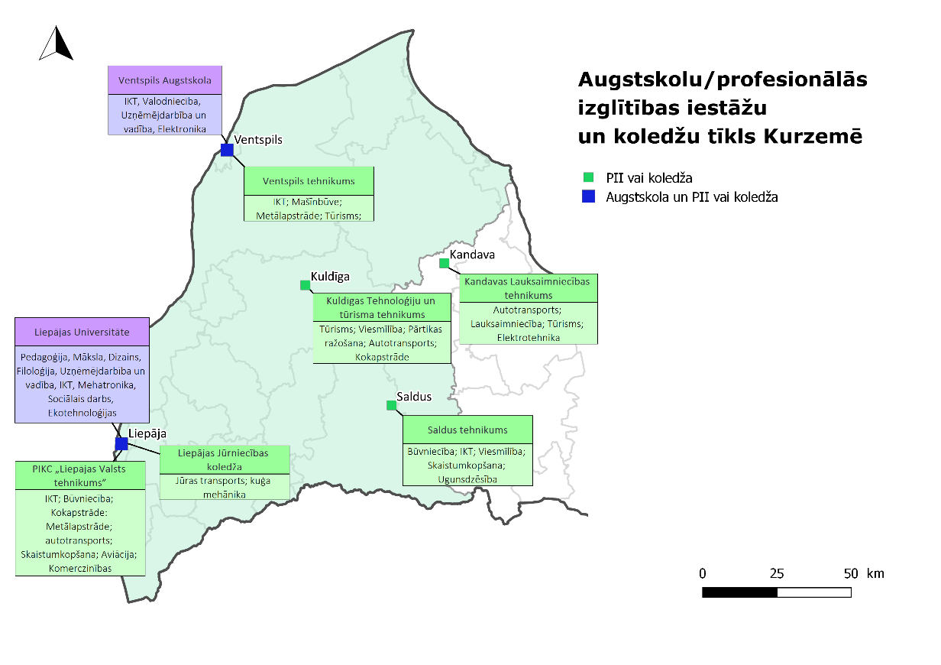
6. PIELIKUMS
Elektroenerģijas patēriņš (kWh) )pa NACE darbības veidiem novados Vidzemē.
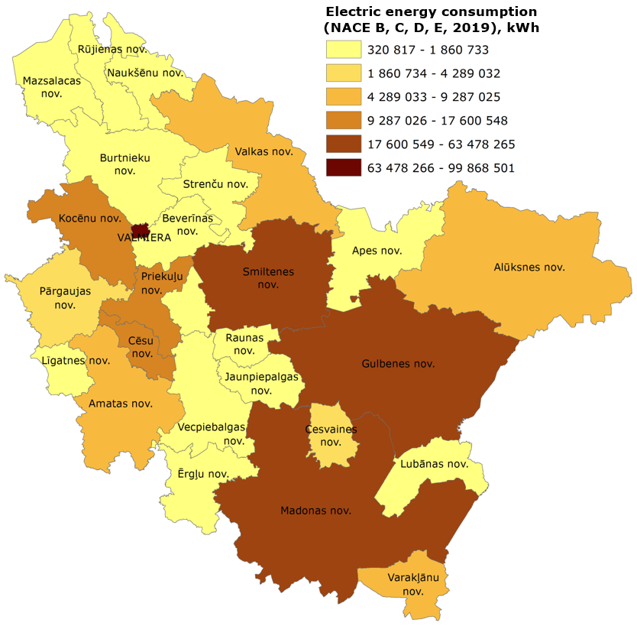
7. PIELIKUMS
Siltumenerģijas patēriņš (kWh) novados Vidzemē.
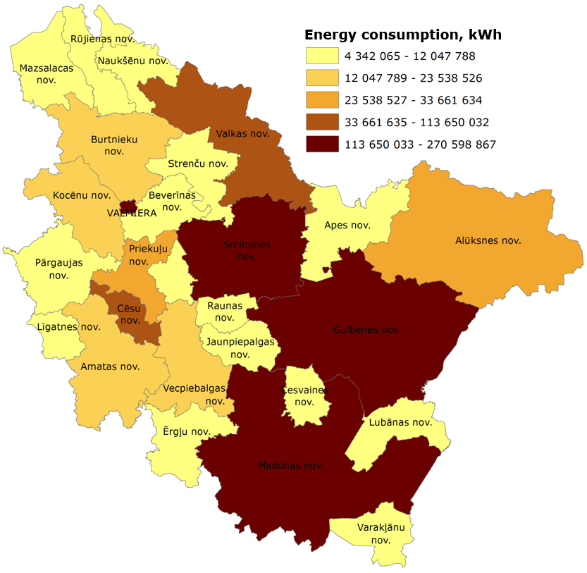
8. PIELIKUMS
Siltumenerģijas patēriņš (kWh) novados Latgalē.
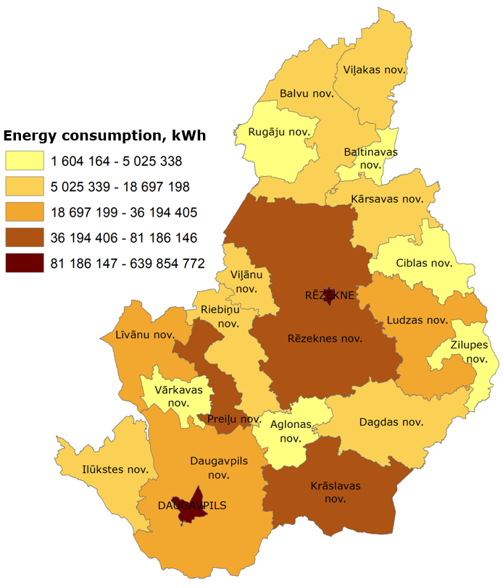
9. PIELIKUMS
Elektroenerģijas patēriņš (kWh) pa NACE darbības veidiem novados Latgalē.
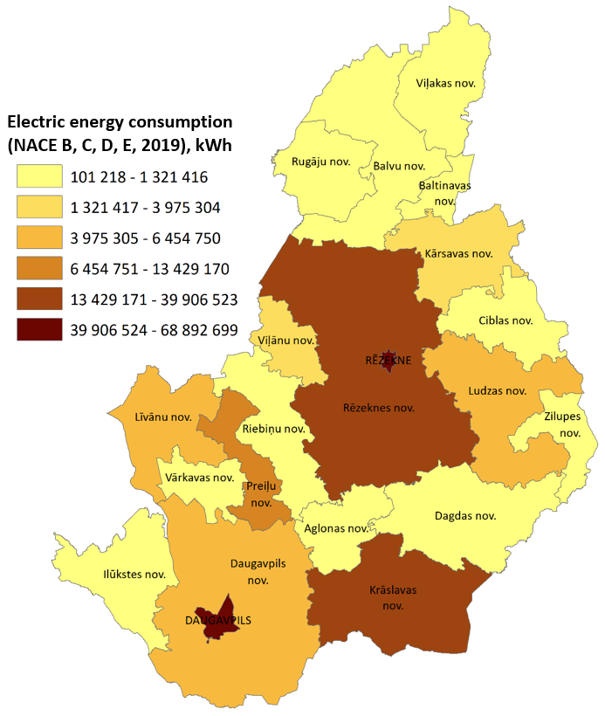
10. PIELIKUMS
Elektroenerģijas patēriņš (kWh) pa NACE darbības veidiem novados Zemgalē.
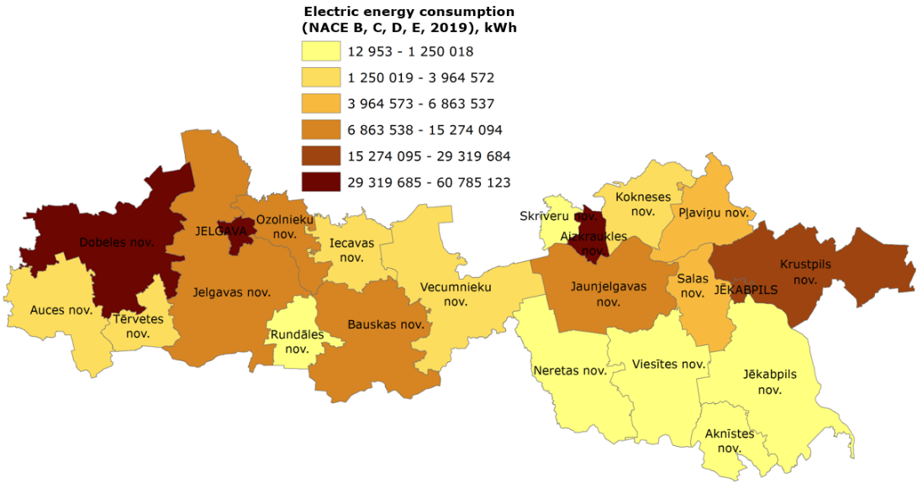
11. PIELIKUMS
Siltumenerģijas patēriņš (kWh) novados Zemgalē.
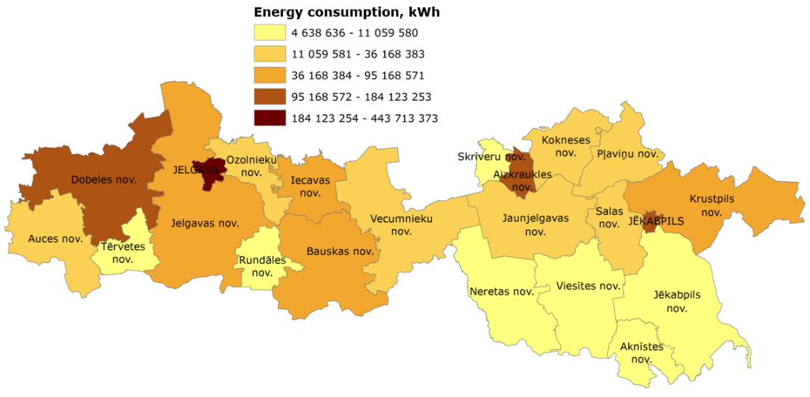
12. PIELIKUMS
Elektroenerģijas patēriņš (kWh) pa NACE darbības veidiem novados Kurzemē.
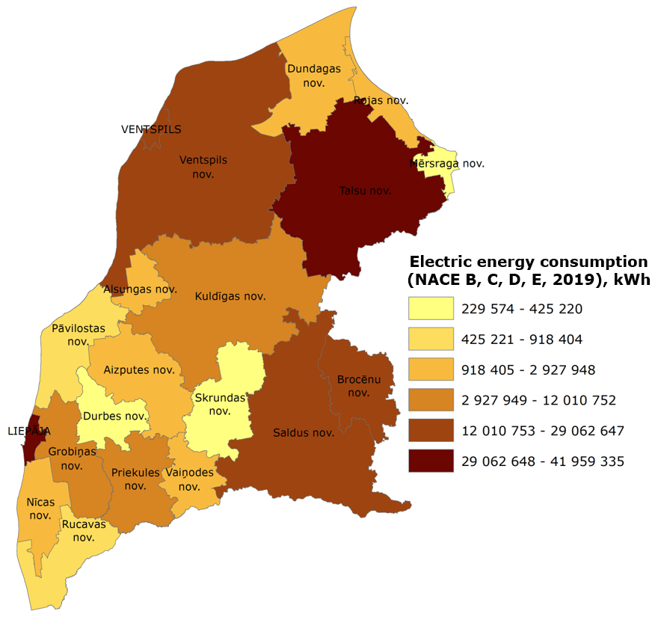
13. PIELIKUMS
Siltumenerģijas patēriņš (kWh) novados Kurzemē.
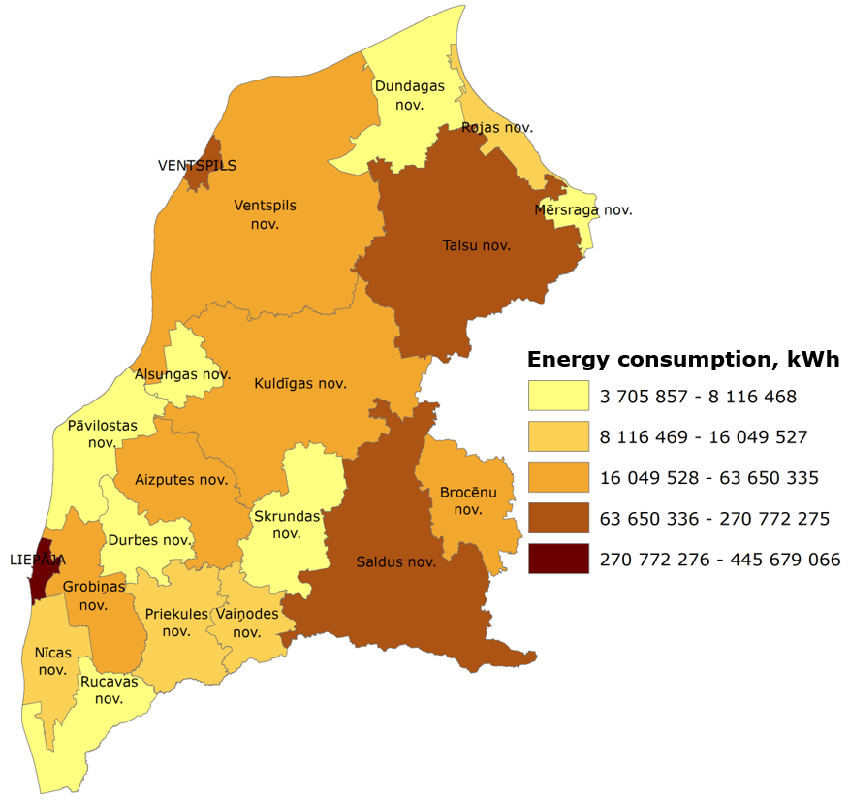

http://tap.mk.gov.lv/mk/tap/?pid=40462398
Eiropas Komisijas 2020.gada ziņojums par Latviju. Pieejams: https://ec.europa.eu/info/sites/info/files/2020-european_semester_country-report-latvia_lv.pdf 74.-75.lpp.
Latvijas stratēģiju klimatneitralitātes sasniegšanai līdz 2050. gadam. Pieejams: http://polsis.mk.gov.lv/documents/6641
Par Latvijas Nacionālo enerģētikas un klimata plānu 2021.-2030. gadam. Pieejams: https://likumi.lv/ta/id/312423-par-latvijas-nacionalo-energetikas-un-klimata-planu-20212030-gadam
Atbilstoši 2019. gadā UNFCCC iesniegtajai SEG inventarizācijai.
Indikatīvas aplēses par virzību uz mērķu sasniegšanu atbilstoši 2019. gadā pieejamajiem datiem.
2020.gadā iesniegtās siltumnīcefekta gāzu inventarizācijas kopsavilkums. Pieejams: https://videscentrs.lvgmc.lv/lapas/zinojums-par-klimatu 7.-8.lpp.
2020.gadā iesniegtās siltumnīcefekta gāzu inventarizācijas kopsavilkums. Pieejams: https://videscentrs.lvgmc.lv/lapas/zinojums-par-klimatu 7.-8.lpp.
Fizikālā enerģētikas institūta pētījums „Latvijas tautsaimniecības attīstības iespējamo scenāriju līdz 2050.gadam izstrāde atbilstoši Eiropas Savienības ilgtermiņa attīstības redzējumam”, 2019.gada decembris.
Atskaite „ Latvijas tautsaimniecības attīstības iespējamo scenāriju līdz 2050.gadam izstrāde atbilstoši Eiropas Savienības ilgtermiņa attīstības redzējumam”. Pieejams: http://petijumi.mk.gov.lv/sites/default/files/title_file/FEI_atskaite_scenariji2050_GK_final.pdf 47.-48.lpp.
Atskaite „ Latvijas tautsaimniecības attīstības iespējamo scenāriju līdz 2050.gadam izstrāde atbilstoši Eiropas Savienības ilgtermiņa attīstības redzējumam”. Pieejams: http://petijumi.mk.gov.lv/sites/default/files/title_file/FEI_atskaite_scenariji2050_GK_final.pdf 47.-48.lpp.
Par Latvijas Nacionālo enerģētikas un klimata plānu 2021.-2030. gadam. Pieejams: https://likumi.lv/ta/id/312423-par-latvijas-nacionalo-energetikas-un-klimata-planu-20212030-gadam
EUROSTAT, 2017
Nacionālā zinātniskās darbības informācijas sistēma (NZDIS) Zinātniskajās institūcijās akadēmiskajos amatos ievēlēto personu reģistrs, (dati uz 08.08.2019.) Pieejams: https://sciencelatvia.lv
Par Latvijas Nacionālo enerģētikas un klimata plānu 2021.-2030. gadam. Pieejams: https://likumi.lv/ta/id/312423-par-latvijas-nacionalo-energetikas-un-klimata-planu-20212030-gadam
Eiropas Komisijas paziņojums “Laiks pieņemt lēmumu par Savienības finanšu shēmu 2021.–2027. gadam”. Pieejams: https://ec.europa.eu/commission/sites/beta-political/files/communication-euco-mff-oct2019_en.pdf
Par Latvijas Nacionālo enerģētikas un klimata plānu 2021.-2030. gadam. Pieejams: https://likumi.lv/ta/id/312423-par-latvijas-nacionalo-energetikas-un-klimata-planu-20212030-gadam
Par Latvijas Nacionālo enerģētikas un klimata plānu 2021.-2030. gadam. Pieejams: https://likumi.lv/ta/id/312423-par-latvijas-nacionalo-energetikas-un-klimata-planu-20212030-gadam
Par Latvijas Nacionālo enerģētikas un klimata plānu 2021.-2030. gadam. Pieejams: https://likumi.lv/ta/id/312423-par-latvijas-nacionalo-energetikas-un-klimata-planu-20212030-gadam
Par Latvijas Nacionālo enerģētikas un klimata plānu 2021.-2030. gadam. Pieejams: https://likumi.lv/ta/id/312423-par-latvijas-nacionalo-energetikas-un-klimata-planu-20212030-gadam
Par Latvijas Nacionālo enerģētikas un klimata plānu 2021.-2030. gadam. Pieejams: https://likumi.lv/ta/id/312423-par-latvijas-nacionalo-energetikas-un-klimata-planu-20212030-gadam
Par Latvijas Nacionālo enerģētikas un klimata plānu 2021.-2030. gadam. Pieejams: https://likumi.lv/ta/id/312423-par-latvijas-nacionalo-energetikas-un-klimata-planu-20212030-gadam
Par Latvijas Nacionālo enerģētikas un klimata plānu 2021.-2030. gadam. Pieejams: https://likumi.lv/ta/id/312423-par-latvijas-nacionalo-energetikas-un-klimata-planu-20212030-gadam
2020.gadā iesniegtās siltumnīcefekta gāzu inventarizācijas kopsavilkums. Pieejams: https://www.meteo.lv/fs/CKFinderJava/userfiles/files/Vide/Klimats/Majas_lapai_LVGMC_2020_seginvkopsavilkums.pdf 27.-29.lpp.
Pieejams tīmekļvietnē: http://www.meteo.lv/
Kūdras ilgtspējīgas izmantošanas pamatnostādnes 2020. – 2030. gadam
2020.gadā iesniegtās siltumnīcefekta gāzu inventarizācijas kopsavilkums. Pieejams: https://videscentrs.lvgmc.lv/lapas/zinojums-par-klimatu 12.-22.lpp.
2020.gadā iesniegtās siltumnīcefekta gāzu inventarizācijas kopsavilkums. 20.lpp. Pieejams: https://www.meteo.lv/fs/CKFinderJava/userfiles/files/Vide/Klimats/Majas_lapai_LVGMC_2020_seginvkopsavilkums.pdf
2020.gadā iesniegtās siltumnīcefekta gāzu inventarizācijas kopsavilkums. Pieejams: https://www.meteo.lv/fs/CKFinderJava/userfiles/files/Vide/Klimats/Majas_lapai_LVGMC_2020_seginvkopsavilkums.pdf 15.lpp.
Informatīvais ziņojums “Latvijas stratēģija klimatneitralitātes sasniegšanai līdz 2050. gadam”. Pieejams: https://ec.europa.eu/clima/sites/lts/lts_lv_lv.pdf 21.lpp.
Ekonomikas ministrijas informatīvais ziņojums par darba tirgus vidēja un ilgtermiņa prognozēm. Pieejams: https://www.em.gov.lv/files/tautsaimniecibas_attistiba/dsp/EMzino_03062020-ar-pielikumiem.pdf
Digital Economy and Society Index country profile: Latvia. Pieejams: https://ec.europa.eu/digital-single-market/en/scoreboard/latvia
Platība noteikta ņemot vērā biedrības ”Homo ecos” projekta “Latvijas kūdras atradņu datu kvalitātes analīze, ieteikumu sagatavošana to uzlabošanai un izmantošanai valsts stratēģijas pamatdokumentu sagatavošanā” rezultātus
Rīgas reģiona rādītāji: ekonomiskās aktivitātes līmenis – 81,3%, nodarbinātības līmenis – 76,6%, bezdarba līmenis – 5,8%; Pierīgas reģiona rādītāji: ekonomiskās aktivitātes līmenis – 78,6%, nodarbinātības līmenis – 75,4%, bezdarba līmenis – 4%.
Centrālās statistikas pārvaldes dati
Pētījums veikts Valsts pētījumu programmas ”Tautsaimniecības transformācija, gudra izaugsme, pārvaldība un tiesiskais ietvars valsts un sabiedrības ilgtspējīgai attīstībai - jaunas pieejas ilgtspējīgas zināšanu sabiedrības veidošanai (ECOSOC-LV)“ ietvaros 2018.gadā.
Saskaņā ar rokasgrāmatu "Kūdras ieguves ietekmētu teritoriju atbildīga apsaimniekošana un ilgtspējīga izmantošana".
Ekonomikas ministrijas informatīvais ziņojums par darba tirgus vidēja un ilgtermiņa prognozēm, 57.lpp., 3.6.tabula “Darbaspēka pieprasījuma izmaiņas pa nozarēm”. Pieejams: https://www.em.gov.lv/files/tautsaimniecibas_attistiba/dsp/EMzino_03062020-ar-pielikumiem.pdf
Ekonomikas ministrijas informatīvais ziņojums par darba tirgus vidēja un ilgtermiņa prognozēm, 58.lpp., 3.7.tabula. Pieejams: https://www.em.gov.lv/files/tautsaimniecibas_attistiba/dsp/EMzino_03062020-ar-pielikumiem.pdf
Ekonomikas ministrijas informatīvais ziņojums par darba tirgus vidēja un ilgtermiņa prognozēm. Pieejams: https://www.em.gov.lv/files/tautsaimniecibas_attistiba/dsp/EMzino_03062020-ar-pielikumiem.pdf
Ekonomikas ministrijas informatīvais ziņojums par darba tirgus vidēja un ilgtermiņa prognozēm. Pieejams: https://www.em.gov.lv/files/tautsaimniecibas_attistiba/dsp/EMzino_03062020-ar-pielikumiem.pdf
OECD (2019), “Preparing for the changing nature of work in the digital era”, OECD Going Digital Policy Note, OECD, Paris. Pieejams: www.oecd.org/going-digital/changing-nature-of-work-in-the-digital-era.pdf
Atbilstoši Informatīvajam ziņojumam "Latvijas stratēģija klimatneitralitātes sasniegšanai līdz 2050.gadam" un 2020.gadā iesniegtās siltumnīcefekta gāzu inventarizācijas kopsavilkumam. Aprēķināts: (JTF ietaupījums/(ZIZIMM sektors 2018.gadā – ZIZIMM mērķis 2030.gadā) http://tap.mk.gov.lv/mk/tap/?pid=40462398 https://www.meteo.lv/fs/CKFinderJava/userfiles/files/Vide/Klimats/Majas_lapai_LVGMC_2020_seginvkopsavilkums.pdf
Atbilstoši NEKP indikatīvajam izvirzītajam mērķim ne-ETS sektoram 2030.gadam un 2020.gadā iesniegtās siltumnīcefekta gāzu inventarizācijas kopsavilkumam. Aprēķināts: (JTF ietaupījums/(ne-ETS sektors 2018.gadā – ne-ETS mērķis 2030.gadā)
Latvijas stratēģija klimatneitralitātes sasniegšanai līdz 2050.gadam. Pieejams: http://polsis.mk.gov.lv/documents/6641
Par Latvijas pielāgošanās klimata pārmaiņām plānu laika posmam līdz 2030. gadam. Pieejams: https://likumi.lv/ta/id/308330-par-latvijas-pielagosanas-klimata-parmainam-planu-laika-posmam-lidz-2030-gadam
Izstrādes stadijā
Izstrādes stadijā
Transporta attīstības pamatnostādnes 2014.–2020.gadam. Pieejams: http://polsis.mk.gov.lv/documents/4607
ES daudzgadu finanšu shēmu 2021.–2027. gadam saskaņošanas procesā ir mainījies dalībvalstu finansējums. Aktuālais kopējais TPF finansējums Latvijai saskaņā ar 2021.gada aprēķiniem ir 191,6 milj. euro.
Biedrības ”homo ecos” projekts “Latvijas kūdras atradņu datu kvalitātes analīze, ieteikumu sagatavošana to uzlabošanai un izmantošanai valsts stratēģijas pamatdokumentu sagatavošanā”
Eiropas Komisijas 2019. gada ziņojums par SEG prognozēm, politikām un pasākumiem. Pieejams: https://cdr.eionet.europa.eu/lv/eu/mmr/art04-13-14_lcds_pams_projections/projections/envxk3aeq/
Saskaņā ar Ministru kabineta 2017. gada 12. decembra noteikumu Nr. 737 “Siltumnīcefekta gāzu inventarizācijas un prognožu sagatavošanas nacionālās sistēmas izveidošanas un uzturēšanas noteikumi” 19. punktu SEG aprēķinus no mitrzemēm mitrājiem sadarbībā ar noteiktām institūcijām sagatavo Latvijas Valsts mežzinātnes institūts “Silava”.
https://www.em.gov.lv/lv/nozares_politika/energoefektivitate_un_siltumapgade/energoefektivitate/energijas_ietaupijumu_katalogs/
60% no pieejamā finansējuma ir paredzēts investēt darbībās, kas veido tiešus CO₂ emisiju ietaupījumus.
ēku energoefektivitātes pasākumiem (pārbūve vai atjaunošana) būvdarbu izmaksas 1 kWh primārās enerģijas gada patēriņa samazinājumam nepārsniedz 4 euro
Par Latvijas Nacionālo enerģētikas un klimata plānu 2021.-2030. gadam. Pieejams: https://likumi.lv/ta/id/312423-par-latvijas-nacionalo-energetikas-un-klimata-planu-20212030-gadam
60% no pieejamā finansējuma ir paredzēts investēt darbībās, kas veido tiešus CO₂ emisiju ietaupījumus.
https://www.altum.lv/lv/pakalpojumi/uznemumiem/aizdevumi-uznemumu-energoefektivitatei/aizdevumi-uznemumu-energoefektivitate/
CSDD, CSP
Par Latvijas Nacionālo enerģētikas un klimata plānu 2021.-2030. gadam. Pieejams: https://likumi.lv/ta/id/312423-par-latvijas-nacionalo-energetikas-un-klimata-planu-20212030-gadam
https://eur-lex.europa.eu/legal-content/LV/TXT/?uri=CELEX%3A02009L0033-20190801
https://eur-lex.europa.eu/eli/reg/2018/858/oj
https://eur-lex.europa.eu/legal-content/LV/TXT/?uri=CELEX%3A02009L0033-20190801
https://www.em.gov.lv/lv/nozares_politika/energoefektivitate_un_siltumapgade/energoefektivitate/energijas_ietaupijumu_katalogs/ Metodoloģija pilnveidota, kur enerģijas galapatēriņa komponente pielīdzināta JTF ietvaros ietaupītajai enerģijai, kas izteikta uz vienu pārkvalificējamo personu.
Personām, kas pēc darba zaudēšanas reģistrēsies Nodarbinātības valsts aģentūrā, mācības un pārkvalifikācijas pasākumus plānots nodrošināt 2014.-2020.gada darbības programmas plānošanas perioda Eiropas Sociālā fonda projekta “Atbalsts bezdarbnieku izglītībai” esošā finansējuma ietvaros (var būt nepietiekams gadījumā, ja būs liels pieprasījums). Finansējums minētajiem pasākumiem paredzēts arī Darbības programmas Latvijai 2021.-2027.gadam specifiskā atbalsta mērķa 4.3.3. ”Uzlabot visu darba meklētāju, jo īpaši jauniešu, ilgstošo bezdarbnieku un nelabvēlīgā situācijā esošu grupu, kā arī neaktīvo personu piekļuvi nodarbinātībai, veicināt pašnodarbinātību un sociālo ekonomiku” ietvaros.
2020.gadā iesniegtās siltumnīcefekta gāzu inventarizācijs kopsavilkums. https://www.meteo.lv/fs/CKFinderJava/userfiles/files/Vide/Klimats/Majas_lapai_LVGMC_2020_seginvkopsavilkums.pdf
2019. gada 29. aprīlī EK iesniegtās atjaunotās prognozes atbilstoši ziņojumam par politiku, pasākumiem un prognozēm, kas sagatavots atbilstoši Eiropas Parlamenta un Padomes 2013. gada 21. maija Regulai (ES) Nr. 525/2013 par mehānismu siltumnīcefekta gāzu emisiju pārraudzībai un ziņošanai un citas informācijas ziņošanai valstu un Savienības līmenī saistībā ar klimata pārmaiņām un par Lēmuma Nr. 280/2004/EK atcelšanu. http://cdr.eionet.europa.eu/lv/eu/mmr/art04-13-14_lcds_pams_projections/projections/envxqm02w/LV_Report_Projections_and_PAMs_2020_corrected.pdf
Atbilstoši nosaukumi tiks precizēti pēc attiecīgā normatīvā regulējuma izstrādes pabeigšanas.
Rādītājs izriet no Plāna 3.pasākuma “Uzņēmējdarbības “zaļināšanas” pasākumi”
Rādītājs izriet no Plāna 2.pasākuma “Atbalsts uzņēmējdarbībai nepieciešamās publiskās infrastruktūras attīstībai”
Rādītājs izriet no Plāna 1.pasākuma “Kūdras nozares klimatneitralitātes veicināšana […], t.sk. darbībām degradēto purvu un vēsturisko kūdras ieguves teritoriju apzināšanai un rekultivācija
Rādītājs izriet no Plāna 4.pasākuma “Bezizmešu mobilitātes veicināšana pašvaldībās, palielinot resursefektīvu un videi draudzīgu transportlīdzekļu lietošanu”
Jāpaziņo visi izlaides un rezultātu rādītāji, kas saistīti ar dalībniekiem.
Visi persondati jānorāda pēc dzimuma (vīrietis/sieviete – nebināras personas). Ja kādi rezultāti nav iespējami, par šo rezultātu rādītājiem dati nav jāvāc un jāpaziņo. Ja datus ievāc no reģistriem, dalībvalstīm nav jāpielāgojas vispārpieņemtām definīcijām, un tās var izmantot valsts definīcijas.
Rādītājs izriet no Plāna 5.pasākuma “Prasmju attīstības, pilnveides un pārkvalifikācijas piedāvājuma attīstība pārejai uz klimatneitralitāti īpaši skartajās teritorijās, t.sk: prasmju attīstībai, pilnveidei un pārkvalifikācijai”
Rādītājs izriet no Plāna 2.pasākuma “Atbalsts uzņēmējdarbībai nepieciešamās publiskās infrastruktūras attīstībai […]”
Rādītājs izriet no Plāna 3.pasākuma “Uzņēmējdarbības “zaļināšanas” pasākumi”
Rādītājs izriet no Plāna 2.pasākuma “Atbalsts uzņēmējdarbībai nepieciešamās publiskās infrastruktūras attīstībai […]”
Rādītājs izriet no Plāna 3.pasākuma “Uzņēmējdarbības “zaļināšanas” pasākumi”
Rādītājs izriet no Plāna 1.pasākuma “Kūdras nozares klimatneitralitātes veicināšana, t.sk. darbībām degradēto purvu un vēsturisko kūdras ieguves teritoriju apzināšanai un rekultivācija”; Plāna 2.pasākuma “Atbalsts uzņēmējdarbībai nepieciešamās publiskās infrastruktūras attīstībai; Plāna 4.pasākuma “Bezizmešu mobilitātes veicināšana pašvaldībās, palielinot resursefektīvu un videi draudzīgu transportlīdzekļu lietošanu”.
Rādītājs izriet no Plāna 3.pasākuma “Uzņēmējdarbības “zaļināšanas” pasākumi”
Rādītājs izriet no Plāna 1.pasākuma “Kūdras nozares klimatneitralitātes veicināšana, t.sk. darbībām degradēto purvu un vēsturisko kūdras ieguves teritoriju apzināšanai un rekultivācijai”
Rādītājs izriet no Plāna 4.pasākuma “Bezizmešu mobilitātes veicināšana pašvaldībās, palielinot resursefektīvu un videi draudzīgu transportlīdzekļu lietošanu”
Visi persondati jānorāda pēc dzimuma. Ja kādi rezultāti nav iespējami, par šo rezultātu rādītājiem dati nav jāvāc un jāpaziņo. Ja datus ievāc no reģistriem, dalībvalstīm nav jāpielāgojas vispārpieņemtām definīcijām, un tās var izmantot valsts definīcijas.
Rādītājs izriet no Plāna 5.pasākuma “Prasmju attīstības, pilnveides un pārkvalifikācijas piedāvājuma attīstība pārejai uz klimatneitralitāti īpaši skartajās teritorijās, t.sk: prasmju attīstībai, pilnveidei un pārkvalifikācijai”.
Rādītājs izriet no Plāna 5.pasākuma “Prasmju attīstības, pilnveides un pārkvalifikācijas piedāvājuma attīstība pārejai uz klimatneitralitāti īpaši skartajās teritorijās, t.sk: pašvaldību un plānošanas reģionu kapacitātes stiprināšanai saistībā ar pāreju uz klimatneitralitāti”.
Piezīmes: IE - emisijas iekļautas kategorijā (G, I) * Saskaņā ar 2020.gada SEG inventarizāciju, kas iesniegta ANO Vispārējas konvencijas par klimata pārmaiņām ietvaros 15.10.2020.

